Volume 12. Physical AI Business and Industry Applications

Chapter 02. Manufacturing Applications

02.01. Physical AI in Modern Manufacturing
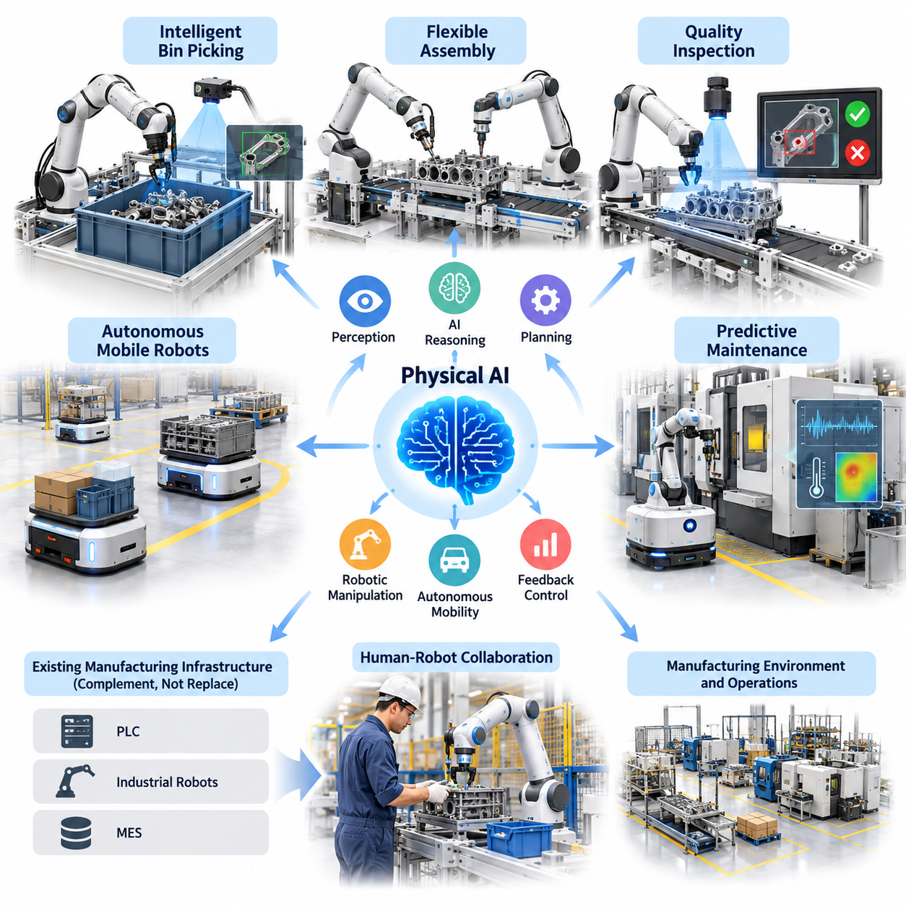
현대 제조업(Modern Manufacturing)은 피지컬 인공지능(Physical Artificial Intelligence, Physical AI)이 기존의 고정적이고 반복적인 자동화를 넘어 적응형(Adaptive), 인식 기반(Perception-Driven), 자율형(Autonomous) 생산 시스템으로 확장되면서 근본적인 변화를 겪고 있다. 전통적인 산업 자동화(Industrial Automation)는 사전에 정의된 작업 순서, 구조화된 환경, 정밀하게 설계된 공정에 크게 의존한다. 반면 피지컬 AI는 변화하는 상황을 해석하고, 운영상의 의사결정을 수행하며, 실제 제조 환경에서 물리적 행동을 실행하는 능력을 제공한다.
피지컬 AI는 기계 인식(Machine Perception), 인공지능(Artificial Intelligence), 로봇 조작(Robotic Manipulation), 자율 이동(Autonomous Mobility), 동작 계획(Motion Planning), 피드백 제어(Feedback Control)를 통합된 산업 시스템으로 결합한다. 주로 디지털 정보를 처리하는 기존 소프트웨어 지능(Software Intelligence)과 달리, 피지컬 AI는 기계, 자재, 제품, 작업자와 직접 상호작용한다. 이러한 시스템의 효과적인 작동을 위해서는 형상(Geometry), 접촉력(Contact Forces), 마찰(Friction), 적재 용량(Payload Capacity), 장비 동역학(Equipment Dynamics), 환경 불확실성(Environmental Uncertainty) 등의 물리적 제약을 이해해야 한다.
기존 자동화에서 지능형 제조(Intelligent Manufacturing)로의 전환이 프로그래머블 로직 컨트롤러(Programmable Logic Controller, PLC), 산업용 로봇(Industrial Robot), 제조 실행 시스템(Manufacturing Execution System, MES)을 대체하는 것은 아니다. 오히려 피지컬 AI는 기존 인프라에 적응형 지능(Adaptive Intelligence)을 추가한다. 결정론적 제어기(Deterministic Controller)는 시간 제약이 엄격한 작업과 안전 관련 기능을 계속 담당하고, AI 기반 구성 요소는 인식, 계획, 이상 상태 해석, 유연한 작업 실행을 지원한다. 이러한 계층형 아키텍처(Layered Architecture)는 전체 생산 시스템을 교체하지 않고도 자율성을 도입할 수 있도록 한다.
제조 환경(Manufacturing Environment)은 물리적 객체, 생산 설비, 운영 작업 흐름 사이에서 지속적인 상호작용이 발생하기 때문에 피지컬 AI를 적용할 기회가 매우 크다. 자재 운송(Material Transportation), 기계 투입 및 배출(Machine Loading and Unloading), 조립(Assembly), 검사(Inspection), 유지보수(Maintenance), 생산 일정 관리(Production Scheduling)에는 변화하는 상황에 대한 지속적인 대응이 필요하다. 피지컬 AI는 감지, 추론, 물리적 행동을 연계하여 이러한 변화를 인식하고 대응함으로써 수작업으로 프로그래밍된 예외 처리에 대한 의존도를 줄일 수 있다.
자율이동로봇(Autonomous Mobile Robot, AMR)은 제조 현장에서 피지컬 AI를 도입하는 중요한 출발점이다. 이러한 시스템은 원자재, 부품, 재공품(Work-in-Progress, WIP), 완제품을 생산 공정 사이에서 운송한다. 위치 추정(Localization), 지도 작성(Mapping), 장애물 감지(Obstacle Detection), 경로 계획(Route Planning), 군집 운영 조정(Fleet Coordination)을 결합하여 변화하는 공장 배치에서도 운행할 수 있다. 생산 관리 시스템(Production Management System)과 통합하면 고정된 운송 일정이 아니라 실제 생산 수요에 따라 운송 작업을 생성할 수 있다.
이동형 매니퓰레이션(Mobile Manipulation)은 로봇의 이동 능력과 다관절 로봇팔(Articulated Robot Arm), 지능형 파지(Intelligent Grasping) 기능을 결합하여 자율 운송의 범위를 확장한다. 이동형 매니퓰레이터(Mobile Manipulator)는 기계에 접근하여 부품을 인식하고, 적절한 파지 방법을 결정한 다음, 투입 또는 배출 작업을 수행할 수 있다. 이러한 시스템은 생산 장비가 여러 위치에 분산되어 있거나 생산량이 고정형 자동화 설비의 투자를 정당화하기 어려운 환경에서 특히 유용하다. 실제 성능은 위치 정확도(Positioning Accuracy), 조작 신뢰성(Manipulation Reliability), 작업 실패 복구 능력(Failure Recovery)에 좌우된다.
유연 조립(Flexible Assembly)은 제조 공정에서 제품 다양성이 증가하고 생산 주기가 짧아지면서 중요한 응용 분야로 부상하고 있다. 기존 조립 자동화는 전용 지그(Specialized Fixture)와 엄격하게 제한된 부품 방향에 의존하는 경우가 많다. 피지컬 AI는 시각 인식(Visual Perception), 힘 피드백(Force Feedback), 학습 기반 조작 정책(Learned Manipulation Policy)을 활용하여 부품 형상과 배치의 일정한 변화를 수용할 수 있다. 그러나 고정밀 조립(High-Precision Assembly)에서는 여전히 정교한 기구 설계, 보정된 센싱(Calibrated Sensing), 신뢰할 수 있는 접촉 제어(Contact Control)가 필요하다.
지능형 빈 피킹(Intelligent Bin Picking)과 부품 취급(Parts Handling)은 피지컬 AI가 불규칙한 물체 배치 문제를 해결하는 대표적인 사례이다. 용기 내부에 무작위로 배치된 부품은 가려짐(Occlusion), 형상 중첩(Overlapping Geometry), 예측하기 어려운 파지 접근성 등의 문제를 발생시킨다. 비전 시스템(Vision System)은 물체의 위치와 방향을 추정하고, 파지 계획 알고리즘(Grasp Planning Algorithm)은 실행 가능한 접촉 구성을 선택한다. 이후 로봇 매니퓰레이터는 동작 계획과 피드백을 활용하여 부품을 집어 올린다. 성능은 물체 다양성, 센서 품질, 파지 안정성, 실패 감지 능력에 따라 달라진다.
품질 검사(Quality Inspection)는 시각적 이해와 실제 제조 작업을 연결하는 피지컬 AI의 또 다른 응용 분야이다. 카메라, 깊이 센서(Depth Sensor), 열화상(Thermal Imaging), 기타 측정 기술을 활용하여 표면 결함, 치수 편차, 비정상적인 공정 상태를 식별할 수 있다. AI 기반 검사 시스템(AI-Based Inspection System)은 결함 분류(Classification)와 이상 탐지(Anomaly Detection)를 지원하고, 로봇 플랫폼은 센서 위치를 조정하거나 검사 대상 제품을 조작한다. 검사 결과를 생산 설비와 연결하면 시정 조치(Corrective Action)를 수행하고 반복적인 품질 문제의 원인을 파악할 수 있다.
예지보전(Predictive Maintenance)은 피지컬 AI의 적용 범위를 직접적인 생산 작업에서 설비 신뢰성 관리(Equipment Reliability Management)로 확장한다. 산업용 기계에서 발생하는 진동, 온도, 전기적 신호, 음향, 운전 데이터는 초기 기계적 결함을 나타낼 수 있다. 기계학습 모델(Machine Learning Model)은 비정상적인 동작을 추정하고, 고장이 생산을 중단시키기 전에 유지보수 결정을 지원한다. 이동형 검사 로봇(Mobile Inspection Robot)이나 자율 센싱 플랫폼(Autonomous Sensing Platform)과 통합하면 상태 감시(Condition Monitoring)를 제조 시설 전체에 분산된 물리적 지능 기능으로 발전시킬 수 있다.
인간-로봇 협업(Human-Robot Collaboration, HRC)은 완전 자동화가 기술적으로 어렵거나 경제적으로 타당하지 않은 제조 환경에서 특히 중요하다. 작업자는 상황 이해(Contextual Understanding), 정교한 손동작(Dexterity), 판단 능력을 제공하고, 로봇은 반복 정밀도(Repeatability), 물리적 작업 지원, 지속적인 모니터링을 담당한다. 피지컬 AI는 사람 감지(Human Detection), 동작 예측(Motion Prediction), 적응형 작업 조정(Adaptive Task Coordination)을 통해 협업 작업을 개선할 수 있다. 다만 안전한 협업을 위해서는 독립적으로 검증된 보호 조치와 명확한 작업 경계가 필요하다.
휴머노이드 로봇(Humanoid Robot)은 인간의 신체 치수와 작업 방식에 맞추어 설계된 공장에서 활용할 가능성을 제공한다. 잠재적인 응용 분야에는 자재 취급, 기계 조작, 부품 운반, 특정 반복 작업 등이 포함된다. 인간과 호환되는 도달 범위(Reach), 이동성(Mobility), 조작 능력(Manipulation)은 일부 인프라 변경을 줄일 수 있다. 그러나 실제 도입은 조작 견고성(Manipulation Robustness), 균형 유지(Balance), 에너지 소비(Energy Consumption), 작업 속도(Operational Speed), 안전성 검증(Safety Assurance), 전용 산업용 로봇 대비 총소유비용(Total Cost of Ownership, TCO) 등의 제약을 받는다.
디지털 트윈(Digital Twin)은 지능형 제조 시스템을 개발하고 운영하기 위한 중요한 기반을 제공한다. 생산 장비, 공장 배치, 로봇 기구 구조, 운영 공정을 디지털로 표현하면 시뮬레이션(Simulation), 작업 검증(Task Validation), 성능 분석(Performance Analysis)을 수행할 수 있다. 피지컬 AI 시스템은 이러한 가상 환경에서 실제 배치 이전에 이동 전략, 조작 순서, 생산 시나리오를 평가할 수 있다. 공장 데이터와 지속적으로 동기화하면 계획 정확도를 높이고 예상 운영 상태와 실제 운영 상태의 차이를 파악할 수 있다.
다중 로봇 통합 운영(Multi-Robot Orchestration)은 공장에 자율이동로봇, 매니퓰레이터, 검사 로봇, 기존 자동화 장비가 함께 배치되면서 더욱 중요해진다. 개별 로봇만 독립적으로 최적화하면 교통 혼잡(Congestion), 자원 충돌(Resource Conflict), 생산 병목(Production Bottleneck)이 발생할 수 있다. 따라서 통합 시스템에는 작업 할당(Task Allocation), 교통 관리(Traffic Management), 자원 일정 관리(Resource Scheduling), 제조 실행 시스템과의 통신이 필요하다. 효과적인 통합 운영은 로봇 활동을 생산 우선순위, 설비 가용성(Machine Availability), 자재 흐름(Material Flow)에 맞추어 조정한다.
제조 데이터(Manufacturing Data)는 피지컬 AI의 성능을 지속적으로 개선하기 위한 기반이다. 로봇 궤적(Robot Trajectory), 센서 관측(Sensor Observation), 조작 결과(Manipulation Outcome), 생산 이벤트(Production Event), 작업자 개입(Human Intervention)을 구조화된 운영 기록으로 수집할 수 있다. 이러한 데이터셋(Dataset)은 모델 학습(Model Training), 실패 분석(Failure Analysis), 정책 개선(Policy Refinement)에 활용된다. 제조 데이터 선순환 구조(Manufacturing Data Flywheel)는 배치된 시스템이 유용한 경험 데이터를 생성하고, 개선된 모델이 검증되며, 이후 배치에서 축적된 운영 지식의 이점을 활용할 때 형성된다.
피지컬 AI의 경제적 가치(Economic Value)는 기술적 정교함 자체가 아니라 측정 가능한 제조 성과를 통해 평가해야 한다. 주요 지표에는 생산 처리량(Production Throughput), 사이클 타임(Cycle Time), 설비 활용률(Equipment Utilization), 노동 생산성(Labor Productivity), 불량률(Defect Rate), 운영 가용성(Operational Availability), 유지보수 비용(Maintenance Cost)이 포함된다. 초기 설비 투자(Capital Investment), 소프트웨어 통합, 에너지 소비, 운영 감독, 지속적인 기술 지원도 고려해야 한다. 성공적인 도입은 단순한 기술 시연이 아니라 실제 운영 조건에서 지속 가능한 개선 효과를 제공해야 한다.
안전성(Safety), 신뢰성(Reliability), 시스템 통합(System Integration)은 산업 현장 도입을 결정하는 핵심 요구사항이다. 피지컬 AI 시스템은 고가의 생산 장비, 이동 기계, 중요한 자재, 작업자가 함께 존재하는 환경에서 작동해야 한다. 인식 오류(Perception Error), 통신 장애(Communication Failure), 예상하지 못한 물체 상호작용, 모델 불확실성(Model Uncertainty)은 운영 위험을 발생시킬 수 있다. 따라서 제조업체는 검증된 안전 아키텍처(Safety Architecture), 실행 중 모니터링(Runtime Monitoring), 통제된 대체 동작(Fallback Behavior), 사이버보안(Cybersecurity), 정상 및 예외 운영 조건에 대한 체계적인 시험이 필요하다.
피지컬 AI의 장기적인 중요성은 개별적으로 자동화된 기계들의 집합인 공장을 상호 조정되고 적응 가능한 생산 환경(Adaptive Production Environment)으로 전환할 수 있다는 데 있다. 이러한 전환을 실현하려면 지능형 이동(Intelligent Mobility), 로봇 조작(Robotic Manipulation), 환경 인식(Perception), 디지털 트윈(Digital Twin), 산업 데이터 플랫폼(Industrial Data Platform), 인간 감독(Human Supervision)을 단계적으로 통합해야 한다. 기술적 역량과 운영 관리 체계를 결합한 제조 기업은 더욱 유연하고 회복탄력적이며 경제적으로 생산성이 높은 산업 시스템을 위한 확장 가능한 기반을 구축할 수 있다.

02.02. Material Transport and AMR Automation
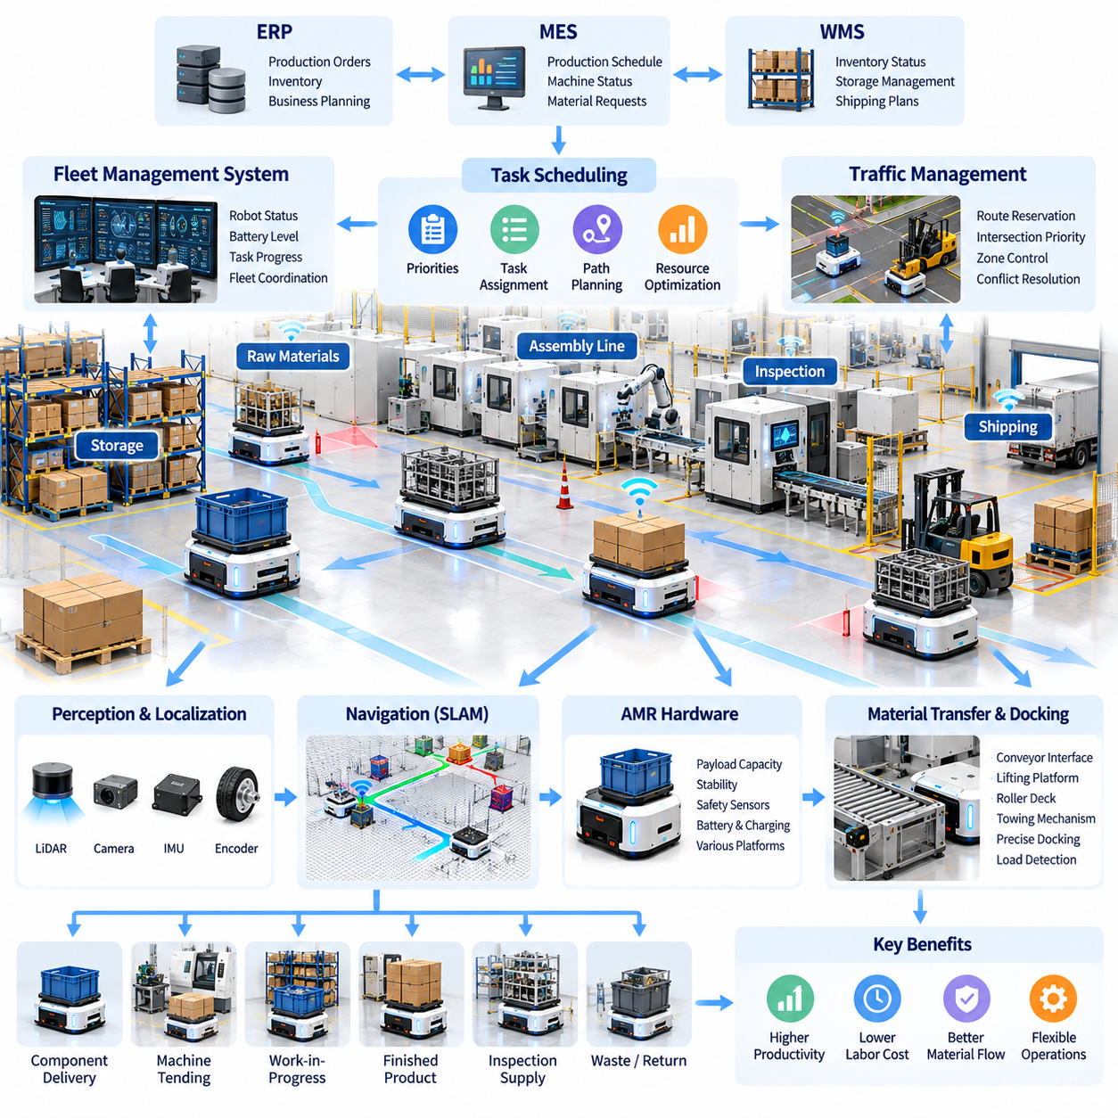
자재 운송(Material Transport)은 생산 설비, 저장 구역, 조립 공정, 출하 시설을 연결하는 제조업의 핵심 운영 활동이다. 기존 자재 취급(Material Handling)은 수동 지게차(Manual Forklift), 고정식 컨베이어(Fixed Conveyor), 사전에 정의된 운송 경로에 의존한다. 자율이동로봇(Autonomous Mobile Robot, AMR)은 환경 인식(Environmental Perception), 자율 주행(Autonomous Navigation), 작업 일정 관리(Task Scheduling), 협조적 자재 운송(Coordinated Material Delivery)을 결합하여 변화하는 산업 환경에서 유연하고 지능적인 이동 기능을 제공한다.
AMR 자동화(AMR Automation)는 공장 내부 물류(Internal Logistics)를 개별적인 운송 활동에서 제조 실행(Manufacturing Execution)의 통합 구성 요소로 전환한다. 로봇은 생산 요구사항에 따라 원자재, 부품, 재공품(Work-in-Progress, WIP), 완제품을 운송할 수 있다. 운송 의사결정을 설비 상태(Machine Status), 재고 정보(Inventory Information), 제조 일정(Manufacturing Schedule)과 연결함으로써 AMR 시스템은 불필요한 이동을 줄이고 공장 전체에서 더욱 신속하게 대응하는 자재 흐름(Material Flow)을 지원한다.
전통적으로 사전에 정의된 유도 인프라(Guidance Infrastructure)나 제한된 경로를 따라 이동하는 무인운반차(Automated Guided Vehicle, AGV)와 달리, AMR은 자체 센싱(Onboard Sensing)과 위치 추정(Localization)을 활용하여 경로를 계획하고 조정할 수 있다. 라이다(LiDAR), 카메라(Camera), 관성 센서(Inertial Sensor), 휠 엔코더(Wheel Encoder)는 주변 환경과 로봇 움직임에 대한 정보를 제공한다. 주행 소프트웨어(Navigation Software)는 이러한 관측 정보를 결합하여 위치를 추정하고 장애물을 식별하며 운영 및 안전 제약을 준수하는 실행 가능한 경로를 생성한다.
동시적 위치 추정 및 지도 작성(Simultaneous Localization and Mapping, SLAM)은 자율 공장 주행(Autonomous Factory Navigation)을 위한 중요한 기술적 기반을 제공한다. SLAM 알고리즘은 환경 표현(Environmental Representation)을 생성하거나 갱신하면서 해당 환경 내 로봇의 위치를 추정한다. 제조 시설에서 신뢰성 있는 위치 추정은 변화하는 설비 배치, 이동하는 팔레트, 임시 보관 구역, 반사 표면, 반복적인 구조적 특징 등 센서 측정에 불확실성을 유발할 수 있는 요소를 고려해야 한다.
자재 운송 자동화(Material Transport Automation)는 운송 작업과 운영 요구사항을 식별하는 과정에서 시작된다. 작업에는 저장 위치에서 용기를 수거하거나, 조립 라인에 부품을 공급하거나, 완제품을 검사 공정으로 이동하는 활동이 포함될 수 있다. 각 작업에는 픽업 및 배송 위치(Pickup and Delivery Locations), 적재 요구사항(Payload Requirements), 취급 제약(Handling Constraints), 운영 우선순위(Operational Priorities)가 포함된다. 지능형 일정 관리(Intelligent Scheduling)는 이러한 요구사항을 사용 가능한 로봇이 실행할 수 있는 임무(Mission)로 변환한다.
군집관리시스템(Fleet Management System, FMS)은 공장 내 공유 환경에서 운행하는 여러 AMR을 통합적으로 조정한다. FMS는 로봇 위치, 배터리 상태(Battery Condition), 작업 진행 상황(Task Progress), 운영 가용성(Operational Availability)을 감시하면서 생산 수요에 따라 임무를 할당한다. 중앙집중형 또는 분산형 일정 관리 알고리즘(Centralized or Distributed Scheduling Algorithm)은 이동 거리, 로봇 성능, 혼잡도, 배송 기한을 고려할 수 있다. 효과적인 군집 운영 조정(Fleet Coordination)은 공유 자원에 대한 불필요한 경쟁을 방지하고 운송 효율을 향상시킨다.
교통 관리(Traffic Management)는 배치된 AMR 수가 증가할수록 더욱 중요해진다. 좁은 통로, 교차로, 적재 장소, 공동 생산 구역에서는 교통 혼잡(Congestion)이나 교착 상태(Deadlock)가 발생할 수 있다. 교통 조정 메커니즘(Traffic Coordination Mechanism)은 경로 예약(Route Reservation), 교차로 우선순위(Intersection Priority), 구역 제한(Zone Restriction), 충돌 해결 전략(Conflict Resolution Strategy)을 활용하여 질서 있는 이동을 유지한다. 이러한 메커니즘은 작업자, 수동 운전 차량, 예상하지 못한 환경 변화도 수용해야 한다.
적재물 특성(Payload Characteristics)은 AMR의 기계적 설계와 운영 성능에 큰 영향을 미친다. 제조 현장에서는 경량 부품 상자, 고중량 산업 자재, 정밀 조립품, 대형 생산 지그(Production Fixture)의 운송이 필요할 수 있다. 로봇 선정 시 적재 질량(Payload Mass), 무게중심(Center of Gravity), 바닥 조건(Floor Conditions), 가속도 제한(Acceleration Limits), 정지 거리(Stopping Distance)를 고려해야 한다. 고중량 운송(Heavy-Payload Transport)에는 보강 구조(Reinforced Structure), 특수 휠 배열(Specialized Wheel Arrangement), 추가적인 안정성 감시(Stability Monitoring)가 필요할 수 있다.
자재 이송 인터페이스(Material Transfer Interface)는 AMR이 생산 설비 및 저장 인프라와 얼마나 효과적으로 상호작용하는지를 결정한다. 로봇은 컨베이어 모듈(Conveyor Module), 리프팅 플랫폼(Lifting Platform), 롤러 데크(Roller Deck), 견인 장치(Towing Mechanism), 맞춤형 도킹 장치(Customized Docking Device)를 사용하여 자재를 교환할 수 있다. 신뢰성 있는 이송을 위해서는 정확한 정렬(Alignment), 하중 감지(Load Detection), 기계적 호환성(Mechanical Compatibility), 연결 장비와의 통신이 필요하다. 표준화된 인터페이스(Standardized Interface)는 여러 생산 공정에 걸친 배치를 단순화하고 시스템 통합의 복잡성을 줄일 수 있다.
도킹 정확도(Docking Accuracy)는 AMR이 자동화된 생산 설비에 자재를 직접 공급하는 경우 특히 중요하다. 주행 시스템은 대략적인 위치 결정을 제공하고, 국부 센서(Local Sensor)와 기계적 정렬 장치(Mechanical Alignment Mechanism)는 정밀한 최종 도킹을 지원한다. 카메라, 근접 센서(Proximity Sensor), 기준 마커(Fiducial Marker), 접촉 기반 기준점(Contact-Based Reference)은 반복 정밀도(Repeatability)를 향상시킬 수 있다. 도킹 공정은 후속 제조 작업을 진행하기 전에 정확한 위치 결정과 자재 이송의 성공 여부를 확인해야 한다.
제조 실행 시스템(Manufacturing Execution System, MES), 전사적 자원관리(Enterprise Resource Planning, ERP), 창고관리시스템(Warehouse Management System, WMS)과의 통합은 AMR 운송을 공장 전체 운영과 연결한다. 생산 지시(Production Order), 재고 변화(Inventory Change), 설비 준비 상태 신호(Machine Readiness Signal)는 자재 배송 요청을 자동으로 발생시킬 수 있다. 미들웨어(Middleware)와 산업용 통신 인터페이스(Industrial Communication Interface)는 비즈니스 수준의 요구사항을 로봇 임무로 변환하여 실제 생산 조건에 대응하는 운송 활동을 가능하게 한다.
수요 인식형 자재 운송(Demand-Aware Material Transport)은 생산 공정에서 필요한 시점에 부품을 공급함으로써 적시 생산(Just-in-Time Manufacturing, JIT)을 지원한다. 지능형 시스템은 고정된 보충 주기를 따르는 대신 소비율(Consumption Rate), 재고 임계값(Inventory Threshold), 생산 진행 상황(Production Progress)을 감시할 수 있다. 예측 기반 일정 관리(Predictive Scheduling)는 미래 자재 수요를 예상하고 그에 따라 운송 용량을 할당할 수 있다. 이러한 접근 방식은 중간 재고(Intermediate Inventory)를 줄이면서 배송 지연으로 인한 생산 중단을 최소화할 수 있다.
배터리 관리(Battery Management)와 자율 충전(Autonomous Charging)은 AMR의 연속 운영에 필수적이다. 군집 일정 관리(Fleet Scheduling)는 잔여 배터리 용량(Remaining Battery Capacity), 충전기 가용성(Charging Availability), 임무 수행 시간(Mission Duration), 예상 에너지 소비량(Expected Energy Consumption)을 고려해야 한다. 로봇은 운송 수요가 낮은 시간에 충전소로 이동하도록 배정될 수 있다. 기회 충전(Opportunity Charging)과 지능형 충전 일정(Intelligent Charging Schedule)은 군집 가용성(Fleet Availability)을 유지하는 데 도움이 되지만, 충전 인프라는 실제 생산 작업 부하(Production Workload)를 기준으로 설계되어야 한다.
피지컬 AI(Physical AI)는 기존 주행 및 작업 실행을 넘어 적응형 의사결정(Adaptive Decision-Making)을 도입함으로써 AMR 자동화를 고도화한다. 학습 기반 인식(Learning-Based Perception)은 변화하는 환경의 인식 능력을 개선하고, 예측 모델(Predictive Model)은 교통 혼잡과 운송 지연을 추정할 수 있다. 고급 시스템은 과거 임무 데이터(Historical Mission Data)를 활용하여 일정 관리 전략을 개선할 수 있다. 그러나 안전 필수 주행(Safety-Critical Navigation)과 동작 제어(Motion Control)에는 여전히 결정론적 안전장치(Deterministic Safeguards)와 독립적으로 검증된 운영 제약이 필요하다.
제조용 AMR은 작업자와 작업 공간을 공유하는 경우가 많으므로 인간과의 상호작용(Human Interaction)이 중요한 고려사항이다. 로봇은 보행자를 감지하고 적절한 이격 거리(Separation Distance)를 유지하며 이동 의도를 전달하고 예상하지 못한 장애물에 안전하게 대응해야 한다. 시각적 표시(Visual Indicator), 청각적 알림(Audible Notification), 명확하게 정의된 운영 절차(Operating Procedure)는 예측 가능한 상호작용을 지원한다. 안전 공학(Safety Engineering)은 정상적인 운송 활동뿐 아니라 센서 고장이나 비상 정지(Emergency Stop)와 같은 예외 상황도 다루어야 한다.
운영 신뢰성(Operational Reliability)은 운송 실패를 감지하고 복구하는 능력에 좌우된다. 일반적인 문제에는 경로 차단(Blocked Route), 도킹 실패(Unsuccessful Docking), 잘못 배치된 용기(Misplaced Container), 위치 추정 불확실성(Localization Uncertainty), 통신 중단(Communication Interruption)이 포함된다. 복구 전략(Recovery Strategy)에는 대체 경로 계획(Alternative Route Planning), 도킹 재시도, 통제된 임무 취소(Controlled Mission Cancellation), 운영자 개입(Operator Intervention)이 포함될 수 있다. 이러한 사건을 기록하면 제조업체는 반복적인 실패 유형을 파악하고 시간에 따라 시스템 성능을 개선할 수 있다.
AMR 자동화의 경제적 성과(Economic Performance)는 운송 처리량(Transportation Throughput), 군집 활용률(Fleet Utilization), 배송 신뢰성(Delivery Reliability), 전체 시스템 비용(Overall System Cost)에 따라 결정된다. 주요 지표에는 시간당 완료 임무 수(Completed Missions per Hour), 평균 운송 사이클 타임(Average Transport Cycle Time), 로봇 가용성(Robot Availability), 공차 이동 거리(Empty Travel Distance), 절감된 노동시간(Labor Hours Saved)이 포함된다. 총소유비용(Total Cost of Ownership, TCO)과 투자수익률(Return on Investment, ROI)을 평가할 때는 설비 투자비(Capital Expenditure), 소프트웨어 통합, 유지보수, 충전 인프라, 운영 감독 비용을 포함해야 한다.
시뮬레이션(Simulation)과 디지털 트윈(Digital Twin)은 실제 설치 이전에 AMR 배치 계획(Deployment Planning)을 지원할 수 있다. 가상 공장 모델(Virtual Factory Model)을 활용하면 엔지니어는 로봇 수량, 경로 구성(Route Configuration), 교통 정책(Traffic Policy), 충전 위치(Charging Location), 자재 배송 일정(Material Delivery Schedule)을 평가할 수 있다. 시뮬레이션 실험(Simulation Experiment)은 잠재적인 병목 현상을 식별하고 다양한 생산 시나리오에서 운송 용량을 추정할 수 있다. 이후 실제 운영 데이터를 활용하여 이러한 모델을 개선하고 지속적인 군집 최적화(Fleet Optimization)를 지원할 수 있다.
AMR 자동화의 장기적인 발전 방향은 자율 운송(Autonomous Transportation), 로봇 조작(Robotic Manipulation), 생산 일정 관리(Production Scheduling), 공장 전체 지능(Factory-Wide Intelligence) 사이의 더욱 긴밀한 통합이다. AMR은 이동형 매니퓰레이터(Mobile Manipulator), 자동화 저장 시스템(Automated Storage System), 지능형 생산 설비(Intelligent Production Equipment)와 점차 협력하여 완전한 자재 취급 작업 흐름(Material Handling Workflow)을 실행할 수 있다. 이러한 통합은 내부 물류를 변화하는 생산 요구사항에 동적으로 대응하는 적응형 제조 역량(Adaptive Manufacturing Capability)으로 전환할 수 있다.
성공적인 AMR 도입(AMR Adoption)을 위해서는 운영 분석(Operational Analysis), 로봇 선정(Robot Selection), 인프라 통합(Infrastructure Integration), 안전성 검증(Safety Validation), 성능 모니터링(Performance Monitoring)을 결합한 체계적인 접근 방식이 필요하다. 초기 배치는 측정 가능한 효과가 있고 환경 복잡성을 관리할 수 있는 운송 공정을 대상으로 해야 한다. 운영 경험이 축적되면 제조업체는 자동화를 추가 작업 흐름과 시설로 확장하여 지능적이고 유연하며 회복탄력적인 제조 물류(Intelligent, Flexible, and Resilient Manufacturing Logistics)를 위한 확장 가능한 기반을 구축할 수 있다.

02.03. Machine Tending and Mobile Manipulation
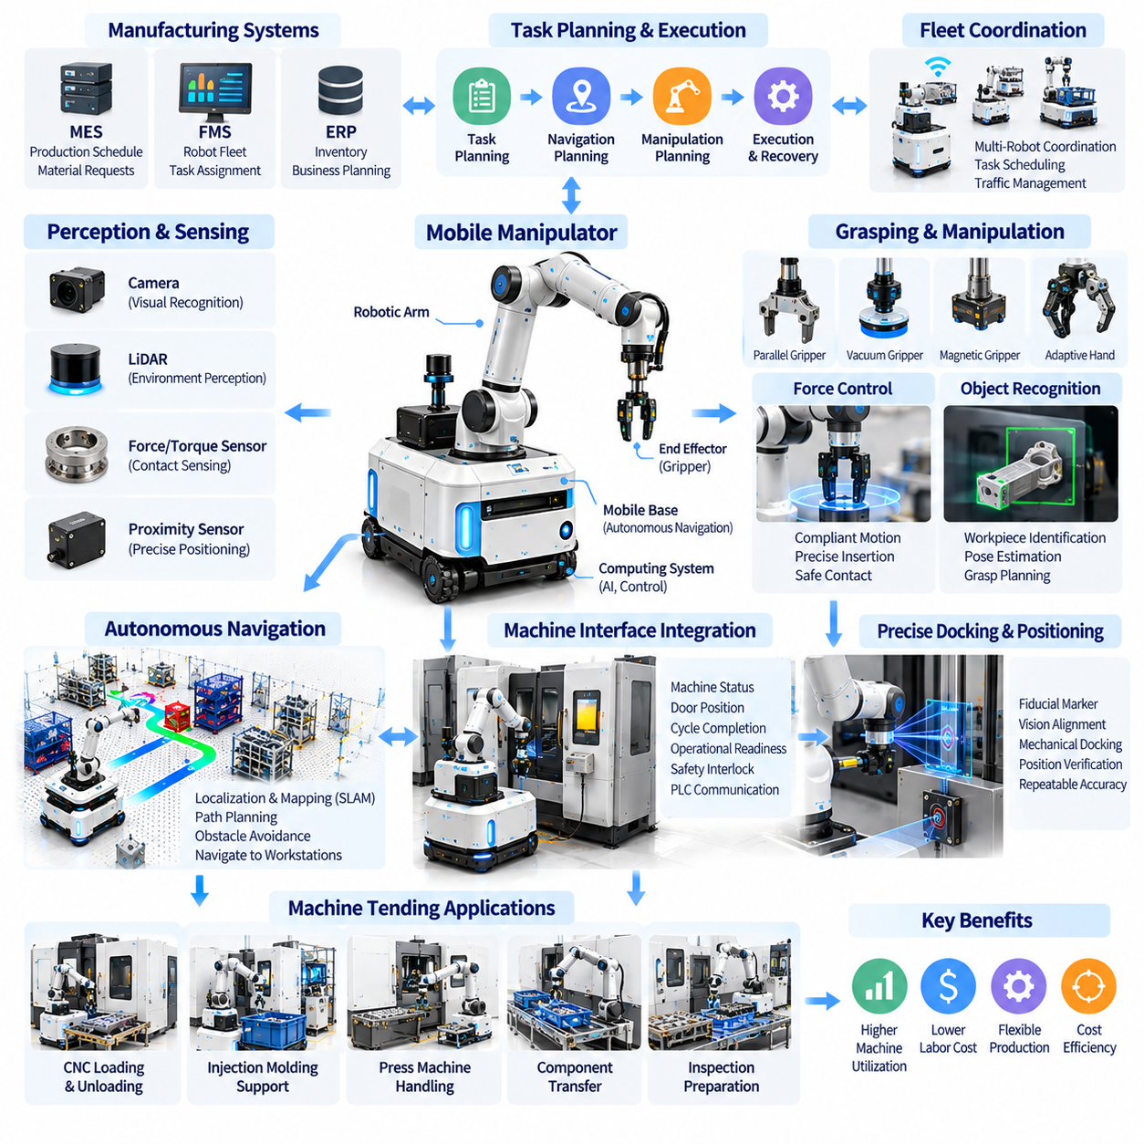
머신 텐딩(Machine Tending)은 생산 설비에 대한 소재 투입(Loading), 가공품 배출(Unloading), 상태 감시(Monitoring), 설비 지원(Servicing)을 포함하는 제조업의 핵심 작업이다. 기존 자동화(Conventional Automation)는 일반적으로 개별 기계 옆에 설치된 고정형 산업용 매니퓰레이터(Fixed Industrial Manipulator)를 사용한다. 피지컬 AI(Physical AI)는 자율 주행(Autonomous Navigation), 로봇팔(Robotic Arm), 환경 인식(Environmental Perception), 지능형 작업 실행(Intelligent Task Execution)을 결합한 이동형 매니퓰레이션(Mobile Manipulation)을 통해 여러 생산 공정에서 유연한 설비 운영을 지원하도록 이러한 접근 방식을 확장한다.
이동형 매니퓰레이터(Mobile Manipulator)는 자율이동 플랫폼(Autonomous Mobile Base)에 하나 이상의 다관절 로봇팔(Articulated Robotic Arm), 말단장치(End Effector), 센서(Sensor), 컴퓨팅 시스템(Computing System)을 통합한다. 이동 플랫폼은 기계 사이의 이동을 담당하고, 매니퓰레이터는 가공 대상물(Workpiece)과 생산 설비에 대한 물리적 상호작용을 수행한다. 협조 제어(Coordinated Control)를 통해 로봇은 작업장에 접근하고, 적절한 작업 위치를 확보하며, 목표 물체를 인식하고, 기계적 제약과 안전 제약 내에서 조작 작업을 수행할 수 있다.
머신 텐딩 응용 분야(Machine Tending Applications)에는 CNC 장비의 소재 투입 및 배출(CNC Loading and Unloading), 사출성형 지원(Injection Molding Support), 프레스 장비 취급(Press Machine Handling), 부품 이송(Component Transfer), 자동 검사 준비(Automated Inspection Preparation)가 포함된다. 일반적인 작업은 미가공 소재(Unfinished Workpiece)를 가져와 기계 내부에 배치하고, 가공 사이클(Processing Cycle)을 시작한 다음, 완성된 부품을 배출하는 과정으로 구성된다. 성공적인 자동화를 위해서는 로봇 동작, 기계 작동 상태, 가공 대상물의 준비 상태, 생산 일정 요구사항 사이의 동기화(Synchronization)가 필요하다.
피지컬 AI는 기존 고정형 자동화(Fixed Automation)가 대응하기 어려운 다양한 변화를 머신 텐딩 시스템이 처리할 수 있도록 지원한다. 시각 인식(Visual Perception)은 가공 대상물의 위치를 식별하고, 기계 인터페이스(Machine Interface)를 인식하며, 물체의 방향(Object Orientation)을 추정할 수 있다. 학습 기반 조작 정책(Learning-Based Manipulation Policy)은 서로 다른 부품 형상과 취급 조건에 대한 조정을 지원할 수 있다. 이러한 기능은 정밀하게 정렬된 자재에 대한 의존도를 줄이지만, 신뢰성 있는 산업 운영을 위해서는 여전히 통제된 인터페이스와 검증된 절차가 필요하다.
자율 주행(Autonomous Navigation)은 이동형 매니퓰레이터가 여러 생산 설비를 담당할 때 필수적이다. 위치 추정 및 지도 작성 알고리즘(Localization and Mapping Algorithm)은 공장 인프라를 기준으로 로봇의 위치를 추정하고, 동작 계획기(Motion Planner)는 작업장 사이의 이동 경로를 생성한다. 장애물 감지(Obstacle Detection)는 작업자, 자재 운반 카트, 임시 장비 주변에서의 주행을 지원한다. 주행 시스템(Navigation System)은 후속 조작 및 도킹 작업을 수행할 수 있도록 충분히 정확한 위치까지 로봇을 이동시켜야 한다.
정밀 위치 결정(Precise Positioning)은 주행 정확도만으로 머신 텐딩 요구사항을 충족하기 어려울 수 있기 때문에 중요한 기술적 과제이다. 이동 플랫폼(Mobile Base)의 정렬 오차가 작더라도 로봇 말단장치(End Effector)에서는 상당한 위치 편차가 발생할 수 있다. 국부 비전 시스템(Local Vision System), 기준 마커(Fiducial Marker), 근접 센서(Proximity Sensor), 기계적 도킹 기준(Mechanical Docking Reference)은 최종 위치 정확도를 향상시킬 수 있다. 반복 가능한 작업을 위해서는 이동 플랫폼, 로봇팔, 센서, 기계 좌표계(Machine Coordinate Frame) 사이의 보정(Calibration)이 필요하다.
로봇 파지(Robotic Grasping)는 생산 사이클 전반에서 가공 대상물을 신뢰성 있게 취급할 수 있는지를 결정한다. 그리퍼 선정(Gripper Selection)은 물체 형상(Object Geometry), 재료 특성(Material Properties), 표면 상태(Surface Conditions), 중량(Weight), 요구 위치 정확도(Positioning Accuracy)에 따라 달라진다. 평행 그리퍼(Parallel Gripper), 진공 흡착 장치(Vacuum Device), 자기식 공구(Magnetic Tool), 적응형 로봇 손(Adaptive Robotic Hand)은 서로 다른 취급 능력을 제공한다. 지능형 파지 계획(Intelligent Grasp Planning)은 동작 실행 전에 접근 가능한 접촉 위치, 충돌 위험, 예상 파지 안정성을 평가한다.
힘 및 토크 센싱(Force and Torque Sensing)은 기계에 소재를 투입하고 가공품을 배출하는 과정에서 조작 신뢰성(Manipulation Reliability)을 향상시킨다. 접촉이 많은 작업(Contact-Rich Operation)에서는 로봇이 정상적인 기계적 저항과 비정상적인 간섭을 구별해야 한다. 힘 제어 삽입(Force-Controlled Insertion), 순응 동작(Compliant Motion), 임피던스 제어(Impedance Control)는 장비와 가공 대상물을 보호하면서 제한적인 위치 오차를 보상할 수 있다. 이러한 방법은 부품을 고정구(Fixture)에 삽입하거나, 기계적 인터페이스를 결합하거나, 정밀 조립품(Precision Assembly)을 취급할 때 특히 중요하다.
기계 인터페이스 통합(Machine Interface Integration)은 로봇 동작을 설비의 작동 상태와 연결한다. 산업용 제어기(Industrial Controller), 프로그래머블 로직 컨트롤러(Programmable Logic Controller, PLC), 기계 통신 프로토콜(Machine Communication Protocol)은 도어 위치(Door Position), 스핀들 동작(Spindle Activity), 가공 사이클 완료(Cycle Completion), 작동 준비 상태(Operational Readiness)에 관한 신호를 제공한다. 로봇은 물리적 상호작용을 수행하기 전에 기계가 적절한 상태에 있는지 확인해야 한다. 신뢰성 있는 핸드셰이킹(Handshaking)은 상충하는 명령을 방지하고 자율 로봇과 생산 설비 사이의 협조 실행을 지원한다.
작업 계획(Task Planning)은 주행, 조작, 기계 상호작용, 자재 취급을 완전한 운영 절차로 통합한다. 머신 텐딩 임무(Machine Tending Mission)에는 원자재 수거, 작업장 이동, 설비 준비 상태 확인, 부품 투입, 완제품 이송이 포함될 수 있다. 계층형 작업 계획기(Hierarchical Task Planner)는 이러한 활동을 사전 조건(Precondition), 실행 상태(Execution State), 복구 절차(Recovery Procedure)가 정의된 상호 의존적인 동작으로 표현할 수 있다.
이동형 매니퓰레이션(Mobile Manipulation)은 생산량이나 설비 활용률이 모든 작업장에 전용 로봇을 설치할 만큼 충분하지 않은 경우 경제적 이점을 제공한다. 하나의 이동형 매니퓰레이터가 가공 사이클 시간(Processing Cycle Time)과 운영 수요(Operational Demand)에 따라 여러 기계를 담당할 수 있다. 이러한 공유 자원 방식(Shared-Resource Approach)은 자본 효율성(Capital Efficiency)을 향상시킬 수 있지만, 이동 시간(Travel Time), 도킹 소요 시간(Docking Duration), 일정 충돌(Scheduling Conflict)은 이론적인 생산성을 감소시킬 수 있다. 따라서 배치 계획(Deployment Planning)에서는 실제 설비 활용률과 로봇 서비스 용량(Robot Service Capacity)을 평가해야 한다.
군집 수준의 조정(Fleet-Level Coordination)은 여러 이동형 매니퓰레이터가 자율 운송 로봇(Autonomous Transport Robot)과 함께 운영될 때 중요해진다. 군집관리시스템(Fleet Management System, FMS)은 담당 기계를 할당하고, 긴급 생산 작업의 우선순위를 결정하며, 공유 운송 통로를 조정할 수 있다. 일정 관리 알고리즘(Scheduling Algorithm)은 기계 가공 완료 시점, 로봇 가용성(Robot Availability), 가공 대상물 준비 상태(Workpiece Readiness), 예상 이동 시간을 고려할 수 있다. 효과적인 조정은 기계 대기 시간(Machine Waiting Time)을 줄이고 제한된 운영 자원에 대한 경쟁을 방지한다.
디지털 트윈(Digital Twin)과 시뮬레이션 환경(Simulation Environment)은 실제 배치 이전에 머신 텐딩 응용 시스템의 개발을 지원한다. 로봇, 생산 기계, 고정구, 가공 대상물의 가상 표현(Virtual Representation)을 통해 엔지니어는 도달 가능성(Reachability), 충돌 위험(Collision Risk), 사이클 타임(Cycle Time), 작업 순서(Task Sequence)를 평가할 수 있다. 시뮬레이션은 인식 및 조작 모델을 위한 학습 데이터(Training Data)도 생성할 수 있다. 그러나 접촉 동역학(Contact Dynamics), 센서 불확실성(Sensor Uncertainty), 기계적 공차(Mechanical Tolerance)가 시뮬레이션 조건과 다를 수 있으므로 실제 환경 검증(Physical Validation)이 필요하다.
학습 기반 조작(Learning-Based Manipulation)은 제조 작업 전반에 걸쳐 더 높은 유연성을 확보할 기회를 제공한다. 시연 학습(Demonstration Learning), 모방 학습(Imitation Learning), 강화학습(Reinforcement Learning)은 기록된 경험이나 시뮬레이션 상호작용을 통해 로봇이 조작 전략을 습득하도록 지원할 수 있다. 시각-언어-행동 모델(Vision-Language-Action Model, VLA)은 향후 작업 해석(Task Interpretation)과 일반화된 행동 생성(Generalized Action Generation)을 지원할 수 있다. 그러나 산업 현장 배치를 위해서는 반복 정밀도, 실패 시 동작(Failure Behavior), 결정론적 안전 시스템(Deterministic Safety System)과의 호환성을 신중하게 평가해야 한다.
운영 복구(Operational Recovery)는 머신 텐딩이 여러 단계에서 실패할 수 있는 복잡한 상호작용을 포함하기 때문에 필수적이다. 로봇은 잘못 배치된 가공 대상물, 파지 실패(Unsuccessful Grasp), 고정구 간섭(Blocked Fixture), 미완료 가공 사이클(Incomplete Machine Cycle), 도킹 오류(Docking Error)를 경험할 수 있다. 복구 메커니즘(Recovery Mechanism)은 실패 상태를 식별하고 위치 재조정(Repositioning), 재시도(Retrying), 운영자 지원 요청(Operator Assistance Request), 안전한 임무 종료(Safe Mission Termination)와 같은 통제된 대응을 선택해야 한다.
안전 공학(Safety Engineering)은 이동 로봇, 매니퓰레이터, 생산 기계, 작업자 사이의 상호작용을 다루어야 한다. 위험 분석(Hazard Analysis)에서는 움직이는 로봇팔, 끼임 지점(Pinch Point), 고중량 가공 대상물(Heavy Workpiece), 예상하지 못한 기계 작동, 공유 작업 공간의 교통 상황을 고려해야 한다. 보호 기능(Protective Function)에는 안전 등급 모니터링(Safety-Rated Monitoring), 제어 정지(Controlled Stopping), 인터록 기계 인터페이스(Interlocked Machine Interface), 제한된 작업 구역(Restricted Operating Zone)이 포함될 수 있다. AI 기반 인식(AI-Based Perception)은 상황 인식을 지원할 수 있지만 검증된 안전 기능을 대체해서는 안 된다.
성능 평가(Performance Evaluation)는 개별 조작의 성공 여부와 전체 생산 작업 흐름(Production Workflow)의 효율성을 함께 고려해야 한다. 주요 지표에는 소재 투입 시간(Machine Loading Time), 가공품 배출 시간(Unloading Time), 도킹 정확도(Docking Accuracy), 조작 성공률(Manipulation Success Rate), 기계 유휴 시간(Machine Idle Time), 완료된 생산 사이클(Completed Production Cycle)이 포함된다. 시스템 가용성(System Availability), 복구 빈도(Recovery Frequency), 운영자 개입(Operator Intervention), 유지보수 요구사항(Maintenance Requirements)도 실제 성능에 영향을 미친다. 측정은 개별적인 시연이 아니라 지속적인 공장 운영을 반영해야 한다.
이동형 머신 텐딩(Mobile Machine Tending)의 사업성(Business Case)은 자동화 효과와 시스템 복잡성 및 수명주기 비용(Lifecycle Cost) 사이의 균형에 따라 결정된다. 설비 투자비(Capital Expenditure, CAPEX)에는 이동 플랫폼, 매니퓰레이터, 센서, 그리퍼, 충전 인프라, 시스템 통합 엔지니어링 비용이 포함된다. 운영비(Operating Expenditure, OPEX)에는 유지보수, 소프트웨어 지원, 에너지, 운영 감독, 설비 가동 중단 비용이 포함된다. 투자수익률(Return on Investment, ROI)은 설비 활용률 증가, 수동 취급 작업 감소, 생산 일정의 유연성 향상, 실제 인력 재배치 가능성을 고려해야 한다.
미래의 머신 텐딩 시스템(Future Machine Tending System)은 더욱 발전된 인식(Perception), 조작(Manipulation), 생산 추론(Production Reasoning) 기능을 통합할 것으로 예상된다. 이동형 매니퓰레이터는 서로 다른 기계 인터페이스에 적응하고, 익숙하지 않은 부품을 인식하며, 공장 전체 일정 관리 플랫폼(Factory-Wide Scheduling Platform)과 협력할 수 있다. 파운데이션 모델(Foundation Model)과 축적된 운영 데이터(Accumulated Operational Data)는 작업별 프로그래밍(Task-Specific Programming) 요구사항을 줄일 수 있다. 그러나 범용 작업 능력(General-Purpose Capability)은 물리적 신뢰성(Physical Reliability), 표준화된 인터페이스(Standardized Interface), 엄격한 산업 검증(Industrial Validation)에 계속 의존하게 된다.
성공적인 배치(Successful Deployment)를 위해서는 신중하게 선정된 생산 기계와 반복 가능한 취급 작업에서 시작하는 단계적 엔지니어링 접근 방식(Phased Engineering Approach)이 필요하다. 초기 시스템은 운영 복잡성을 확대하기 전에 신뢰성 있는 주행(Navigation), 도킹(Docking), 파지(Gripping), 기계 통신(Machine Communication), 복구(Recovery) 기능을 확보해야 한다. 운영 경험이 축적되면 제조업체는 이동형 매니퓰레이션을 추가 작업장으로 확장하여 제조 수요에 따라 지능형 로봇 자원(Intelligent Robotic Resource)을 동적으로 할당하는 유연한 생산 환경(Flexible Production Environment)을 구축할 수 있다.

02.04. Flexible Assembly and Generalist Manipulation
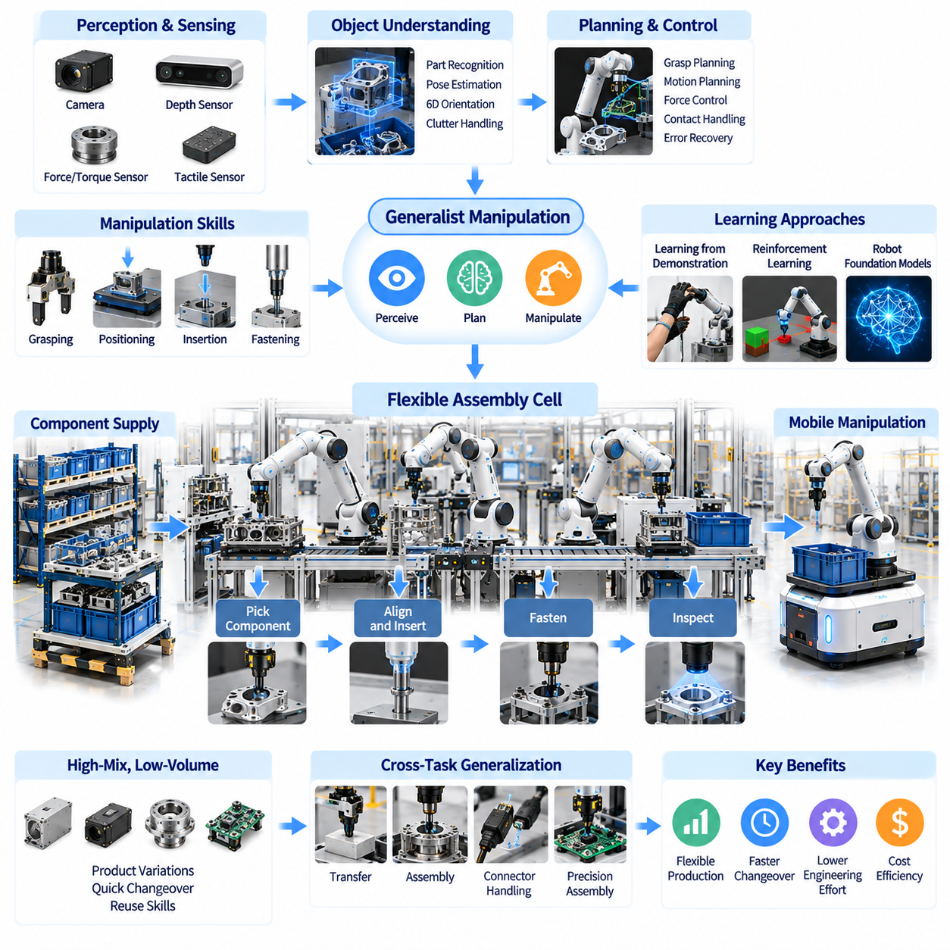
유연 조립(Flexible Assembly)은 변화하는 제품, 부품의 다양성, 소량 생산 배치에 대응할 수 있도록 제조 자동화(Manufacturing Automation)를 발전시키는 중요한 기술이다. 기존 조립 라인(Traditional Assembly Line)은 전용 고정구(Dedicated Fixture), 고정된 로봇 궤적(Fixed Robot Trajectory), 정밀하게 제어된 부품 공급 방식에 의존한다. 피지컬 AI(Physical AI)는 인식 기반 조작(Perception-Driven Manipulation)과 적응형 의사결정(Adaptive Decision-Making)을 도입하여 로봇이 변화하는 운영 조건에서도 더욱 다양한 조립 작업을 수행할 수 있도록 한다.
범용 조작(Generalist Manipulation)은 로봇의 기능을 사전에 정의된 단일 작업에서 다양한 물체와 작업에 적용할 수 있는 재사용 가능한 기술(Reusable Skill)로 확장한다. 로봇은 모든 움직임을 개별적으로 프로그래밍하는 대신 파지(Grasping), 위치 결정(Positioning), 삽입(Insertion), 체결(Fastening), 물체 이송(Object Transfer)과 같은 학습된 동작을 조합할 수 있다. 이러한 접근 방식은 생산 요구사항이 변경될 때 엔지니어링 작업량을 줄이는 것을 목표로 하지만, 산업 현장의 신뢰성은 여전히 작업별 검증(Task-Specific Validation)에 의존한다.
유연 조립 시스템(Flexible Assembly System)은 로봇 매니퓰레이터(Robotic Manipulator), 머신 비전(Machine Vision), 힘 센싱(Force Sensing), 동작 계획(Motion Planning), 지능형 제어(Intelligent Control)를 결합한다. 카메라와 깊이 센서(Depth Sensor)는 부품의 위치와 방향을 추정하고, 힘 및 토크 센서(Force and Torque Sensor)는 물리적 상호작용을 감시한다. 계획 알고리즘(Planning Algorithm)은 실행 가능한 조작 순서를 결정하고, 피드백 제어기(Feedback Controller)는 작업 중 움직임을 조정한다. 이러한 기능의 통합은 부품 배치의 일정한 변화에 대응할 수 있도록 한다.
다품종 소량 생산(High-Mix, Low-Volume Manufacturing)은 유연 조립이 특히 유용한 제조 환경이다. 제품 변경이 빈번하면 공구(Tooling), 고정구(Fixture), 로봇 프로그램(Robot Program)을 반복적으로 수정해야 하므로 전용 자동화(Dedicated Automation)의 비용이 증가한다. 범용 조작은 공통 조작 기술(Common Manipulation Skill)을 재사용하여 제품 종류 간 전환을 더욱 빠르게 지원할 수 있다. 경제적 가치는 과도한 사이클 타임(Cycle Time) 증가나 운영 불확실성(Operational Uncertainty)을 발생시키지 않으면서 생산 전환 작업량(Changeover Effort)을 줄이는 데 달려 있다.
물체 인식(Object Perception)은 조립 로봇이 부품의 형상, 방향, 공간적 관계를 이해해야 하므로 기본적인 요구사항이다. 비전 시스템(Vision System)은 주요 특징(Feature)을 식별하고, 6자유도 자세(Six-Degree-of-Freedom Pose, 6-DoF Pose)를 추정하며, 복잡하게 배치된 작업 공간(Cluttered Workspace)에서 부품을 구별한다. 학습 기반 인식 모델(Learned Perception Model)은 제품 종류가 달라져도 인식 성능을 향상시킬 수 있다. 그러나 반사 표면(Reflective Surface), 가려짐(Occlusion), 작은 공차(Small Tolerance), 시각적으로 유사한 부품은 여전히 중요한 기술적 과제로 남아 있다.
파지 계획(Grasp Planning)은 시각적 이해(Visual Understanding)를 실제 물체 취급(Physical Object Handling)과 연결한다. 로봇은 조립에 필요한 특징에 접근할 수 있도록 하면서 충분한 안정성을 제공하는 접촉점(Contact Point)을 선택해야 한다. 파지 선택(Grasp Selection)은 물체 형상(Object Geometry), 질량 분포(Mass Distribution), 표면 마찰(Surface Friction), 후속 조작 요구사항(Downstream Manipulation Requirement)에 따라 결정된다. 적응형 그리퍼(Adaptive Gripper)와 정교한 로봇 손(Dexterous Robotic Hand)은 취급 유연성을 확대할 수 있지만, 높은 성능이 요구되는 산업 작업에서는 전용 말단장치(Specialized End Effector)가 여전히 더 적합할 수 있다.
접촉 중심 조립(Contact-Rich Assembly)은 기하학적 위치 결정(Geometric Positioning)만으로 해결할 수 없는 문제를 발생시킨다. 삽입(Insertion), 정렬(Alignment), 커넥터 결합(Connector Engagement), 체결(Fastening)에는 제어된 접촉력(Controlled Contact Force)과 기계적 제약(Mechanical Constraint)에 대한 민감한 대응이 필요하다. 힘 피드백(Force Feedback), 순응 제어(Compliant Control), 임피던스 제어(Impedance Control)는 작은 위치 오차를 보상하도록 지원한다. 성공적인 작업을 위해서는 비정상적인 저항을 감지하고 정상적인 결합과 끼임(Jamming) 또는 의도하지 않은 접촉(Unintended Contact)을 구별해야 한다.
조립 계획(Assembly Planning)은 개별 로봇 동작을 선택하는 것 이상의 작업을 포함한다. 복잡한 제품에는 순서가 정해진 작업(Ordered Operation), 의존성 관리(Dependency Management), 부품 검증(Component Verification), 공구와 작업장 사이의 조정이 필요하다. 계층형 작업 계획(Hierarchical Task Planning)은 조립 절차를 사전 조건(Precondition)과 완료 기준(Completion Criteria)이 정의된 재사용 가능한 기술의 연속으로 표현할 수 있다. 피지컬 AI는 부품이 잘못 배치되거나 중간 작업에서 수정이 필요한 경우 실행 절차를 조정할 수 있다.
시연 기반 학습(Learning from Demonstration)은 로봇에 새로운 조립 동작을 가르치는 실용적인 방법이다. 작업자는 원격 조작(Teleoperation), 직접 교시(Kinesthetic Guidance), 기록된 조작 궤적(Recorded Manipulation Trajectory)을 통해 작업 사례를 제공할 수 있다. 모방 학습 모델(Imitation Learning Model)은 이러한 시연에서 행동 패턴(Behavioral Pattern)을 추출하고 이에 대응하는 로봇 동작을 생성한다. 시연 품질(Demonstration Quality), 작업 범위(Task Coverage), 학습 환경과 실제 배치 환경 사이의 차이는 결과적인 성능에 큰 영향을 미친다.
강화학습(Reinforcement Learning)은 시뮬레이션 또는 실제 환경에서 반복적인 상호작용을 통해 조작 기술을 개발하는 또 다른 접근 방식이다. 로봇은 삽입 성공률(Insertion Success), 접촉 안정성(Contact Stability), 조립 완료 시간(Assembly Completion Time)과 같은 목표에 따라 동작을 최적화할 수 있다. 시뮬레이션(Simulation)은 생산 장비를 불필요한 위험에 노출하지 않으면서 대규모 실험을 가능하게 한다. 그러나 학습된 정책(Learned Policy)을 실제 기계에 적용하려면 물리 모델링 오차(Physical Modeling Error)를 신중하게 처리해야 한다.
로봇 파운데이션 모델(Robot Foundation Model)은 작업, 제품, 로봇 플랫폼 전반에서 조작 지식(Manipulation Knowledge)을 공유할 가능성을 제공한다. 시각-언어-행동 모델(Vision-Language-Action Model, VLA)은 시각 관측(Visual Observation), 언어 명령(Language Instruction), 행동 표현(Action Representation)을 결합하여 작업에 적합한 행동을 생성한다. 이러한 아키텍처(Architecture)는 수동으로 프로그래밍된 절차에 대한 의존도를 줄일 수 있다. 그러나 일반화된 모델 성능(Generalized Model Performance)이 제조업에서 요구하는 정밀도(Precision), 일관성(Consistency), 안전성(Safety)을 자동으로 보장하는 것은 아니다.
작업 간 일반화(Cross-Task Generalization)는 범용 조작의 핵심 개념이다. 여러 조립 작업을 학습한 로봇은 관련된 부품이나 작업 흐름(Workflow)을 접했을 때 기존의 기본 능력을 재사용할 수 있다. 전이학습(Transfer Learning)과 미세조정(Fine-Tuning)은 상대적으로 적은 작업별 데이터(Task-Specific Data)로 기존 모델을 새로운 응용 분야에 적응시킬 수 있다. 이러한 접근 방식의 효과는 물체 형상, 접촉 동역학(Contact Dynamics), 로봇의 신체 구조(Robot Embodiment), 운영 제약(Operational Constraint) 사이의 유사성에 따라 달라진다.
이동형 매니퓰레이션(Mobile Manipulation)은 유연 조립의 적용 범위를 고정된 생산 셀(Fixed Production Cell) 밖으로 확장할 수 있다. 이동형 매니퓰레이터(Mobile Manipulator)는 작업장 사이를 이동하고, 부품을 수거하고, 특정 조립 작업을 수행하며, 부분적으로 완성된 제품을 운송할 수 있다. 이러한 아키텍처는 공유 로봇 자원(Shared Robotic Resource)과 재구성 가능한 생산 배치(Reconfigurable Production Layout)를 지원한다. 그러나 이동 위치의 불확실성(Mobile Positioning Uncertainty), 도킹 정확도(Docking Accuracy), 주행과 조작 사이의 조정은 추가적인 엔지니어링 과제를 발생시킨다.
인간-로봇 협업(Human-Robot Collaboration, HRC)은 범용 로봇이 모든 조립 작업을 신뢰성 있게 수행할 수 없기 때문에 여전히 중요하다. 작업자는 어렵거나 비정상적인 작업에서 판단력(Judgment), 정교한 손동작(Dexterity), 문제 해결 능력(Problem-Solving Ability)을 제공하고, 로봇은 반복 작업(Repeatable Operation)과 신체적으로 부담이 큰 작업(Physically Demanding Activity)을 담당한다. 협업 작업 흐름(Collaborative Workflow)은 작업 능력과 생산 조건에 따라 업무를 동적으로 할당할 수 있다. 안전한 상호작용을 위해서는 검증된 보호 기능(Validated Protective Function)과 예측 가능한 로봇 동작(Predictable Robot Behavior)이 필요하다.
디지털 트윈(Digital Twin)은 로봇 시스템, 가공 대상물(Workpiece), 고정구(Fixture), 생산 환경(Production Environment)을 시뮬레이션으로 표현하여 유연 조립 개발을 지원한다. 엔지니어는 실제 배치 이전에 도달 가능성(Reachability), 충돌 위험(Collision Risk), 조립 순서(Assembly Sequence), 잠재적인 공정 실패(Process Failure)를 평가할 수 있다. 합성 데이터(Synthetic Data)는 인식 및 조작 모델의 학습을 개선할 수 있다. 디지털 트윈의 정확도(Digital Twin Accuracy)는 접촉력(Contact Force), 기계적 공차(Mechanical Tolerance), 복잡한 조립 상호작용(Complex Assembly Interaction)을 시뮬레이션할 때 특히 중요하다.
운영 견고성(Operational Robustness)을 확보하려면 조립 로봇이 실패한 동작을 인식하고 적절한 복구 절차(Recovery Procedure)를 실행할 수 있어야 한다. 일반적인 실패에는 불안정한 파지(Unstable Grasp), 잘못된 부품 방향(Incorrect Component Orientation), 불완전한 삽입(Incomplete Insertion), 체결 오류(Fastening Error), 예상하지 못한 접촉(Unexpected Contact)이 포함된다. 복구 전략(Recovery Strategy)에는 위치 재조정(Repositioning), 통제된 재시도(Controlled Retry), 대체 조작 계획(Alternative Manipulation Plan), 작업자 지원(Operator Assistance)이 포함될 수 있다. 신뢰성 있는 실패 감지(Failure Detection)는 작은 오류가 불량품이나 장비 손상으로 확대되는 것을 방지한다.
품질 보증(Quality Assurance)은 지능형 조립 작업 흐름(Intelligent Assembly Workflow)에 직접 통합되어야 한다. 비전 검사(Vision Inspection), 힘 신호 특성(Force Signature), 치수 측정(Dimensional Measurement), 공정 모니터링(Process Monitoring)은 각 작업이 제조 요구사항을 충족하는지 검증할 수 있다. 중간 검증(Intermediate Validation)을 통해 후속 조립 단계로 진행하기 전에 결함을 감지할 수 있다. 추적성 시스템(Traceability System)은 로봇 동작, 센서 관측, 검사 결과를 개별 제품과 연결하여 지속적인 품질 개선(Continuous Quality Improvement)을 지원할 수 있다.
유연 조립의 경제적 가치(Economic Value)는 적응성(Adaptability)과 처리량(Throughput), 신뢰성(Reliability), 시스템 비용(System Cost) 사이의 균형에 따라 결정된다. 주요 지표에는 생산 전환 시간(Changeover Time), 조립 사이클 타임(Assembly Cycle Time), 작업 성공률(Task Success Rate), 설비 활용률(Equipment Utilization), 결함 발생 빈도(Defect Frequency), 신제품에 필요한 엔지니어링 시간(Engineering Hours)이 포함된다. 범용 조작은 재프로그래밍(Reprogramming)과 공구 비용(Tooling Expense)을 줄일 수 있지만, 추가 센서, 컴퓨팅 자원(Computing Resource), 검증 활동(Validation Activity)은 배치 비용을 증가시킬 수 있다.
산업 현장 배치(Industrial Deployment)를 위해서는 제한적으로 정의된 조작 기술에서 더 넓은 작업 범위로 발전하는 체계적인 단계별 접근 방식(Structured Progression)이 필요하다. 초기 응용 분야는 관리 가능한 공차(Manageable Tolerance), 예측 가능한 접촉 조건(Predictable Contact Condition), 측정 가능한 생산 효과(Measurable Production Benefit)를 갖춘 작업에 우선순위를 두어야 한다. 검증된 기술(Validated Skill)은 이후 더욱 복잡한 작업 흐름으로 결합할 수 있다. 지속적인 모니터링(Continuous Monitoring)과 통제된 모델 업데이트(Controlled Model Update)는 제품 종류와 운영 조건이 변화하더라도 성능을 유지하도록 지원한다.
유연 조립과 범용 조작의 장기적인 목표(Long-Term Objective)는 광범위한 기계적 또는 소프트웨어 재설계 없이 변화하는 제조 요구사항에 적응할 수 있는 생산 시스템을 구축하는 것이다. 인식(Perception), 파운데이션 모델(Foundation Model), 촉각 센싱(Tactile Sensing), 학습(Learning), 로봇 제어(Robotic Control)의 발전은 실행 가능한 조립 작업의 범위를 확대할 수 있다. 지속 가능한 산업 도입(Sustainable Industrial Adoption)은 일반화된 지능(Generalized Intelligence)을 정밀한 엔지니어링(Precise Engineering), 신뢰할 수 있는 작업 실행(Dependable Execution), 측정 가능한 운영 가치(Measurable Operational Value)와 결합하는 데 달려 있다.

02.05. Bin Picking and Parts Handling
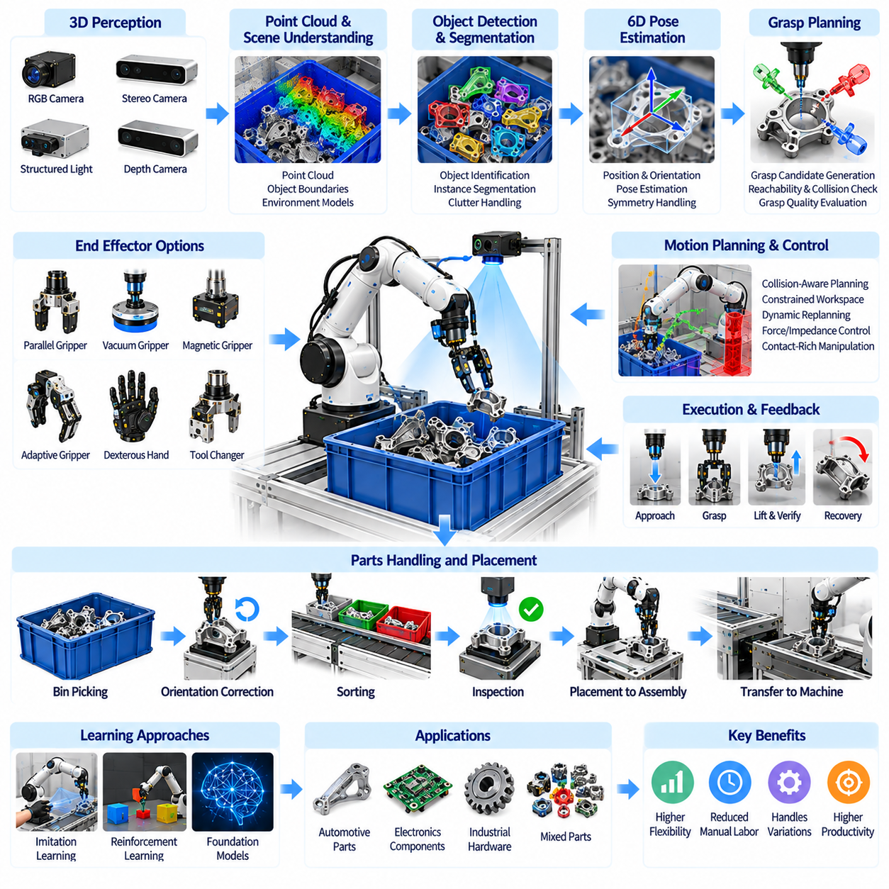
빈 피킹(Bin Picking)과 부품 취급(Parts Handling)은 생산 공정에서 부품을 식별하고, 파지하고, 이송하고, 배치하는 핵심 제조 작업이다. 기존 자동화(Traditional Automation)는 구조화된 부품 공급장치(Structured Feeder), 사전에 정의된 물체 방향(Predefined Object Orientation), 전용 고정구(Dedicated Fixture)에 의존한다. 피지컬 AI(Physical AI)는 고도화된 인식(Advanced Perception), 지능형 파지 계획(Intelligent Grasp Planning), 적응형 조작(Adaptive Manipulation), 실시간 피드백 제어(Real-Time Feedback Control)를 결합하여 로봇이 무작위로 배치된 부품을 취급할 수 있도록 한다.
무작위 빈 피킹(Random Bin Picking)은 부품들이 서로 겹치거나 부분적으로 가려져 있으며, 용기 내부에서 예측하기 어려운 방향으로 놓여 있기 때문에 상당한 기술적 과제를 수반한다. 산업용 부품(Industrial Part)은 반사 표면(Reflective Surface), 불규칙한 형상(Irregular Geometry), 제한된 파지 가능 영역(Accessible Grasping Region)을 갖는 경우가 많다. 로봇은 복잡한 시각적 장면(Visual Scene)을 해석하고 개별 물체를 식별하며, 주변 부품을 불필요하게 움직이거나 장비를 손상시키지 않고 안전하게 부품을 꺼낼 수 있는지 판단해야 한다.
3차원 인식(Three-Dimensional Perception, 3D Perception)은 지능형 빈 피킹 시스템(Intelligent Bin Picking System)의 기반을 제공한다. RGB 카메라(RGB Camera), 스테레오 비전(Stereo Vision), 구조광 센서(Structured-Light Sensor), 깊이 카메라(Depth Camera)는 물체의 외관과 공간적 형상(Spatial Geometry)에 관한 정보를 생성한다. 포인트 클라우드(Point Cloud)는 용기 내부에서 관측 가능한 표면을 표현하고, 인식 알고리즘(Perception Algorithm)은 물체의 경계, 위치, 방향을 추정한다. 센서 선정(Sensor Selection)은 부품 크기, 표면 특성, 요구 정확도, 환경 조건에 따라 결정된다.
물체 검출(Object Detection)과 분할(Segmentation)은 로봇이 복잡하게 쌓인 용기 내부에서 개별 부품을 구별할 수 있도록 한다. 딥러닝 모델(Deep Learning Model)은 물체의 종류를 식별하고, 겹쳐진 영역을 분리하며, 관측 가능한 물체 표면을 추정할 수 있다. 인스턴스 분할(Instance Segmentation)은 여러 개의 동일한 부품이 하나의 빈(Bin)에 들어 있는 경우 특히 유용하다. 그러나 심한 가려짐(Severe Occlusion), 불균일한 조명(Inconsistent Illumination), 반사 재료(Reflective Material), 익숙하지 않은 부품 배치(Unfamiliar Component Configuration)에서는 인식 정확도가 감소할 수 있다.
6자유도 자세 추정(Six-Degree-of-Freedom Pose Estimation, 6-DoF Pose Estimation)은 로봇 좌표계(Robot Coordinate System)를 기준으로 물체의 위치와 방향을 결정한다. 정확한 자세 추정(Accurate Pose Estimation)은 파지 계획(Grasp Planning), 충돌 회피(Collision Avoidance), 후속 배치 작업(Subsequent Placement Operation)을 지원한다. 물체 특성에 따라 기하학적 매칭(Geometric Matching), 특징 기반 방법(Feature-Based Method), 학습 기반 자세 추정(Learning-Based Pose Estimation)을 적용할 수 있다. 대칭형 부품(Symmetrical Component)이나 부분적으로만 보이는 표면은 여러 개의 가능한 자세를 생성할 수 있으므로 추가적인 추론(Reasoning)이 필요하다.
파지 계획(Grasp Planning)은 인식 결과(Perception Result)를 실행 가능한 조작 동작(Executable Manipulation Action)으로 변환한다. 파지 후보 구성(Candidate Grasp Configuration)은 접촉 형상(Contact Geometry), 접근 가능성(Accessibility), 충돌 제약(Collision Constraint), 예상 안정성(Expected Stability)에 따라 평가된다. 평행 조 그리퍼(Parallel-Jaw Gripper), 진공 흡착 장치(Suction Device), 자기식 공구(Magnetic Tool), 적응형 로봇 손(Adaptive Hand)은 서로 다른 파지 메커니즘(Grasping Mechanism)을 제공한다. 최적의 파지(Optimal Grasp)는 부품을 성공적으로 꺼내는 것뿐 아니라 후속 제조 작업에 필요한 방향과 접근 가능성까지 고려해야 한다.
파지 품질 추정(Grasp Quality Estimation)은 선택된 파지가 들어 올리기와 운송 과정에서 안정적으로 유지될 가능성을 예측한다. 중요한 요소에는 접촉 위치(Contact Location), 마찰(Friction), 물체 질량(Object Mass), 무게중심(Center of Gravity), 그리퍼 힘(Gripper Force)이 포함된다. 학습 기반 파지 모델(Learning-Based Grasp Model)은 시각적 특징(Visual Feature)과 기하학적 특징(Geometric Feature)을 이용하여 파지 후보를 평가할 수 있다. 그러나 재료 특성(Material Property)과 센서 불확실성(Sensor Uncertainty)이 성능에 영향을 줄 수 있으므로 예측된 파지 품질은 실제 접촉 동작(Actual Contact Behavior)을 통해 검증해야 한다.
동작 계획(Motion Planning)은 선택된 파지와 제한된 작업 공간(Constrained Workspace)에서의 안전한 로봇 이동을 연결한다. 매니퓰레이터(Manipulator)는 용기 벽(Container Wall), 인접 부품(Adjacent Part), 고정구(Fixture), 주변 장비와 충돌하지 않고 목표물에 접근해야 한다. 충돌 인식 궤적 생성(Collision-Aware Trajectory Generation)은 로봇 운동학(Robot Kinematics), 관절 한계(Joint Limit), 사용 가능한 여유 공간(Available Clearance)을 고려한다. 부품을 꺼내는 과정에서 물체가 움직이거나 관측된 장면이 예상 구성과 달라지는 경우 동적 재계획(Dynamic Replanning)이 필요할 수 있다.
접촉 중심 조작(Contact-Rich Manipulation)에는 시각 정보만으로 물리적 상호작용을 항상 예측할 수 없기 때문에 적응형 제어(Adaptive Control)가 필요하다. 힘 및 토크 센싱(Force and Torque Sensing)은 파지 실행 중 예상하지 못한 저항, 불안정한 접촉, 기계적 간섭을 감지할 수 있다. 순응 제어(Compliant Control)와 임피던스 제어(Impedance Control)는 부품과 로봇 장비를 보호하면서 제한적인 동작 조정을 가능하게 한다. 이러한 기능은 밀집된 부품(Tightly Packed Object)을 꺼내거나 손상되기 쉬운 산업용 부품(Delicate Industrial Part)을 취급할 때 특히 유용하다.
부품 취급(Parts Handling)은 단순한 부품 인출을 넘어 방향 보정(Orientation Correction), 분류(Sorting), 검사(Inspection), 정밀 배치(Precise Placement)를 포함한다. 로봇은 빈에서 부품을 꺼내 컨베이어(Conveyor), 고정구(Fixture), 조립 스테이션(Assembly Station), 기계 투입 인터페이스(Machine-Loading Interface)로 이송할 수 있다. 일부 작업에서는 올바른 방향을 확보하기 위해 재파지(Regrasping)나 중간 위치 결정(Intermediate Positioning)이 필요하다. 따라서 통합 조작 계획(Integrated Manipulation Planning)은 개별 파지 동작만 독립적으로 최적화하는 대신 전체 취급 순서(Complete Handling Sequence)를 고려해야 한다.
말단장치 설계(End-Effector Design)는 로봇 시스템이 취급할 수 있는 부품의 범위에 큰 영향을 미친다. 전용 그리퍼(Specialized Gripper)는 특정 부품군(Part Family)에 대해 높은 신뢰성을 제공할 수 있으며, 적응형 그리퍼(Adaptive Gripper)는 다양한 형상에 대해 더 높은 유연성을 제공한다. 공구 교환장치(Tool Changer)는 하나의 로봇 셀(Robotic Cell)에서 여러 파지 기술을 사용할 수 있도록 한다. 장치 선정에서는 파지 성공률(Grasp Success Rate), 사이클 타임(Cycle Time), 기계적 복잡성(Mechanical Complexity), 유지보수 요구사항(Maintenance Requirement), 신규 부품 대응 비용을 균형 있게 고려해야 한다.
학습 기반 빈 피킹(Learning-Based Bin Picking)은 수작업으로 설계한 인식 및 파지 규칙(Manually Engineered Perception and Grasping Rule)에 대한 의존도를 줄일 수 있다. 모방 학습(Imitation Learning)은 시연된 부품 취급 사례를 활용하고, 강화학습(Reinforcement Learning)은 반복적인 상호작용을 통해 전략을 개발한다. 합성 데이터셋(Synthetic Dataset)과 시뮬레이션 파지 시도(Simulated Grasp Attempt)는 다양한 물체 배치에 대한 학습 범위를 확대할 수 있다. 그러나 마찰, 접촉 동역학(Contact Dynamics), 센서 잡음(Sensor Noise), 물체 특성의 차이는 학습된 정책(Learned Policy)을 실제 생산 환경으로 이전할 때 어려움을 발생시킨다.
로봇 파운데이션 모델(Robot Foundation Model)은 다양한 부품 종류와 취급 작업에 대한 일반화(Generalization) 성능을 향상시킬 수 있다. 시각-언어-행동 아키텍처(Vision-Language-Action Architecture, VLA)는 작업 명령(Task Instruction)을 해석하고 시각 관측(Visual Observation)을 기반으로 조작 행동(Manipulation Behavior)을 생성할 가능성이 있다. 이러한 모델은 작업별 프로그래밍(Task-Specific Programming)을 줄이면서 익숙하지 않은 부품에 적응하도록 지원할 수 있다. 그러나 일반화된 능력(Generalized Capability)이 반복 정밀도(Repeatability), 정확도(Precision), 안전한 실행(Safe Execution)을 보장하는 것은 아니므로 산업 응용에서는 통제된 검증(Controlled Validation)이 필요하다.
이동형 매니퓰레이션(Mobile Manipulation)은 빈 피킹의 적용 범위를 고정형 로봇 작업 셀(Fixed Robotic Workcell) 밖으로 확장한다. 이동형 매니퓰레이터(Mobile Manipulator)는 보관 구역(Storage Area), 생산 기계(Production Machine), 조립 스테이션(Assembly Station) 사이를 이동하면서 부품을 수거하거나 공급할 수 있다. 이러한 접근 방식은 유연한 공장 배치(Flexible Factory Layout)와 공유 로봇 자원(Shared Robotic Resource)을 지원한다. 그러나 정확한 도킹(Accurate Docking), 이동 플랫폼 안정성(Mobile-Base Stability), 좌표 보정(Coordinate Calibration), 용기와의 신뢰성 있는 상호작용은 고정형 조작 시스템보다 추가적인 과제를 발생시킨다.
운영 복구(Operational Recovery)는 빈 피킹에 인식, 파지 실행, 물체 이동에 관한 불확실성이 존재하기 때문에 필수적이다. 실패 유형에는 잘못된 물체 식별(Incorrect Object Identification), 흡착 실패(Unsuccessful Suction), 부품 낙하(Dropped Component), 충돌(Collision), 접근할 수 없는 잔여 부품(Inaccessible Remaining Part)이 포함될 수 있다. 복구 전략(Recovery Strategy)에는 빈 재스캔(Rescanning), 대체 파지 후보 선택(Alternative Grasp Candidate Selection), 로봇 위치 재조정(Robot Repositioning), 작업자 지원 요청(Operator Assistance Request)이 포함된다. 자동 실패 감지(Automated Failure Detection)는 반복적인 실패 동작이 생산을 방해하는 것을 방지한다.
품질 보증(Quality Assurance)과 추적성(Traceability)은 부품 취급 작업 흐름(Parts Handling Workflow)에 통합할 수 있다. 비전 시스템(Vision System)은 인출된 부품을 후속 공정으로 이송하기 전에 손상(Damage), 오염(Contamination), 잘못된 형상(Incorrect Geometry), 방향 오류(Orientation Error)를 검사할 수 있다. 센서 관측(Sensor Observation)과 취급 결과(Handling Outcome)는 공정 분석(Process Analysis)을 위해 기록할 수 있다. 이러한 기록을 제조실행시스템(Manufacturing Execution System, MES)과 연결하면 결함 추적(Defect Tracking), 운영 모니터링(Operational Monitoring), 지속적인 최적화(Continuous Optimization)를 개선할 수 있다.
성능 평가(Performance Evaluation)는 조작 신뢰성(Manipulation Reliability)과 전체 취급 생산성(Handling Productivity)을 함께 고려해야 한다. 주요 지표에는 시간당 성공적인 피킹 횟수(Successful Picks per Hour), 파지 성공률(Grasp Success Rate), 평균 사이클 타임(Average Cycle Time), 배치 정확도(Placement Accuracy), 복구 빈도(Recovery Frequency), 시스템 가용성(System Availability)이 포함된다. 성능은 빈 충전 수준(Bin Fill Level), 부품 형상(Component Geometry), 물체 배치(Object Arrangement)에 따라 크게 달라질 수 있다. 따라서 평가는 유리한 실험실 구성뿐 아니라 대표적인 실제 생산 조건(Representative Production Condition)을 포함해야 한다.
지능형 빈 피킹(Intelligent Bin Picking)의 경제적 가치(Economic Value)는 충분한 처리량(Throughput)과 신뢰성(Reliability)을 유지하면서 수작업 취급(Manual Handling)을 줄이는 데 달려 있다. 시스템 비용(System Cost)에는 매니퓰레이터, 센서, 말단장치(End Effector), 컴퓨팅 자원(Computing Resource), 시스템 통합 엔지니어링(Integration Engineering), 유지보수가 포함된다. 부품별 학습(Component-Specific Training), 보정(Calibration), 공정 검증(Process Validation)에서도 추가 비용이 발생한다. 투자수익률(Return on Investment, ROI)은 인건비 절감(Labor Savings), 생산 전환 작업 감소(Reduced Changeover Effort), 생산 연속성 향상(Improved Production Continuity), 운영 실패 비용(Cost of Operational Failure)을 고려해야 한다.
시뮬레이션(Simulation)과 디지털 트윈(Digital Twin)은 로봇 형상(Robot Geometry), 용기 구성(Container Configuration), 부품 모델(Component Model), 파지 상호작용(Grasp Interaction)을 표현하여 빈 피킹 개발을 지원한다. 엔지니어는 실제 배치 이전에 센서 배치(Sensor Placement), 도달 가능성(Reachability), 충돌 위험(Collision Risk), 예상 취급 순서(Expected Handling Sequence)를 평가할 수 있다. 합성 데이터 생성(Synthetic Data Generation)은 인식 학습(Perception Training)을 위한 다양한 물체 배치를 제공한다. 그러나 시뮬레이션된 접촉 및 광학적 거동(Simulated Contact and Optical Behavior)이 실제 산업 환경과 다를 수 있으므로 물리적 시험(Physical Testing)이 필요하다.
빈 피킹과 부품 취급의 장기적인 발전 목표(Long-Term Development Objective)는 최소한의 재프로그래밍(Reprogramming)으로 다양한 부품을 조작할 수 있는 로봇 시스템을 구축하는 것이다. 3차원 인식(Three-Dimensional Perception), 촉각 센싱(Tactile Sensing), 적응형 그리퍼(Adaptive Gripper), 파운데이션 모델(Foundation Model), 폐루프 제어(Closed-Loop Control)의 발전은 실용적인 응용 범위를 확대할 수 있다. 성공적인 산업 도입(Successful Industrial Adoption)은 유연한 지능(Flexible Intelligence)을 신뢰성 있는 기계 설계(Reliable Mechanical Design), 측정 가능한 생산성(Measurable Productivity), 견고한 운영 복구(Robust Operational Recovery)와 결합하는 데 달려 있다.

02.06. Visual Inspection and Quality AI
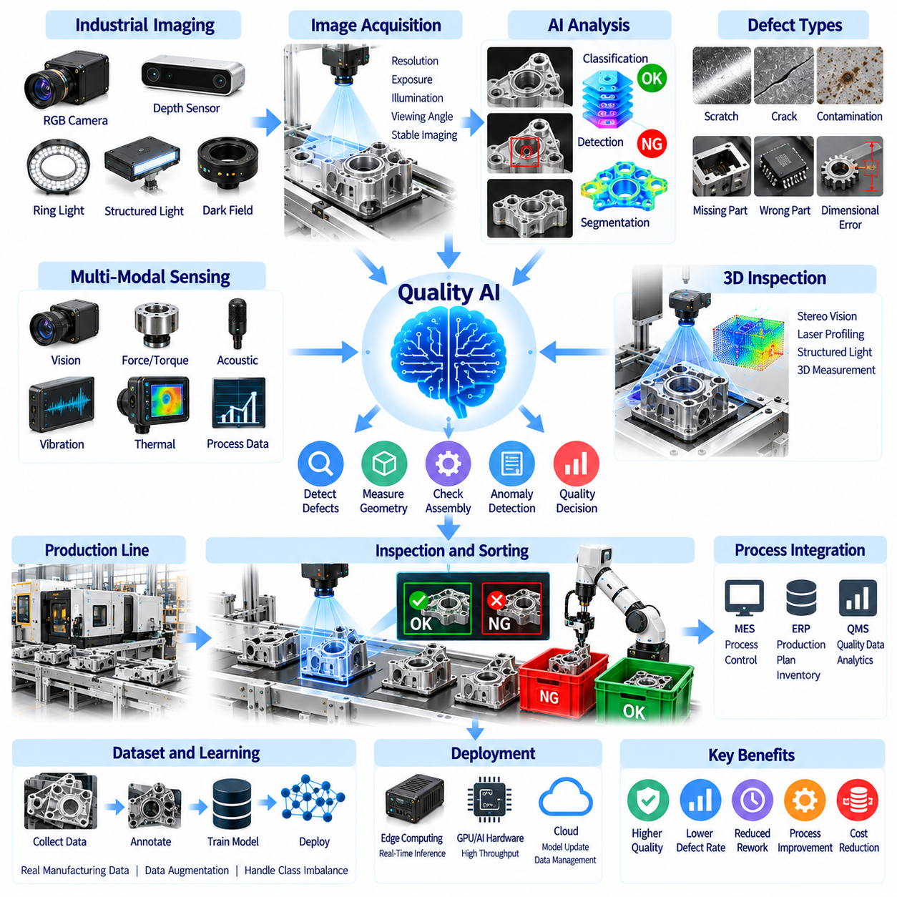
시각 검사(Visual Inspection)는 결함(Defect), 치수 편차(Dimensional Deviation), 공정 이상(Process Abnormality)을 검출할 수 있도록 하는 현대 제조업 품질 보증(Quality Assurance)의 핵심 요소이다. 기존 검사(Traditional Inspection)는 작업자의 판단(Human Judgment), 고정된 머신 비전 규칙(Fixed Machine Vision Rule), 전용 측정 장비(Dedicated Measurement Equipment)에 의존한다. 피지컬 AI(Physical AI)는 학습 기반 인식(Learning-Based Perception), 적응형 센싱(Adaptive Sensing), 지능형 의사결정(Intelligent Decision-Making)을 통해 이러한 기능을 확장하여 검사 시스템이 더욱 다양한 생산 조건에서 작동할 수 있도록 한다.
품질 AI(Quality AI)는 컴퓨터 비전(Computer Vision), 머신러닝(Machine Learning), 산업용 센싱(Industrial Sensing), 제조 공정 지식(Manufacturing Process Knowledge)을 결합하여 제품의 적합성(Product Conformity)을 평가한다. 카메라는 표면 외관(Surface Appearance)과 기하학적 특징(Geometric Feature)을 수집하고, AI 모델은 예상 품질 기준(Quality Standard)에서 벗어난 편차를 식별한다. 검사 결과(Inspection Decision)는 생산 장비, 로봇 취급 시스템(Robotic Handling System), 품질 관리 플랫폼(Quality Management Platform)과 연결되어 자동 분류(Automated Sorting), 시정 조치(Corrective Action), 지속적인 공정 개선(Continuous Process Improvement)을 가능하게 한다.
산업용 시각 검사(Industrial Visual Inspection)는 표면 결함(Surface Defect), 조립 오류(Assembly Error), 부품 누락(Missing Component), 치수 불일치(Dimensional Inconsistency), 오염(Contamination)을 포함한다. 대표적인 응용 사례에는 금속 표면의 긁힘(Scratch), 성형 부품의 균열(Crack), 잘못 장착된 전자 부품(Incorrect Electronic Component), 용접 불량(Defective Weld)의 검출이 있다. 결함 유형(Defect Category)에 따라 서로 다른 영상 획득 전략(Imaging Strategy)과 평가 기준(Evaluation Criteria)이 필요하다. 신뢰성 있는 검사는 실제 품질 문제와 허용 가능한 제조 편차(Acceptable Manufacturing Variation)를 구별해야 한다.
영상 획득(Image Acquisition)은 관련 시각 정보가 누락되면 결함을 신뢰성 있게 검출할 수 없으므로 검사 성능에 큰 영향을 미친다. 카메라 해상도(Camera Resolution), 렌즈 선정(Lens Selection), 노출 설정(Exposure Setting), 관측 기하(Viewing Geometry)는 관측 가능한 세부 정보를 결정한다. 확산 조명(Diffuse Illumination), 구조광 조명(Structured Lighting), 암시야 영상(Dark-Field Imaging)과 같은 산업용 조명 기술(Industrial Lighting Technique)은 결함의 가시성(Defect Visibility)을 향상시킨다. 안정적인 영상 획득 조건은 불필요한 변동을 줄이고 일관된 모델 예측(Model Prediction)을 지원한다.
딥러닝(Deep Learning)은 수작업으로 설계된 영상 처리 규칙(Manually Engineered Image-Processing Rule)을 넘어 시각 검사 기능을 확장하였다. 합성곱 신경망(Convolutional Neural Network, CNN)과 비전 트랜스포머(Vision Transformer, ViT)는 결함 및 정상 제품 상태와 관련된 복잡한 패턴을 학습할 수 있다. 분류 모델(Classification Model)은 제품이 품질 요구사항을 충족하는지 판단하고, 검출 모델(Detection Model)과 분할 모델(Segmentation Model)은 결함 위치를 식별한다. 모델 선정(Model Selection)은 결함 특성, 주석 데이터 가용성(Annotation Availability), 추론 속도(Inference Speed), 요구 검사 정확도에 따라 달라진다.
이상 탐지(Anomaly Detection)는 불량 샘플(Defective Sample)이 드물거나 수집하기 어려운 경우 특히 유용하다. 주로 정상 제품(Acceptable Product)으로 학습된 모델은 정상 외관(Normal Appearance)과 크게 다른 관측 결과를 식별할 수 있다. 재구성 기반 방법(Reconstruction-Based Method), 특징 임베딩 기법(Feature Embedding Technique), 자기지도학습(Self-Supervised Learning)은 서로 다른 접근 방식을 제공한다. 그러나 비정상적인 외관이 항상 기능적 결함(Functional Defect)을 의미하는 것은 아니므로 이상 점수(Anomaly Score)는 제조 품질 요구사항에 맞추어 보정되어야 한다.
결함 위치 추정(Defect Localization)은 검사 시스템이 품질 문제를 발생시키는 정확한 영역을 식별하도록 지원한다. 물체 검출(Object Detection)은 눈에 보이는 결함 주변에 경계 영역(Bounding Region)을 제공하고, 의미론적 분할(Semantic Segmentation)과 인스턴스 분할(Instance Segmentation)은 더욱 상세한 공간적 설명(Spatial Description)을 생성한다. 픽셀 수준 분석(Pixel-Level Analysis)은 결함 크기 추정(Defect Size Estimation)과 심각도 평가(Severity Assessment)를 지원할 수 있다. 정확한 위치 추정은 후속 로봇 시스템이 불량품을 제거하거나, 특정 영역을 재검사하거나, 수리 작업(Repair Operation)을 시작할 수 있도록 한다.
3차원 검사(Three-Dimensional Inspection, 3D Inspection)는 표면 외관을 넘어 품질 평가 범위를 확장한다. 스테레오 비전(Stereo Vision), 레이저 프로파일링(Laser Profiling), 구조광 스캐닝(Structured-Light Scanning), 깊이 센싱(Depth Sensing)은 기하학적 편차(Geometric Deviation), 부품 정렬(Component Alignment), 조립 완성도(Assembly Completeness)를 측정할 수 있다. 3차원 포인트 클라우드(Three-Dimensional Point Cloud)는 기준 형상(Reference Geometry)이나 디지털 제품 모델(Digital Product Model)과의 비교를 지원한다. 측정 정확도(Measurement Accuracy)는 센서 보정(Sensor Calibration), 환경 안정성(Environmental Stability), 표면 특성(Surface Property), 요구 제조 공차(Manufacturing Tolerance)에 따라 달라진다.
다중모달 품질 검사(Multimodal Quality Inspection)는 시각 관측(Visual Observation)을 추가적인 제조 신호(Manufacturing Signal)와 결합한다. 힘 측정(Force Measurement), 음향 방출(Acoustic Emission), 진동(Vibration), 온도(Temperature), 공정 매개변수(Process Parameter)는 카메라가 직접 관측할 수 없는 결함을 드러낼 수 있다. 센서 융합 모델(Sensor Fusion Model)은 이러한 신호를 통합하여 제품 품질(Product Quality)과 공정 안정성(Process Stability)을 추정한다. 상호 보완적인 정보를 결합하면 진단 능력(Diagnostic Capability)이 향상될 수 있지만, 동기화(Synchronization)와 데이터 일관성(Data Consistency)은 추가적인 통합 과제를 발생시킨다.
실시간 검사(Real-Time Inspection)를 위해서는 AI 추론(AI Inference)이 제조 사이클 타임(Manufacturing Cycle Time)의 제약 내에서 수행되어야 한다. 엣지 컴퓨팅 시스템(Edge Computing System)은 생산 장비 가까이에서 카메라 스트림(Camera Stream)을 처리하여 통신 지연(Communication Latency)과 클라우드 인프라(Cloud Infrastructure)에 대한 의존도를 줄일 수 있다. 하드웨어 가속(Hardware Acceleration)은 산업용 처리량(Industrial Throughput)에 맞춰 복잡한 비전 모델을 실행하도록 지원한다. 시스템 설계(System Design)는 검사 정확도, 연산 요구사항(Computational Requirement), 응답 시간(Response Time), 운영 신뢰성(Operational Reliability) 사이의 균형을 고려해야 한다.
품질 검사 의사결정(Quality Inspection Decision)에는 불량품 오합격(False Acceptance)과 양품 오불합격(False Rejection) 사이의 상충관계(Tradeoff)가 존재한다. 불량품 오합격은 결함이 있는 제품이 후속 생산 공정으로 진행하도록 허용하고, 양품 오불합격은 정상 제품을 제거하여 낭비를 증가시킨다. 판정 임계값(Decision Threshold)은 결함 심각도(Defect Severity), 검사 불확실성(Inspection Uncertainty), 제조 위험(Manufacturing Risk)을 반영해야 한다. 정밀도(Precision), 재현율(Recall), 위양성률(False-Positive Rate), 위음성률(False-Negative Rate)은 검사 성능을 평가하는 상호 보완적인 지표를 제공한다.
검사 데이터셋(Inspection Dataset)은 정상적인 변동(Normal Variation), 결함 다양성(Defect Diversity), 조명 변화(Lighting Change), 서로 다른 생산 배치(Production Batch)를 포함한 실제 제조 조건을 대표해야 한다. 데이터 주석(Data Annotation)에는 명확한 결함 정의(Defect Definition)와 일관된 라벨링 절차(Labeling Procedure)가 필요하다. 정상 제품의 수가 불량 사례보다 훨씬 많기 때문에 클래스 불균형(Class Imbalance)이 일반적으로 발생한다. 데이터 증강(Data Augmentation)과 합성 결함 생성(Synthetic Defect Generation)은 학습 범위를 확대할 수 있지만, 인위적으로 생성된 결함은 실제 고장 메커니즘(Failure Mechanism)을 대표해야 한다.
도메인 적응(Domain Adaptation)은 검사 모델을 서로 다른 공장, 제품 종류, 영상 획득 구성(Imaging Configuration) 사이에 이전할 때 중요해진다. 카메라, 조명, 재료, 제조 공정의 차이는 모델 정확도(Model Accuracy)를 감소시킬 수 있다. 미세조정(Fine-Tuning), 전이학습(Transfer Learning), 적응형 보정(Adaptive Calibration)은 변경된 조건에서 성능을 개선할 수 있다. 데이터 드리프트(Data Drift)를 식별하고 검사 신뢰성(Inspection Reliability)의 점진적인 저하를 방지하기 위해 지속적인 모니터링(Continuous Monitoring)이 필요하다.
피지컬 AI는 결함 검출(Defect Detection)을 독립적인 소프트웨어 기능으로 취급하는 대신 시각 검사와 로봇 동작(Robotic Action)을 연결한다. 로봇 매니퓰레이터(Robotic Manipulator)는 불확실성이 높은 경우 부품의 위치를 변경하거나, 카메라 관측 방향(Camera Viewpoint)을 조정하거나, 추가 검사를 수행할 수 있다. 이동형 검사 로봇(Mobile Inspection Robot)은 여러 생산 스테이션을 방문하고 대형 장비를 검사할 수 있다. 인식(Perception), 동작 계획(Motion Planning), 조작(Manipulation)의 조정은 더욱 유연한 검사 작업 흐름(Inspection Workflow)을 가능하게 한다.
폐루프 품질 제어(Closed-Loop Quality Control)는 검사 결과를 후속 제조 작업에 반영한다. 검출된 결함은 공정 매개변수 조정(Process Parameter Adjustment), 설비 점검(Equipment Check), 부품 불합격 처리(Component Rejection), 시정 조립 작업(Corrective Assembly Action)을 유발할 수 있다. 제조실행시스템(Manufacturing Execution System, MES)은 검사 결과(Inspection Outcome)를 생산 지시(Production Order) 및 설비 상태(Equipment State)와 연결할 수 있다. 이러한 피드백(Feedback)은 최종 제품 선별(Final Product Screening)에만 의존하지 않고 반복적인 결함을 예방할 기회를 제공한다.
추적성(Traceability)은 결함이 생산 과정에서 어떻게 발생하고 확산되는지 이해하는 데 필수적이다. 검사 기록(Inspection Record)에는 제품 식별자(Product Identifier), 타임스탬프(Timestamp), 영상 증거(Image Evidence), 모델 버전(Model Version), 측정된 품질 지표(Quality Indicator)가 포함될 수 있다. 이러한 기록을 공정 이력(Process History)과 연결하면 근본 원인 분석(Root-Cause Analysis)과 공급업체 품질 조사(Supplier Quality Investigation)를 지원할 수 있다. 신뢰성 있는 추적성은 검사 모델이나 합격 기준(Acceptance Criteria)이 업데이트될 때 과거 검사 결과를 소급 평가(Retrospective Evaluation)하는 것도 가능하게 한다.
인간 감독(Human Oversight)은 검사 판정에 모호한 결함(Ambiguous Defect), 안전 필수 부품(Safety-Critical Component), 높은 불합격 처리 비용(Costly Rejection Consequence)이 관련된 경우 여전히 필요하다. 인간 참여형 작업 흐름(Human-in-the-Loop Workflow)은 불확실한 사례를 자격을 갖춘 검사자(Qualified Inspector)에게 전달하여 검토하도록 할 수 있다. 이들의 판단은 이후 학습 데이터셋(Training Dataset)과 모델 보정(Model Calibration)을 개선하는 데 활용될 수 있다. 설명 가능한 AI(Explainable AI, XAI) 기법은 판단에 영향을 미친 영상 영역을 강조할 수 있지만, 시각적 설명(Visual Explanation)을 모델의 정확성에 대한 증명으로 오해해서는 안 된다.
산업용 품질 AI(Industrial Quality AI)의 검증(Validation)은 정적인 테스트 데이터셋(Static Test Dataset)에서 높은 정확도를 입증하는 것 이상을 요구한다. 평가에는 생산 변동성(Production Variability), 희귀 결함(Rare Defect), 변화하는 조명(Changing Illumination), 실제 운영 속도(Realistic Operating Speed)가 포함되어야 한다. 측정 시스템 분석(Measurement System Analysis, MSA)과 반복성 연구(Repeatability Study)는 검사 결과에 대한 신뢰도를 확립하는 데 도움이 된다. 특히 검사 결과가 규제 대상 제품(Regulated Product)이나 안전 필수 제품(Safety-Critical Product)에 영향을 미치는 경우, 모델 업데이트(Model Update)는 배포 전에 통제된 검증(Controlled Verification)을 거쳐야 한다.
지능형 시각 검사(Intelligent Visual Inspection)의 경제적 가치(Economic Value)는 결함, 검사 인력 비용(Inspection Labor Cost), 폐기 손실(Scrap), 재작업(Rework), 생산 중단(Production Interruption)을 줄이는 데 달려 있다. 주요 성능 지표(Performance Indicator)에는 결함 검출률(Defect Detection Rate), 검사 사이클 타임(Inspection Cycle Time), 양품 오불합격 빈도(False Rejection Frequency), 일차 합격률(First-Pass Yield, FPY), 품질 불량 비용(Cost of Poor Quality, COPQ)이 포함된다. 투자 요구사항(Investment Requirement)에는 센서, 컴퓨팅 하드웨어(Computing Hardware), 시스템 통합(Integration), 데이터셋 준비(Dataset Preparation), 유지보수가 포함된다. 투자수익률(Return on Investment, ROI)은 실험실 정확도만이 아니라 지속적인 운영 개선 효과를 반영해야 한다.
시각 검사와 품질 AI의 미래는 파운데이션 모델(Foundation Model), 다중모달 센싱(Multimodal Sensing), 로봇 검사(Robotic Inspection), 제조 지식(Manufacturing Knowledge)을 결합하는 더욱 적응적인 시스템(Adaptive System)으로 발전하는 것이다. 이러한 시스템은 제한된 결함 사례(Limited Defect Example)로부터 학습하고 제품 변화에 따라 검사 전략(Inspection Strategy)을 조정할 수 있다. 그러나 신뢰할 수 있는 배포(Dependable Deployment)를 위해서는 앞으로도 보정된 측정(Calibrated Measurement), 대표성 있는 데이터셋(Representative Dataset), 통제된 모델 업데이트(Controlled Model Update), 엄격한 품질 검증(Rigorous Quality Validation)이 필요하다.

02.07. Predictive Maintenance and Condition Monitoring
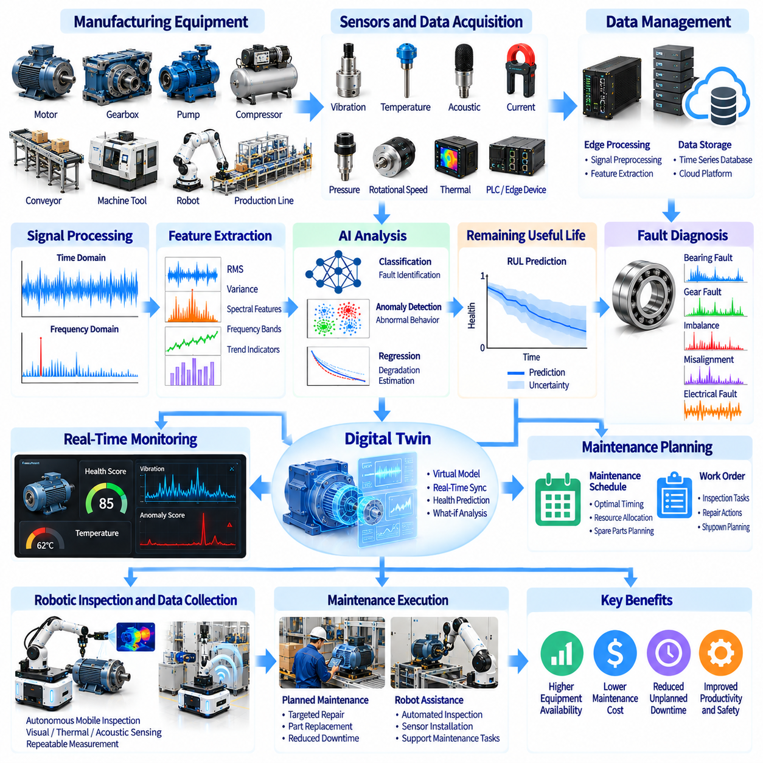
예지보전(Predictive Maintenance)은 설비 데이터(Equipment Data)와 분석 모델(Analytical Model)을 활용하여 생산에 차질을 일으키기 전에 고장을 예측하는 핵심 제조 역량이다. 기존 유지보수(Traditional Maintenance)는 정해진 주기(Scheduled Interval)에 따라 수행되거나 고장이 발생한 이후 대응하는 방식에 의존한다. 피지컬 AI(Physical AI)는 지속적인 상태 모니터링(Continuous Condition Monitoring), 지능형 진단(Intelligent Diagnosis), 적응형 유지보수 계획(Adaptive Maintenance Planning)을 통해 이러한 접근 방식을 확장하여 공장의 설비 가용성(Equipment Availability), 운영 안전성(Operational Safety), 생산 연속성(Production Continuity)을 향상시킨다.
상태 모니터링(Condition Monitoring)은 센서(Sensor)와 제어 시스템(Control System)을 통해 제조 설비의 물리적 상태(Physical State)와 운영 상태(Operational State)를 관찰하는 과정이다. 진동(Vibration), 온도(Temperature), 음향 방출(Acoustic Emission), 전류(Electrical Current), 압력(Pressure), 회전 속도(Rotational Speed)는 설비 건전성(Machine Health)에 관한 정보를 제공한다. 이러한 신호는 마모(Wear), 정렬 불량(Misalignment), 윤활 문제(Lubrication Problem), 부품 열화(Component Degradation)와 관련된 변화를 나타낸다. 신뢰성 있는 모니터링을 위해서는 적절한 센서 배치(Sensor Placement), 보정(Calibration), 일관된 데이터 수집(Data Acquisition)이 필요하다.
모터(Motor), 기어박스(Gearbox), 베어링(Bearing), 펌프(Pump), 압축기(Compressor), 컨베이어(Conveyor), 로봇 관절(Robotic Joint)과 같은 제조 설비 자산(Manufacturing Asset)은 서로 다른 고장 특성(Failure Characteristic)을 나타낸다. 베어링 손상(Bearing Damage)은 특징적인 진동 주파수(Vibration Frequency)를 발생시킬 수 있으며, 모터 고장(Motor Fault)은 전류 신호 특성(Current Signature)을 변화시킬 수 있다. 유압 문제(Hydraulic Problem)는 압력 변동(Pressure Fluctuation)이나 온도 변화(Temperature Change)를 통해 나타날 수 있다. 따라서 효과적인 모니터링에는 단일한 범용 지표(Universal Indicator)에 의존하기보다 설비별 전문 지식(Equipment-Specific Knowledge)과 데이터 기반 분석(Data-Driven Analysis)의 결합이 필요하다.
산업용 데이터 수집 시스템(Industrial Data Acquisition System)은 센서, 프로그래머블 로직 컨트롤러(Programmable Logic Controller, PLC), 기계 제어 네트워크(Machine Control Network)에서 측정값을 수집한다. 엣지 장치(Edge Device)는 고주파 신호(High-Frequency Signal)를 전처리(Preprocessing)한 후 선택된 정보를 상위 감독 플랫폼(Supervisory Platform)으로 전송할 수 있다. 시간 동기화(Time Synchronization)는 측정값을 기계 운영 상태(Machine Operating State) 및 생산 이벤트(Production Event)와 연결할 수 있도록 한다. 데이터 품질(Data Quality)은 샘플링 주파수(Sampling Frequency), 센서 신뢰성(Sensor Reliability), 통신 무결성(Communication Integrity), 정확한 설비 메타데이터(Equipment Metadata)에 따라 달라진다.
신호 처리(Signal Processing)는 원시 센서 측정값(Raw Sensor Measurement)을 설비 상태를 나타내는 유용한 지표로 변환한다. 시간 영역 특징(Time-Domain Feature)에는 실효값 진폭(Root Mean Square Amplitude, RMS), 분산(Variance), 피크값(Peak Value)이 포함되며, 주파수 영역 분석(Frequency-Domain Analysis)은 주기적인 진동 패턴(Periodic Vibration Pattern)을 식별한다. 스펙트럼 분석(Spectral Analysis)과 필터링(Filtering)은 배경 잡음(Background Noise)에서 기계적 고장 신호 특성(Mechanical Fault Signature)을 분리하는 데 도움이 된다. 특징 선택(Feature Selection)은 모니터링 대상 부품과 관련된 물리적 고장 메커니즘(Physical Failure Mechanism)을 반영해야 한다.
머신러닝(Machine Learning)은 상태 모니터링 시스템(Condition Monitoring System)이 고정 임계값(Fixed Threshold)으로 표현하기 어려운 복잡한 패턴을 식별할 수 있도록 한다. 분류 모델(Classification Model)은 알려진 고장 유형(Fault Category)을 구별하고, 회귀 모델(Regression Model)은 열화 수준(Degradation Level)이나 미래 운영 상태(Future Operating Condition)를 추정한다. 비지도 이상 탐지(Unsupervised Anomaly Detection)는 학습된 정상 동작(Normal Behavior)에서 벗어난 편차를 식별한다. 모델 성능(Model Performance)은 대표성 있는 운영 데이터(Representative Operating Data), 정확한 라벨(Accurate Label), 생산 조건의 안정성(Stability of Production Conditions)에 따라 결정된다.
잔여유효수명 추정(Remaining Useful Life Estimation, RUL Estimation)은 설비가 정의된 고장 기준(Failure Threshold) 또는 유지보수 기준(Maintenance Threshold)에 도달하기 전까지 얼마나 더 작동할 수 있는지를 예측한다. 예후 모델(Prognostic Model)은 과거 열화 패턴(Historical Degradation Pattern), 현재 센서 관측값(Current Sensor Observation), 운영 조건(Operating Condition)을 결합한다. 부하(Load), 온도(Temperature), 유지보수 이력(Maintenance History), 사용 강도(Usage Intensity)가 열화에 영향을 미치기 때문에 예측에는 본질적인 불확실성(Uncertainty)이 존재한다. 신뢰성 있는 시스템은 잔여수명을 정확한 단일 값으로 제시하기보다 예측 구간(Prediction Interval)을 전달해야 한다.
물리 기반 모델(Physics-Based Model)은 기계적 마모(Mechanical Wear), 피로(Fatigue), 열적 거동(Thermal Behavior), 부품 열화(Component Degradation)를 표현하여 머신러닝을 보완한다. 하이브리드 접근 방식(Hybrid Approach)은 공학 방정식(Engineering Equation)과 관측된 설비 데이터(Observed Equipment Data)를 결합하여 해석 가능성(Interpretability)과 일반화 성능(Generalization)을 향상시킨다. 물리 정보 기반 모델(Physics-Informed Model)은 고장 사례(Failure Example)가 제한적인 경우 특히 유용할 수 있다. 그러나 효과는 물리적 가정(Physical Assumption)의 정확성과 관련 운영 매개변수(Operating Parameter)의 가용성에 따라 달라진다.
디지털 트윈(Digital Twin)은 운영 측정값(Operational Measurement)에 따라 변화할 수 있는 제조 설비의 가상 표현(Virtual Representation)을 제공한다. 디지털 트윈은 기계 모델(Mechanical Model), 센서 이력(Sensor History), 유지보수 기록(Maintenance Record), 예측된 열화 상태(Predicted Degradation State)를 결합할 수 있다. 엔지니어는 생산을 중단하지 않고 대체 운영 조건(Alternative Operating Condition)과 유지보수 시나리오(Maintenance Scenario)를 평가할 수 있다. 디지털 트윈의 실질적인 가치는 모델 충실도(Model Fidelity), 데이터 동기화(Data Synchronization), 유지보수 의사결정(Maintenance Decision)과의 통합에 달려 있다.
이상 탐지(Anomaly Detection)는 예상되는 운영 패턴(Expected Operating Pattern)과 다른 설비 동작을 조기에 식별하도록 지원한다. 통계적 방법(Statistical Method), 오토인코더(Autoencoder), 시계열 학습 모델(Time-Series Learning Model)은 센서 관측값에서 이상 점수(Anomaly Score)를 생성할 수 있다. 그러나 생산 속도(Production Speed), 작업 부하(Workload), 제품 종류(Product Type)의 변화가 설비 고장과 유사하게 나타날 수 있다. 상황 인식형 모니터링(Context-Aware Monitoring)은 불필요한 경보를 줄이기 위해 정상적인 운영 전환(Legitimate Operating Transition)과 새롭게 발생하는 기계적 문제(Emerging Mechanical Problem)를 구별해야 한다.
고장 진단(Fault Diagnosis)은 비정상적인 동작의 가능한 원인을 식별함으로써 이상 탐지 기능을 확장한다. 진단 모델(Diagnostic Model)은 진동 신호 특성(Vibration Signature), 온도 추세(Temperature Trend), 제어 신호(Control Signal), 유지보수 이력(Maintenance History)을 결합하여 서로 다른 고장 가설(Failure Hypothesis)을 구별할 수 있다. 인과 추론(Causal Reasoning)과 공학 지식(Engineering Knowledge)은 상관관계가 있는 증상(Correlated Symptom)의 해석을 개선한다. 효과적인 진단은 실행 가능한 근거(Actionable Evidence)를 제공하는 동시에 여러 고장 메커니즘이 가능할 때 불확실성을 명확하게 제시해야 한다.
피지컬 AI는 예측 분석(Predictive Analytics)을 로봇 검사(Robotic Inspection) 및 유지보수 활동(Maintenance Activity)과 연결한다. 카메라(Camera), 열 센서(Thermal Sensor), 음향 장치(Acoustic Device), 진동 프로브(Vibration Probe)를 장착한 이동 로봇(Mobile Robot)은 공장 곳곳에 분산된 설비에서 측정값을 수집할 수 있다. 로봇 매니퓰레이터(Robotic Manipulator)는 반복 가능한 검사 위치(Repeatable Inspection Location)에 센서를 배치할 수 있다. 자율 검사(Autonomous Inspection)는 모니터링 범위(Monitoring Coverage)를 확대하지만, 물리적 접근성(Physical Access), 측정 일관성(Measurement Consistency), 안전 제약(Safety Constraint)을 신중하게 관리해야 한다.
유지보수 계획(Maintenance Planning)은 예측된 설비 상태(Predicted Equipment Condition)를 실제 운영 의사결정(Operational Decision)으로 전환한다. 유지보수 관리 시스템(Maintenance Management System)은 추정된 고장 위험(Failure Risk)에 따라 검사, 부품 교체(Component Replacement), 윤활(Lubrication), 수리(Repair)를 계획할 수 있다. 생산 일정(Production Schedule), 예비 부품 가용성(Spare-Part Availability), 기술자 작업 능력(Technician Capacity), 설비 중요도(Equipment Criticality)는 적절한 정비 시점에 영향을 미친다. 최적화된 계획(Optimized Planning)은 과도한 예방보전 비용(Preventive Maintenance Cost)을 발생시키지 않으면서 예기치 않은 가동 중단(Unplanned Downtime)을 줄이는 것을 목표로 한다.
제조실행시스템(Manufacturing Execution System, MES)과 기업 유지보수 플랫폼(Enterprise Maintenance Platform)의 통합은 설비 상태 정보(Condition Information)가 공장 운영에 영향을 미칠 수 있도록 한다. 설비 경보(Equipment Alert)는 작업 지시서(Work Order), 생산 일정 재조정(Production Rescheduling), 통제된 정지 절차(Controlled Shutdown Procedure)를 유발할 수 있다. 유지보수 이력은 예측 모델(Predictive Model)을 개선하기 위한 피드백(Feedback)을 제공한다. 신뢰성 있는 통합에는 표준화된 자산 식별자(Standardized Asset Identifier), 일관된 이벤트 기록(Consistent Event Record), 사이버보안 통제(Cybersecurity Control), 자동화 시스템과 작업자 사이의 명확한 책임 정의가 필요하다.
모델 드리프트(Model Drift)는 기계가 노후화되고, 부품이 교체되며, 생산 요구사항이 변화함에 따라 설비 동작도 달라지기 때문에 중요한 과제이다. 특정 운영 체제(Operating Regime)에서 학습된 모델은 다른 조건에서 부정확한 예측을 생성할 수 있다. 지속적인 평가(Continuous Evaluation)는 센서 데이터 분포(Sensor Distribution)와 진단 성능(Diagnostic Performance)의 변화를 식별할 수 있다. 모델 업데이트(Model Update)는 유지보수 권고(Maintenance Recommendation)가 예상하지 못하게 변경되는 것을 방지하기 위해 통제된 검증 절차(Controlled Validation Procedure)를 따라야 한다.
유지보수 의사결정(Maintenance Decision)에는 고장 미검출(Missed Failure)과 불필요한 정비(Unnecessary Intervention)가 서로 다른 결과를 초래하므로 비대칭적 위험(Asymmetric Risk)이 존재한다. 중요한 고장을 놓치면 장비 손상(Equipment Damage), 생산 중단(Production Interruption), 안전 위험(Safety Hazard)이 발생할 수 있으며, 과도한 경보(Excessive Alarm)는 유지보수 비용을 증가시킨다. 경보 임계값(Alert Threshold)은 설비 중요도(Equipment Criticality)와 고장 심각도(Failure Severity)를 반영해야 한다. 평가 지표(Evaluation Metric)에는 검출 지연(Detection Delay), 오경보율(False-Alarm Rate), 진단 정확도(Diagnostic Accuracy), 후속 유지보수 조치의 효과(Effectiveness of Maintenance Action)가 포함된다.
데이터 거버넌스(Data Governance)와 사이버보안(Cybersecurity)은 상태 모니터링이 운영기술(Operational Technology, OT)을 분석 인프라(Analytical Infrastructure)와 연결하기 때문에 중요하다. 센서 데이터 스트림(Sensor Data Stream)과 유지보수 기록(Maintenance Record)은 민감한 생산 정보(Sensitive Production Information)를 드러낼 수 있다. 접근 제어(Access Control), 네트워크 분리(Network Segmentation), 보안 통신(Secure Communication), 감사 추적(Audit Trail)은 산업 시스템을 보호하는 데 도움이 된다. 예측 모델은 독립적으로 검증된 승인(Validated Authorization)과 보호 메커니즘(Protective Mechanism) 없이 안전 필수 기계 제어(Safety-Critical Machine Control)를 직접 무효화하거나 변경해서는 안 된다.
예지보전의 경제적 가치(Economic Value)는 계획되지 않은 가동 중단(Unplanned Downtime), 수리 비용(Repair Expense), 예비 부품 낭비(Spare-Part Waste), 연쇄적인 설비 손상(Secondary Equipment Damage)을 줄이는 데 달려 있다. 핵심성과지표(Key Performance Indicator, KPI)에는 평균고장간격(Mean Time Between Failures, MTBF), 평균수리시간(Mean Time to Repair, MTTR), 자산 가용성(Asset Availability), 유지보수 비용(Maintenance Cost), 방지된 생산 손실(Avoided Production Loss)이 포함된다. 투자수익률(Return on Investment, ROI)은 센서 설치(Sensor Installation), 소프트웨어 통합(Software Integration), 모델 개발(Model Development), 지속적인 지원(Ongoing Support)을 포함해야 한다. 효과는 신뢰할 수 있는 기존 유지보수 기준선(Credible Maintenance Baseline)과 비교하여 측정해야 한다.
구현(Implementation)은 고장으로 인한 영향이 크고 관련 측정값을 확보할 수 있는 핵심 설비(Critical Equipment)에서 시작해야 한다. 초기 프로젝트(Initial Project)는 기준 운영 동작(Baseline Operating Behavior)을 설정하고, 고장 지표(Fault Indicator)를 검증하며, 과거 기록(Historical Record)을 이용하여 예측 품질(Prediction Quality)을 평가할 수 있다. 자동 일정 관리(Automated Scheduling)를 확대하기 전에 유지보수팀(Maintenance Team)이 모델 권고사항(Model Recommendation)을 검토해야 한다. 단계적 배치(Gradual Deployment)는 운영자의 신뢰(Operator Confidence)를 높이고 실질적인 운영 가치(Operational Value)에 대한 근거를 제공한다.
예지보전과 상태 모니터링의 미래는 다중모달 센싱(Multimodal Sensing), 디지털 트윈(Digital Twin), 파운데이션 모델(Foundation Model), 자율 로봇 검사(Autonomous Robotic Inspection)를 결합한 더욱 통합된 시스템(Integrated System)으로 발전하는 것이다. 이러한 기술은 다양한 설비에 대한 진단 능력(Diagnostic Capability)을 향상시키고 더욱 적응적인 유지보수 전략(Adaptive Maintenance Strategy)을 지원할 수 있다. 지속 가능한 산업 도입(Sustainable Industrial Adoption)은 신뢰할 수 있는 예측(Trustworthy Prediction), 투명한 불확실성(Transparent Uncertainty), 안전한 시스템 통합(Secure System Integration), 제조 신뢰성(Manufacturing Reliability)의 측정 가능한 개선에 달려 있다.

02.08. Human Robot Collaboration
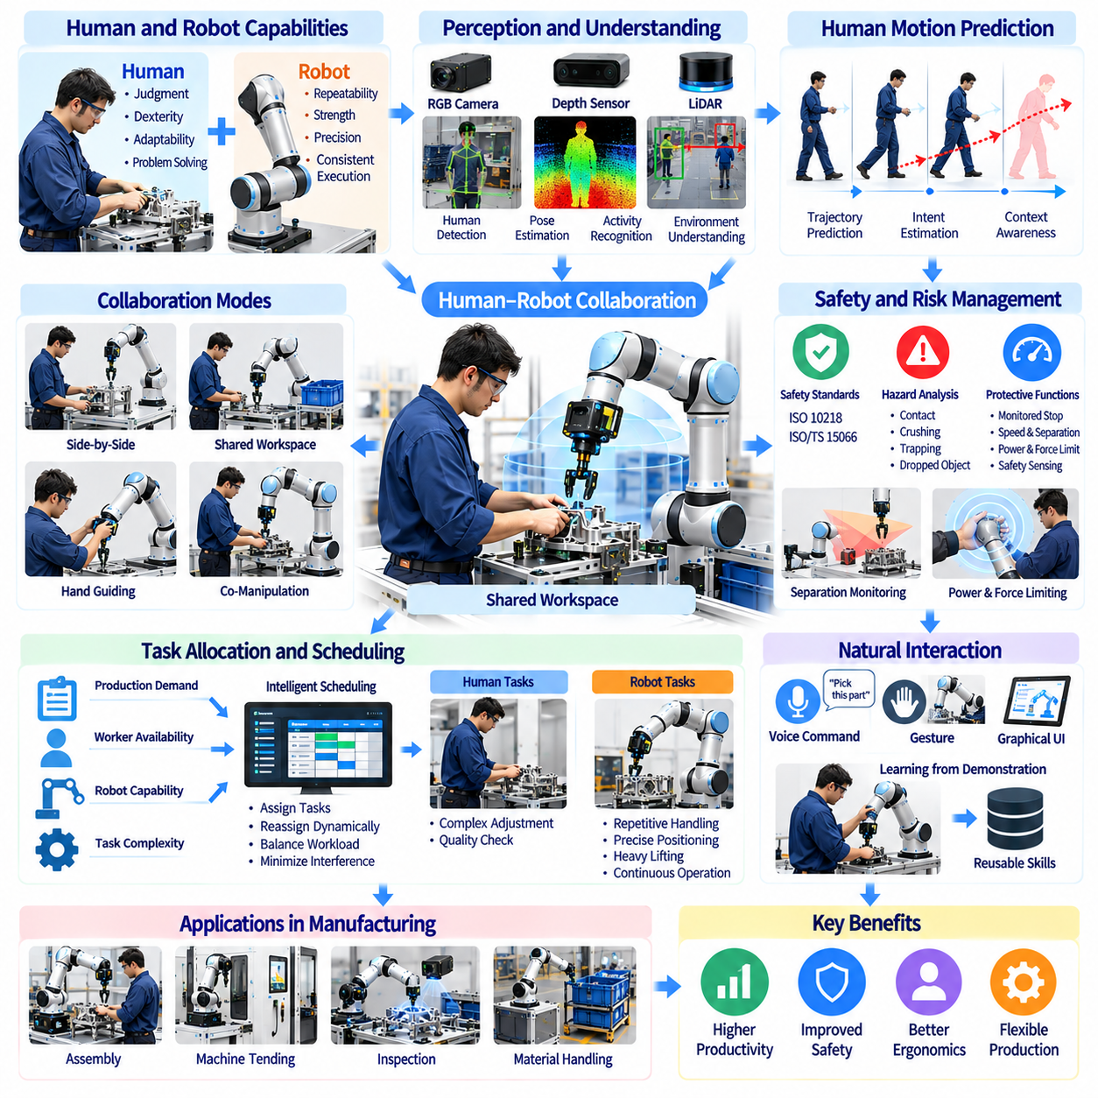
인간-로봇 협업(Human-Robot Collaboration, HRC)은 인간 작업자와 로봇 시스템이 공유 생산 환경(Shared Production Environment)에서 상호 보완적인 능력을 발휘하도록 하는 현대 제조업의 중요한 발전 방향이다. 인간은 판단력(Judgment), 정교한 조작 능력(Dexterity), 적응성(Adaptability)을 제공하고, 로봇은 반복 정밀도(Repeatability), 물리적 지원(Physical Assistance), 일관된 작업 실행(Consistent Execution)을 제공한다. 피지컬 AI(Physical AI)는 지능형 인식(Intelligent Perception), 적응형 계획(Adaptive Planning), 상황 인식 기반 행동(Context-Aware Behavior)을 통해 변화하는 작업 환경에 대응하는 협업 기능을 확장한다.
협업 제조(Collaborative Manufacturing)는 로봇이 영구적으로 분리된 작업 셀(Separated Workcell) 내부에 머무르지 않고 사람 가까이에서 작동할 수 있다는 점에서 기존 산업 자동화(Conventional Industrial Automation)와 차이가 있다. 주요 응용 분야에는 부품 조립(Component Assembly), 자재 취급(Material Handling), 머신 텐딩(Machine Tending), 검사(Inspection), 인간공학적 작업 지원(Ergonomic Assistance)이 포함된다. 효과적인 협업을 위해서는 명확한 작업 할당(Task Allocation), 예측 가능한 로봇 동작(Predictable Robot Motion), 각 응용 분야의 실제 위험을 반영한 공학적 안전 조치(Engineered Safety Measure)가 필요하다.
일반적으로 코봇(Cobot)이라고 불리는 협동로봇(Collaborative Robot)은 특정 형태의 인간-로봇 상호작용(Human-Robot Interaction)을 지원하도록 설계된다. 하드웨어에는 힘 센싱(Force Sensing), 제한된 작동 속도(Limited Operating Speed), 보호 제어 기능(Protective Control Function)이 포함될 수 있다. 그러나 협동로봇이라고 해서 모든 운영 조건에서 자동으로 안전한 것은 아니다. 안전성(Safety)은 공구(Tooling), 탑재 하중(Payload), 가공 대상물 형상(Workpiece Geometry), 로봇 동작(Robot Motion), 주변 환경(Surrounding Environment)을 포함한 전체 응용 시스템에 따라 결정된다.
인간-로봇 협업은 공유 작업 공간(Shared Workspace)에서 서로 다른 작업을 수행하거나 하나의 공동 작업(Common Operation) 중 직접 상호작용하는 형태로 이루어질 수 있다. 로봇이 부품을 잡고 있는 동안 작업자가 체결(Fastening)을 수행하거나, 작업자가 자재를 준비하는 동안 로봇이 반복 조립(Repetitive Assembly)을 완료할 수 있다. 작업 설계(Task Design)는 불필요한 간섭 없이 효과적인 협력을 달성하기 위해 인간의 숙련도(Human Skill), 로봇 정밀도(Robotic Precision), 인간공학적 요구사항(Ergonomic Requirement), 공정 의존성(Process Dependency)을 고려해야 한다.
인식(Perception)은 협업 작업 공간(Collaborative Workspace)에서 사람의 존재(Presence), 움직임(Movement), 활동(Activity)을 파악하는 데 필수적이다. 카메라(Camera), 깊이 센서(Depth Sensor), 레이저 스캐너(Laser Scanner), 근접 센서(Proximity Sensor)는 작업자 위치(Worker Location)와 주변 장애물(Surrounding Obstacle)에 관한 정보를 제공한다. AI 기반 인식(AI-Based Perception)은 신체 자세(Body Pose)를 추정하거나 제스처(Gesture)를 식별하고 활동 패턴(Activity Pattern)을 추론할 수 있다. 그러나 안전 관련 검출 기능(Safety-Related Detection Function)은 검증되지 않은 AI 예측과 독립적으로 해당 성능 요구사항(Performance Requirement)을 충족해야 한다.
인간 동작 예측(Human Motion Prediction)은 로봇이 작업자의 예상 움직임을 미리 파악하고 이에 따라 행동을 조정하도록 한다. 학습 기반 모델(Learning-Based Model)은 관측된 이동 궤적(Observed Trajectory), 신체 자세(Body Pose), 작업 맥락(Task Context)을 분석하여 가능한 미래 행동(Future Action)을 추정할 수 있다. 이러한 예측은 불필요한 대기나 급작스러운 정지를 줄여 효율성을 향상시킬 수 있다. 그러나 인간 행동(Human Behavior)에는 불확실성(Uncertainty)이 존재하므로 동작 예측은 보호 안전 메커니즘(Protective Safety Mechanism)을 대체하는 것이 아니라 보조해야 한다.
안전한 협업(Safe Collaboration)을 위해서는 로봇 수명주기(Robot Lifecycle) 전반에 걸친 체계적인 위험요인 식별(Hazard Identification)과 위험성 평가(Risk Assessment)가 필요하다. 관련 위험요인에는 의도하지 않은 접촉(Unintended Contact), 압착(Crushing), 끼임(Trapping), 날카로운 공구(Sharp Tool), 물체 낙하(Dropped Object), 예상하지 못한 설비 작동(Unexpected Equipment Activation)이 포함된다. ISO 10218과 ISO/TS 15066 같은 산업 지침(Industrial Guidance)은 협동로봇 안전(Collaborative Robot Safety)을 위한 체계를 제공한다. 적절한 보호 조치(Protective Measure)는 특정 설치 환경에 맞게 선정하고 검증해야 한다.
협업 운영 방식(Collaborative Operating Method)에는 안전 등급 감시 정지(Safety-Rated Monitored Stop), 수동 안내(Hand Guiding), 속도 및 이격 거리 감시(Speed and Separation Monitoring), 동력 및 힘 제한(Power and Force Limiting)이 포함된다. 이러한 방식은 서로 다른 상호작용 상황(Interaction Scenario)에 대응하며 각각 다른 기술적 요구사항(Technical Requirement)을 가진다. 시스템은 작업에 따라 여러 보호 기능(Protective Function)을 결합할 수 있다. 협업 모드(Collaborative Mode)를 선택했다고 해서 말단장치(End Effector), 가공 대상물(Workpiece), 고정구(Fixture), 기타 기계류에 대한 평가가 불필요해지는 것은 아니다.
속도 및 이격 거리 감시(Speed and Separation Monitoring, SSM)는 사람과 위험한 이동 부품(Hazardous Moving Component) 사이의 거리에 따라 로봇 작동을 조정한다. 안전 등급 센싱(Safety-Rated Sensing)과 제어 기능(Control Function)은 관련 동작 특성(Motion Characteristic)과 정지 특성(Stopping Characteristic)을 바탕으로 보호 이격 거리(Protective Separation Distance)를 설정한다. 작업자가 접근하면 로봇은 속도를 낮추거나 정지할 수 있다. 신뢰성 있는 구현을 위해서는 검증된 센싱 범위(Sensing Coverage), 응답 시간(Response Time), 정지 성능(Stopping Performance), 예측 가능한 인간 움직임(Foreseeable Human Movement)에 대한 고려가 필요하다.
동력 및 힘 제한(Power and Force Limiting, PFL)은 특정 형태의 인간-로봇 접촉(Human-Robot Contact)으로 인한 부상 위험(Injury Risk)을 줄이는 것을 목표로 한다. 로봇 설계(Robot Design), 관절 토크 모니터링(Joint Torque Monitoring), 순응 메커니즘(Compliant Mechanism), 동작 제어(Motion Control)를 통해 상호작용 힘(Interaction Force)을 제한할 수 있다. 허용 가능한 접촉 조건(Acceptable Contact Condition)은 영향을 받는 신체 부위(Body Region), 접촉 형상(Contact Geometry), 응용 분야별 위험성 평가(Application-Specific Risk Assessment)에 따라 달라진다. 로봇 자체에 힘 제한 기능이 있더라도 날카로운 공구, 고중량 하중(Heavy Payload), 끼임 위험(Trapping Hazard)은 허용되지 않을 수 있다.
피지컬 AI는 생산 수요(Production Demand), 작업자 가용성(Worker Availability), 로봇 능력(Robot Capability), 작업 복잡도(Task Complexity)를 평가하여 협업 작업 할당(Collaborative Task Allocation)을 개선할 수 있다. 지능형 일정 관리 시스템(Intelligent Scheduling System)은 반복적인 취급 작업(Repetitive Handling)을 로봇에 배정하고 복잡한 조정 작업(Complex Adjustment)은 인간 작업자에게 맡길 수 있다. 동적 재할당(Dynamic Reassignment)은 지연이나 생산 우선순위(Production Priority)의 변화에 대응할 수 있다. 그러나 작업 할당은 작업자가 이해할 수 있어야 하며 기존 운영 절차(Operational Procedure)와 호환되어야 한다.
자연스러운 상호작용 방식(Natural Interaction Method)은 협동로봇을 더욱 쉽게 운영할 수 있도록 한다. 음성 명령(Voice Command), 제스처(Gesture), 그래픽 사용자 인터페이스(Graphical User Interface, GUI), 물리적 안내(Physical Guidance)는 기존 로봇 프로그래밍(Conventional Robot Programming)을 대체하거나 보완하는 방법을 제공한다. 시각-언어 모델(Vision-Language Model, VLM)은 명령을 해석하고 이를 관측된 제조 조건(Manufacturing Condition)과 연결할 수 있다. 산업 시스템은 모호한 명령(Ambiguous Command)을 확인하고, 승인되지 않은 동작(Unauthorized Action)을 제한하며, 언어 기반 행동(Language-Driven Behavior)이 검증된 기계 안전 제어(Machine Safety Control)를 우회하지 못하도록 해야 한다.
시연 기반 학습(Learning from Demonstration)은 작업자가 안내 동작(Guided Movement)이나 기록된 사례(Recorded Example)를 통해 로봇에 특정 작업을 가르칠 수 있도록 한다. 모방 학습(Imitation Learning)은 이러한 시연을 재사용 가능한 조작 정책(Reusable Manipulation Policy)으로 변환할 수 있다. 이 접근 방식은 자주 변경되는 조립 작업(Frequently Changing Assembly Operation)에 필요한 프로그래밍 작업량(Programming Effort)을 줄일 수 있다. 그러나 학습된 행동(Learned Behavior)은 실제 생산에 사용하기 전에 반복 정밀도(Repeatability), 충돌 회피(Collision Avoidance), 신뢰성 있는 성능(Reliable Performance)에 대한 평가를 거쳐야 한다.
인간공학적 지원(Ergonomic Assistance)은 인간-로봇 협업의 중요한 응용 분야이다. 로봇은 고중량 부품 위치 결정(Heavy Component Positioning), 반복적인 들어 올리기(Repetitive Lifting), 불편한 자세에서의 도달 동작(Awkward Reaching), 지속적인 자재 취급(Sustained Material Handling)을 지원할 수 있다. 적절하게 설계된 작업 지원은 신체적 작업 부하(Physical Workload)를 줄이고 작업 일관성(Consistency)을 향상시킬 수 있다. 그러나 잘못 설계된 협업은 새로운 자세 부담(Postural Demand)이나 운영 스트레스(Operational Stress)를 발생시킬 수 있으므로 실제 작업자 노출(Worker Exposure)과 작업 분석(Task Analysis)을 통해 인간공학적 효과를 평가해야 한다.
이동형 매니퓰레이터(Mobile Manipulator)는 협업의 범위를 공장 내 여러 위치로 확장한다. 이동 로봇(Mobile Robot)은 부품을 전달하거나 작업자 옆에 로봇팔(Robotic Arm)을 배치하거나 임시 조립 스테이션(Temporary Assembly Station)에서 작업을 지원할 수 있다. 자율 주행(Navigation)과 조작(Manipulation)은 보행자 이동(Pedestrian Movement) 및 작업장 요구사항(Workstation Requirement)과 조정되어야 한다. 공유 공간 운영(Shared-Space Operation)은 교통 관리(Traffic Management), 도킹 정확도(Docking Accuracy), 상황 인식(Situational Awareness), 비상 대응(Emergency Response)과 관련된 추가적인 과제를 발생시킨다.
인적 요인(Human Factor)은 협업 자동화(Collaborative Automation)가 실제 현장에서 성공할 수 있는지를 결정하는 중요한 요소이다. 작업자는 로봇의 의도(Robot Intention), 운영 상태(Operating State), 한계(Limitation), 개입에 대한 예상 반응(Expected Response to Intervention)을 이해해야 한다. 명확한 상태 표시기(Status Indicator), 예측 가능한 궤적(Predictable Trajectory), 접근하기 쉬운 제어 장치(Accessible Control)는 적절한 신뢰(Appropriate Trust)를 형성하도록 지원한다. 교육훈련(Training)은 정상 운영(Normal Operation), 비정상 상태(Abnormal Condition), 복구 절차(Recovery Procedure), 지능형 행동(Intelligent Behavior)과 검증된 안전 기능(Verified Safety Function)의 차이를 다루어야 한다.
성능 평가(Performance Evaluation)는 로봇 사이클 타임(Robot Cycle Time)에만 초점을 맞추기보다 협업을 하나의 완전한 생산 공정(Complete Production Process)으로 측정해야 한다. 관련 지표에는 통합 작업 완료 시간(Combined Task Completion Time), 처리량(Throughput), 작업자 대기 시간(Worker Waiting Time), 개입 빈도(Intervention Frequency), 인간공학적 노출(Ergonomic Exposure), 시스템 가용성(System Availability)이 포함된다. 안전사고(Safety Incident)와 아차사고(Near Miss)는 체계적으로 분석해야 한다. 개선 효과는 실제 인간 참여(Actual Human Participation)가 포함된 대표적인 운영 조건(Representative Operating Condition)에서 입증되어야 한다.
경제성 평가(Economic Evaluation)는 생산성 향상(Productivity Gain)과 함께 시스템 통합 비용(Integration Cost), 교육훈련(Training), 유지보수(Maintenance), 작업 흐름 재설계(Workflow Redesign)를 고려해야 한다. 협업 시스템(Collaborative System)은 완전 자동화(Full Automation)가 현실적으로 어렵거나 제품 다양성(Product Variation)이 높은 경우 가치가 있을 수 있다. 그러나 로봇 속도 감소(Reduced Robot Speed), 보호 정지(Protective Stop), 조정 부담(Coordination Overhead)은 예상 처리량(Expected Throughput)을 제한할 수 있다. 투자수익률(Return on Investment, ROI)은 인간과 로봇이 가까이 있다는 사실만으로 효율성이 향상된다고 가정하기보다 지속 가능한 운영 효과(Sustainable Operational Benefit)를 반영해야 한다.
시스템 배치(Deployment)는 명확하게 정의된 협업 작업(Collaborative Task), 문서화된 위험요인(Documented Hazard), 측정 가능한 운영 목표(Measurable Operational Objective)에서 시작해야 한다. 엔지니어는 생산 범위를 확대하기 전에 안전 기능(Safety Function)을 검증하고, 인간-기계 인터페이스(Human-Machine Interface, HMI)를 구축하며, 복구 동작(Recovery Behavior)을 시험해야 한다. 작업자 피드백(Worker Feedback)은 기술적 시뮬레이션(Technical Simulation)이 놓칠 수 있는 실제 운영상의 어려움을 식별할 수 있다. 점진적인 구현(Incremental Implementation)은 신뢰성 있는 통합(Reliable Integration)을 지원하고 조직이 효과적인 협업 운영 방식(Collaborative Operating Practice)을 개발하도록 돕는다.
인간-로봇 협업의 미래는 더욱 발전된 인식(Perception), 다중모달 상호작용(Multimodal Interaction), 적응형 조작(Adaptive Manipulation), 공동 작업 계획(Shared Task Planning)을 포함하게 될 것이다. 피지컬 AI는 로봇이 인간의 의도(Human Intention)를 해석하고 더욱 상황에 적합한 지원(Context-Sensitive Assistance)을 제공할 수 있도록 할 것이다. 그러나 성공적인 산업 도입(Successful Industrial Adoption)은 지능형 적응(Intelligent Adaptation)을 독립적으로 검증된 안전(Independently Validated Safety), 투명한 행동(Transparent Behavior), 작업자 수용성(Worker Acceptance), 측정 가능한 제조 가치(Measurable Manufacturing Value)와 결합하는 데 달려 있다.

02.09. Humanoids in Human Centered Factories
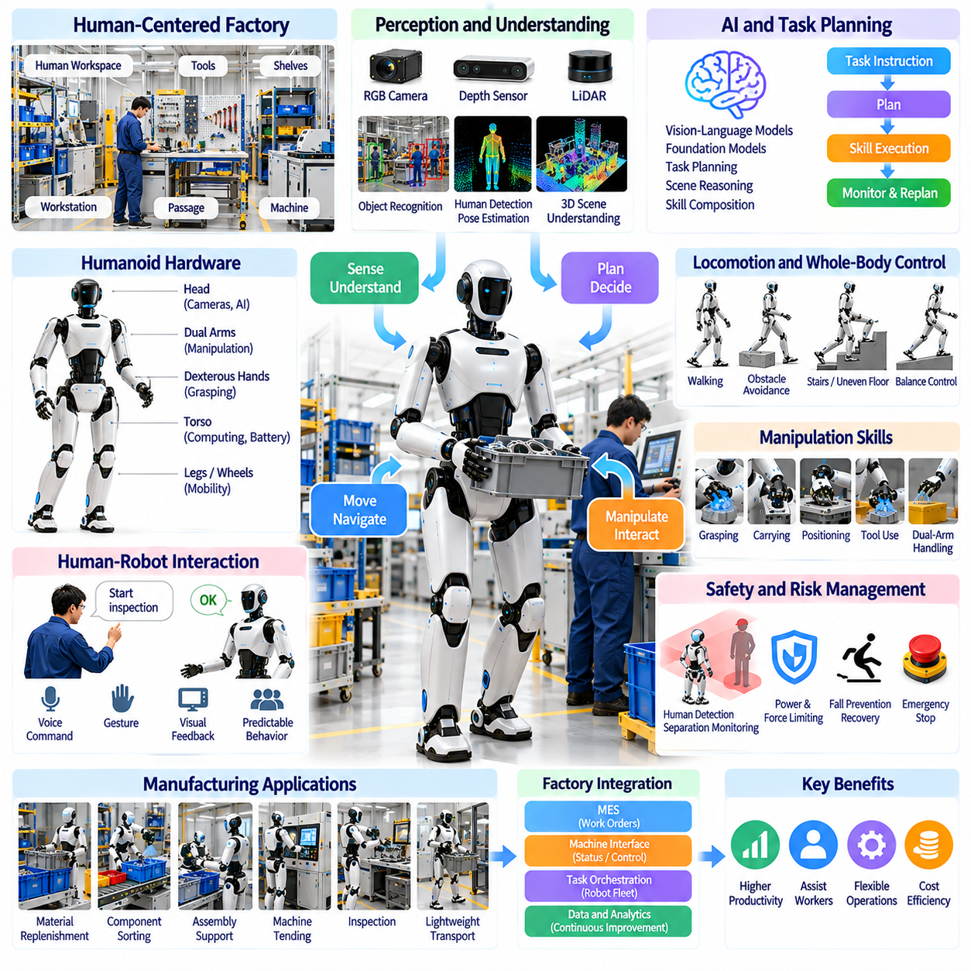
휴머노이드 로봇(Humanoid Robot)은 인간 작업자를 위해 구축된 환경을 중심으로 설계된 새로운 제조 자동화(Manufacturing Automation) 접근 방식이다. 고정형 산업용 매니퓰레이터(Fixed Industrial Manipulator)나 특수 목적 이동 플랫폼(Specialized Mobile Platform)과 달리, 휴머노이드는 직립 이동(Upright Mobility), 다관절 로봇팔(Articulated Arm), 인간과 유사한 작업 도달 범위(Human-Like Reach)를 결합한다. 피지컬 AI(Physical AI)는 이러한 시스템이 공장 환경을 인식하고, 물체를 조작하며, 기존 생산 인프라(Production Infrastructure)를 전면적으로 재설계하지 않고도 작업을 수행할 수 있도록 한다.
인간 중심 공장(Human-Centered Factory)은 인간의 신체적 능력(Human Physical Capability)을 기준으로 배치된 작업대(Workstation), 공구(Tool), 선반(Shelf), 통로(Passage), 제어 인터페이스(Control Interface)로 구성된다. 휴머노이드 형태(Humanoid Morphology)는 특히 설비를 쉽게 변경할 수 없는 환경에서 이러한 시설과 상호작용할 때 장점을 제공할 수 있다. 그러나 인간과 유사한 외형(Human-Like Appearance)이 운영 효율성(Operational Efficiency)을 보장하는 것은 아니다. 휴머노이드 도입의 가치는 로봇의 신체 구조(Physical Configuration)가 더 단순한 로봇 대안(Robotic Alternative)에 비해 실질적인 이점을 제공하는지에 따라 결정된다.
휴머노이드 제조 시스템(Humanoid Manufacturing System)은 이동(Locomotion), 전신 제어(Whole-Body Control), 조작(Manipulation), 인식(Perception), 작업 계획(Task Planning)을 통합한다. 카메라(Camera)와 깊이 센서(Depth Sensor)는 환경 관측 정보(Environmental Observation)를 제공하며, 관절 엔코더(Joint Encoder)와 관성 센서(Inertial Sensor)는 신체 움직임(Body Motion)을 추정한다. 협조 제어(Coordinated Control)는 물리적 작업 중 균형(Balance)과 로봇팔 움직임(Arm Movement)을 관리한다. 신뢰성 있는 작동을 위해서는 외란(Disturbance), 불확실한 접촉(Uncertain Contact), 변화하는 작업 환경(Changing Workplace Condition)에서도 이러한 하위 시스템(Subsystem)이 통합적으로 작동해야 한다.
공장 내 이동(Factory Mobility)은 보행 과정에서 지속적인 균형 유지(Continuous Balance Maintenance)와 접촉 관리(Contact Management)가 필요하기 때문에 이족보행 로봇(Bipedal Robot)에 상당한 기술적 과제를 제시한다. 고르지 않은 바닥(Uneven Floor), 케이블(Cable), 경사로(Ramp), 장애물(Obstacle), 미끄러운 표면(Slippery Surface)은 안정성(Stability)을 저하시킬 수 있다. 보행 제어기(Locomotion Controller)는 발 디딤 위치(Foot Placement), 질량중심 운동(Center-of-Mass Motion), 지면 반력(Ground Reaction Force)을 조정해야 한다. 바퀴형 휴머노이드(Wheeled Humanoid)는 평탄한 바닥에서 더 높은 효율성을 제공할 수 있으며, 이는 실제 운영 요구사항에 따라 로봇 형태(Morphology)를 선택하는 것이 중요함을 보여준다.
휴머노이드 조작(Humanoid Manipulation)은 물체에 도달하기(Reaching), 파지(Grasping), 운반(Carrying), 위치 결정(Positioning), 산업 설비와의 상호작용(Industrial Equipment Interaction)을 포함한다. 양팔 구성(Dual-Arm Configuration)은 크거나 취급하기 어려운 부품의 협조 취급(Coordinated Handling)을 지원할 수 있으며, 정교한 로봇 손(Dexterous Hand)은 인간을 위해 설계된 일부 공구를 조작할 수 있다. 전신 동작 계획(Whole-Body Motion Planning)은 균형, 하중 분포(Payload Distribution), 관절 한계(Joint Limit), 충돌 회피(Collision Avoidance)를 고려해야 한다. 정밀 조립(Precision Assembly)은 유연한 기구 구조(Compliant Structure)와 이동 베이스(Mobile Base)가 위치 결정 불확실성(Positioning Uncertainty)을 발생시키기 때문에 여전히 어려운 과제이다.
잠재적인 제조 응용 분야(Manufacturing Application)에는 자재 보충(Material Replenishment), 부품 분류(Component Sorting), 단순 조립(Simple Assembly), 머신 텐딩(Machine Tending), 경량 컨테이너(Lightweight Container) 운반이 포함된다. 휴머노이드는 검사(Inspection)를 지원하거나 인간 작업자를 위해 설계된 일부 인터페이스(Interface)를 조작할 수도 있다. 초기 배치(Early Deployment)는 물체와 환경이 예측 가능한 제한된 작업(Bounded Task)을 우선해야 한다. 복잡한 조작(Complex Manipulation), 고중량 하중 취급(Heavy Payload Handling), 고속 작업(High-Speed Operation)은 전용 산업 자동화(Dedicated Industrial Automation)에 더 적합할 수 있다.
인식(Perception)은 휴머노이드가 작업대, 공구, 부품, 인간 활동(Human Activity)을 식별할 수 있도록 한다. 3차원 장면 이해(Three-Dimensional Scene Understanding)는 물체 위치 추정(Object Localization), 장애물 회피(Obstacle Avoidance), 조작 계획(Manipulation Planning)을 지원한다. 시각-언어 모델(Vision-Language Model, VLM)은 자연어 명령(Natural-Language Instruction)을 관측된 공장 환경과 연결할 수 있다. 그러나 시각적으로 그럴듯한 해석(Visually Plausible Interpretation)도 잘못될 수 있으므로 중요한 작업에서는 물체 식별(Object Identity), 설비 상태(Equipment State), 작업 완료(Task Completion)에 대한 명시적인 검증(Explicit Verification)이 필요하다.
로봇 파운데이션 모델(Robot Foundation Model)과 시각-언어-행동 아키텍처(Vision-Language-Action Architecture, VLA)는 재사용 가능한 휴머노이드 기술(Reusable Humanoid Skill)을 개발하는 경로를 제공한다. 시연(Demonstration), 원격조작 데이터(Teleoperation Data), 시뮬레이션(Simulation)을 결합한 학습은 파지(Grasping), 자율 이동(Navigation), 순차적 작업 실행(Sequential Task Execution)을 지원할 수 있다. 작업 간 전이(Cross-Task Transfer)는 모든 작업을 독립적으로 프로그래밍해야 하는 부담을 줄일 수 있다. 그러나 학습된 정책(Learned Policy)은 로봇의 신체 구조(Embodiment)에 맞게 조정되어야 하며, 제조 정확도(Manufacturing Accuracy), 신뢰성(Reliability), 안전 요구사항(Safety Requirement)에 따라 검증되어야 한다.
원격조작(Teleoperation)은 시연 데이터를 수집하고 어려운 휴머노이드 작업을 지원하는 실용적인 방법이다. 인간 조작자(Human Operator)는 조작 동작을 안내하고, 예외 상황(Unusual Situation)을 해결하며, 향후 자율성(Autonomy)을 위한 학습 사례(Training Example)를 생성할 수 있다. 공유 자율성(Shared Autonomy)은 자동 실행(Automated Execution)과 선택적인 인간 개입(Selective Human Intervention)을 결합한다. 이러한 운영 모델(Operational Model)은 통신 지연(Communication Delay), 조작자 작업 부하(Operator Workload), 개입 빈도(Intervention Frequency), 원격 지원 역량(Remote Support Capability)을 유지하는 비용을 고려해야 한다.
인간-로봇 상호작용(Human-Robot Interaction, HRI)은 휴머노이드가 생산 작업자가 있는 환경에서 작동하도록 설계되기 때문에 특히 중요하다. 로봇은 자신의 의도(Intention)를 전달하고, 주변 작업자(Nearby Personnel)를 인식하며, 공동 작업(Shared Activity) 중 예측 가능한 행동(Predictable Behavior)을 보여야 한다. 음성 인터페이스(Voice Interface), 시각적 상태 표시기(Visual Indicator), 구조화된 작업 요청(Structured Task Request)은 협업 조정(Coordination)을 개선할 수 있다. 인간과 유사한 움직임(Human-Like Movement)은 직관적으로 보일 수 있지만, 작업자는 로봇의 한계(Limitation)와 비상 절차(Emergency Procedure)를 이해하기 위한 교육을 받아야 한다.
안전 공학(Safety Engineering)은 기존 산업 위험요인(Conventional Industrial Hazard)과 전신 이동(Whole-Body Mobility)에 따른 위험을 모두 다루어야 한다. 넘어짐(Fall), 예상하지 못한 로봇팔 움직임(Unexpected Arm Movement), 불안정한 하중(Unstable Load), 끼임 지점(Pinch Point), 균형 상실(Loss of Balance)은 위험한 상황을 발생시킬 수 있다. 보호 시스템(Protective System)에는 적절한 센싱(Sensing), 제어된 정지(Controlled Stopping), 운영 제한(Operating Restriction), 검증된 복구 동작(Validated Recovery Behavior)이 필요하다. AI 기반 인식(AI-Based Perception)과 동작 예측(Motion Prediction)은 독립적으로 검증된 안전 기능(Independently Verified Safety Function)을 대체하지 않고 보완해야 한다.
공장 시스템 통합(Factory Integration)을 위해서는 휴머노이드가 생산 관리 시스템(Production Management System) 및 설비 제어 시스템(Equipment Control System)과 통신할 수 있어야 한다. 제조실행시스템(Manufacturing Execution System, MES)은 작업 지시(Work Order), 생산 우선순위(Production Priority), 작업 완료 기록(Completion Record)을 제공할 수 있다. 기계 인터페이스(Machine Interface)는 설비 상태와 승인된 작동 명령(Authorized Operating Command)을 제공할 수 있다. 표준화된 통신(Standardized Communication)과 신뢰성 있는 작업 핸드셰이킹(Task Handshaking)은 모호성을 줄인다. 시스템 통합은 자율 로봇이 기존 기계 인터록(Machine Interlock)이나 운영 권한(Operational Permission)을 우회하지 못하도록 해야 한다.
작업 오케스트레이션(Task Orchestration)은 휴머노이드가 인간 작업자, 자율이동로봇(Autonomous Mobile Robot, AMR), 고정형 산업 설비(Fixed Industrial Equipment)와 어떻게 협력할지를 결정한다. 일정 관리 시스템(Scheduling System)은 로봇 능력(Robot Capability), 위치(Location), 배터리 상태(Battery State), 생산 긴급도(Production Urgency)에 따라 작업을 할당할 수 있다. 휴머노이드가 부품을 가져오는 동안 AMR은 대량 자재 운송(Bulk Transportation)을 담당할 수 있다. 이러한 이기종 로봇 협조(Heterogeneous Robot Coordination)는 하나의 로봇 유형이 모든 공장 작업을 수행하도록 하는 것보다 효과적인 경우가 많다.
에너지 효율(Energy Efficiency)과 운영 지속시간(Operational Endurance)은 여전히 중요한 제약 조건이다. 이족보행(Bipedal Locomotion), 지속적인 균형 제어(Continuous Balance Control), 조작(Manipulation), 온보드 컴퓨팅(Onboard Computing)은 상당한 전력을 소비한다. 배터리 용량(Battery Capacity)은 작동 시간(Operating Duration), 탑재 하중(Payload), 로봇 질량(Robot Mass)에 영향을 미친다. 충전(Charging)이나 배터리 교체(Battery Replacement)는 생산 활동을 중단시킨다. 실제 배치에서는 작업 완료당 에너지 소비량(Energy Consumption per Completed Task), 열적 한계(Thermal Limitation), 유지보수 주기(Maintenance Interval), 생산 교대조 전반의 지속적인 가용성(Sustained Availability)을 평가해야 한다.
신뢰성(Reliability)은 제조업이 장시간에 걸쳐 예측 가능한 성능(Predictable Performance)을 요구하기 때문에 산업 도입(Industrial Adoption)의 주요 장애요인이다. 휴머노이드는 수많은 액추에이터(Actuator), 관절(Joint), 센서(Sensor), 기계적 인터페이스(Mechanical Interface)를 포함하며, 이들은 잠재적인 고장 지점(Failure Point)을 증가시킨다. 반복 접촉(Repeated Contact), 진동(Vibration), 예상하지 못한 충격(Unexpected Impact)은 마모(Wear)를 가속할 수 있다. 예방보전(Preventive Maintenance), 상태 모니터링(Condition Monitoring), 모듈식 교체(Modular Replacement), 강건한 고장 복구(Robust Fault Recovery)는 허용 가능한 운영 가용성(Operating Availability)을 유지하는 데 필수적이다.
디지털 트윈(Digital Twin)과 시뮬레이션(Simulation)은 공장 배치(Factory Layout), 로봇 동역학(Robot Dynamics), 조작 작업(Manipulation Task)을 재현하여 휴머노이드 개발을 지원한다. 엔지니어는 실제 시험(Physical Trial)에 앞서 보행 경로(Walking Route), 도달 가능성(Reachability), 충돌 회피(Collision Avoidance), 작업 순서(Task Sequence)를 시험할 수 있다. 합성 시연 데이터(Synthetic Demonstration)는 학습 범위(Training Coverage)를 확대할 수 있다. 그러나 마찰(Friction), 접촉 동역학(Contact Dynamics), 액추에이터 거동(Actuator Behavior), 인간 활동(Human Activity)을 항상 정확하게 모델링할 수는 없으므로 시뮬레이션-현실 전이(Simulation-to-Real Transfer, Sim2Real)는 여전히 어려운 과제이다.
성능 평가(Performance Evaluation)는 기술 시연(Technical Demonstration)과 경제적으로 유용한 공장 운영(Economically Useful Factory Operation)을 구별해야 한다. 관련 지표에는 작업 성공률(Task Success Rate), 사이클 타임(Cycle Time), 개입 빈도(Intervention Frequency), 운영 가용성(Operating Availability), 탑재 하중 능력(Payload Capability), 복구 시간(Recovery Duration)이 포함된다. 장기 작업 평가(Long-Horizon Evaluation)는 로봇이 고장을 누적하지 않고 반복적인 작업 흐름(Repeated Workflow)을 완료할 수 있는지 측정한다. 비교 평가는 현실적인 조건에서 동등한 작업을 수행하는 기존 로봇(Conventional Robot)과 인간 작업 공정(Human-Operated Process)을 포함해야 한다.
휴머노이드 제조의 사업성(Business Case)은 활용률(Utilization), 도입 비용(Acquisition Cost), 유지보수(Maintenance), 시스템 통합(Integration), 감독(Supervision), 생산 산출량(Productive Output)에 따라 결정된다. 인간 친화적 신체 구조(Human-Compatible Morphology)는 인프라 변경 비용(Infrastructure Modification Expense)을 줄일 수 있지만, 기계적 복잡성(Mechanical Complexity)은 총소유비용(Total Cost of Ownership, TCO)을 증가시킬 수 있다. 투자수익률(Return on Investment, ROI)은 휴머노이드를 고정형 매니퓰레이터(Fixed Manipulator), 이동형 매니퓰레이터(Mobile Manipulator), 기존 자동화(Conventional Automation)와 비교해야 한다. 휴머노이드는 유연성(Flexibility)이 측정 가능한 운영 가치(Measurable Operational Value)를 제공할 때에만 경제적으로 정당화될 수 있다.
시스템 배치(Deployment)는 인간 중심 인프라(Human-Oriented Infrastructure)로 인해 실제 자동화의 어려움이 발생하는 작업을 신중하게 선정하는 것에서 시작해야 한다. 파일럿 프로그램(Pilot Program)은 안전한 운영 범위(Safe Operating Boundary)를 설정하고, 성능 데이터(Performance Data)를 수집하며, 조작과 이동의 한계(Limitation)를 식별할 수 있다. 단계적 확장(Gradual Expansion)은 예상되는 범용 지능(General Intelligence)이 아니라 입증된 신뢰성(Demonstrated Reliability)을 기반으로 이루어져야 한다. 작업자 참여(Worker Participation)와 투명한 성능 보고(Transparent Performance Reporting)는 실질적인 수용성(Practical Acceptance)을 형성하는 데 중요하다.
장기적인 비전(Long-Term Vision)은 기존 공장 인프라를 활용하면서 변화하는 생산 요구사항(Changing Production Requirement)에 적응할 수 있는 유연한 로봇 노동력(Flexible Robotic Workforce)을 구축하는 것이다. 파운데이션 모델(Foundation Model), 촉각 센싱(Tactile Sensing), 전신 제어(Whole-Body Control), 운영 데이터 기반 학습(Learning from Operational Data)의 발전은 휴머노이드의 능력을 확대할 수 있다. 그러나 광범위한 도입(Widespread Adoption)은 검증된 안전성(Proven Safety), 신뢰할 수 있는 자율성(Dependable Autonomy), 경쟁력 있는 경제성(Competitive Economics), 대체 로봇 형태(Alternative Robot Morphology)에 대한 명확한 우위에 달려 있다.

02.10. Digital Twins and Adaptive Production
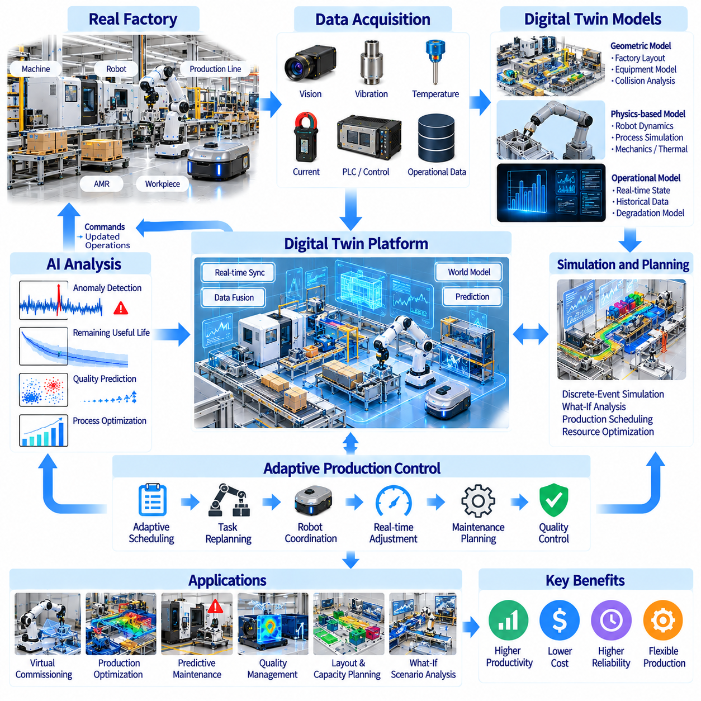
디지털 트윈(Digital Twin)은 물리적 제조 자산(Physical Manufacturing Asset), 공정(Process), 생산 시스템(Production System)을 동적으로 표현하는 디지털 모델(Digital Representation)이다. 정적인 엔지니어링 모델(Static Engineering Model)과 달리 운영 데이터(Operational Data)를 통합하여 변화하는 공장 상태(Factory Condition)를 반영한다. 피지컬 AI(Physical AI)는 이러한 디지털 표현을 인식(Perception), 예측(Prediction), 계획(Planning), 로봇 제어(Robotic Control)와 연결한다. 이러한 통합은 제조 운영이 설비 상태(Equipment State), 제품 다양성(Product Variation), 수요 변화(Changing Demand)에 지능적으로 대응하는 적응형 생산(Adaptive Production)을 지원한다.
제조 디지털 트윈(Manufacturing Digital Twin)은 개별 기계(Individual Machine), 로봇 작업장(Robotic Workstation), 생산 라인(Production Line), 공장 전체(Entire Factory)를 표현할 수 있다. 디지털 트윈의 구조는 기하학적 모델(Geometric Model), 물리적 거동(Physical Behavior), 운영 매개변수(Operating Parameter), 과거 관측 데이터(Historical Observation)를 결합한다. 서로 다른 모델 충실도(Model Fidelity)는 설비 모니터링(Equipment Monitoring)부터 공장 전체 최적화(Factory-Wide Optimization)까지 다양한 목적에 사용된다. 효과적인 디지털 트윈 설계(Digital Twin Design)는 가상 표현(Virtual Representation)이 지원해야 할 의사결정(Decision)을 정의하는 것에서 시작한다.
디지털 트윈 아키텍처(Digital Twin Architecture)는 산업용 통신 네트워크(Industrial Communication Network)를 통해 물리적 설비(Physical Equipment)와 계산 모델(Computational Model)을 연결한다. 센서(Sensor), 프로그래머블 로직 컨트롤러(Programmable Logic Controller, PLC), 로봇(Robot), 제조실행시스템(Manufacturing Execution System, MES)은 운영 정보(Operational Information)를 제공한다. 데이터 처리 계층(Data Processing Layer)은 관측 데이터를 동기화하고 관련 모델 상태(Model State)를 업데이트한다. 신뢰성 있는 아키텍처를 위해서는 일관된 타임스탬프(Timestamp), 설비 식별자(Equipment Identifier), 통신 프로토콜(Communication Protocol), 누락되거나 지연된 측정값(Missing or Delayed Measurement)을 처리하는 메커니즘이 필요하다.
기하학적 디지털 트윈(Geometric Digital Twin)은 공장 배치(Factory Layout), 설비 치수(Equipment Dimension), 로봇 작업 공간(Robot Workspace), 자재 흐름 경로(Material Flow Path)를 재현한다. 3차원 모델(Three-Dimensional Model)은 충돌 분석(Collision Analysis), 작업장 설계(Workstation Design), 로봇 도달 가능성 평가(Robotic Reachability Evaluation)를 지원한다. 엔지니어는 실제 시설을 변경하기 전에 대체 설비 배치(Alternative Equipment Arrangement)를 검토할 수 있다. 그러나 기하학적 정확도(Geometric Accuracy)만으로는 시간 특성(Timing), 설비 거동(Equipment Behavior), 운영 제약조건(Operational Constraint)을 표현하지 않고 생산 성능(Production Performance)을 예측할 수 없다.
물리 기반 디지털 트윈(Physics-Based Digital Twin)은 기계적 운동(Mechanical Motion), 접촉력(Contact Force), 열적 거동(Thermal Behavior), 기타 물리적 공정(Physical Process)을 시뮬레이션한다. 로봇 동역학 모델(Robot Dynamics Model)은 액추에이터 부하(Actuator Load), 관절 운동(Joint Motion), 가공 대상물과의 상호작용(Workpiece Interaction)을 추정할 수 있다. 공정 시뮬레이션(Process Simulation)은 가공력(Machining Force), 조립 공차(Assembly Tolerance), 재료 변형(Material Deformation)을 표현할 수 있다. 모델 충실도(Model Fidelity)는 실제 제조 의사결정에 필요한 정확도(Accuracy)와 계산 요구사항(Computational Requirement) 사이에서 균형을 이루어야 한다.
운영 디지털 트윈(Operational Digital Twin)은 기계 상태(Machine Status), 사이클 타임(Cycle Time), 에너지 소비(Energy Consumption), 유지보수 지표(Maintenance Indicator)와 같은 실시간 설비 상태(Real-Time Equipment Condition)를 통합한다. 스트리밍 측정 데이터(Streaming Measurement)는 생산이 진행됨에 따라 가상 시스템(Virtual System)을 업데이트한다. 과거 데이터(Historical Data)는 비정상적인 동작(Abnormal Behavior)을 탐지하고 미래 성능(Future Performance)을 추정하기 위한 맥락 정보를 제공한다. 이러한 모델의 유용성은 센서 적용 범위(Sensor Coverage), 데이터 품질(Data Quality), 측정 잡음(Measurement Noise)과 의미 있는 변화(Meaningful Change)를 구별하는 능력에 달려 있다.
적응형 생산(Adaptive Production)은 디지털 트윈 정보를 활용하여 상황 변화에 따라 제조 의사결정(Manufacturing Decision)을 수정한다. 기계를 사용할 수 없게 되거나 긴급 주문(Urgent Order)이 발생하면 생산 일정(Production Schedule)이 변경될 수 있다. 로봇은 자재 가용성(Material Availability)이나 작업장 혼잡도(Workstation Congestion)에 따라 작업 순서(Task Sequence)를 조정할 수 있다. 이러한 적응을 위해서는 안전 제약조건(Safety Constraint)과 공정 제약조건(Process Constraint)을 준수하면서 예측 모델(Predictive Model), 일정 관리 알고리즘(Scheduling Algorithm), 실행 시스템(Execution System) 사이의 조정이 필요하다.
시뮬레이션 기반 계획(Simulation-Based Planning)은 제조업체가 대체 생산 전략(Alternative Production Strategy)을 실제로 적용하기 전에 평가할 수 있도록 한다. 디지털 트윈은 다양한 시나리오(Scenario)에서 설비 활용률(Equipment Utilization), 자재 흐름(Material Flow), 생산 처리량(Production Throughput), 예상 지연(Expected Delay)을 비교할 수 있다. 최적화 알고리즘(Optimization Algorithm)은 운영 목표(Operational Objective)를 개선하는 구성을 탐색한다. 시뮬레이션 성능(Simulated Performance)은 실제 공장 거동(Actual Factory Behavior)과 다를 수 있으므로 의사결정에는 불확실성(Uncertainty)을 반영해야 한다.
이산사건 시뮬레이션(Discrete-Event Simulation, DES)은 기계(Machine), 버퍼(Buffer), 운송 자원(Transport Resource), 생산 대기열(Production Queue)이 포함된 제조 시스템을 모델링하는 데 특히 유용하다. 이벤트(Event)는 공정 완료(Processing Completion), 설비 고장(Equipment Failure), 자재 도착(Material Arrival), 자원 가용성(Resource Availability)을 나타낸다. 이러한 모델은 개별 설비 지표(Isolated Equipment Metric)만으로 이해하기 어려운 병목현상(Bottleneck)과 상호작용(Interaction)을 드러낸다. 모델 정확도(Model Accuracy)는 현실적인 공정 시간(Process Time), 경로 결정 로직(Routing Logic), 외란 가정(Disturbance Assumption)에 따라 결정된다.
로봇 디지털 트윈(Robot Digital Twin)은 실제 배치(Physical Deployment) 전에 가상 시운전(Virtual Commissioning), 동작 계획(Motion Planning), 작업 검증(Task Validation)을 지원한다. 엔지니어는 로봇 궤적(Robot Trajectory), 충돌 회피(Collision Avoidance), 파지 순서(Grasping Sequence), 생산 설비와의 상호작용(Production Equipment Interaction)을 시험할 수 있다. 시뮬레이션은 시운전 시간(Commissioning Time)과 설비 운영 중단(Equipment Disruption)을 줄일 수 있다. 그러나 시뮬레이션된 로봇 거동(Simulated Robot Behavior)은 실제 액추에이터 동역학(Real-World Actuator Dynamics), 보정 오차(Calibration Error), 접촉 불확실성(Contact Uncertainty), 통신 지연(Communication Delay)을 기준으로 검증해야 한다.
피지컬 AI는 로봇 행동 이후 환경이 어떻게 변화할지를 예측하는 학습된 월드 모델(Learned World Model)을 통해 디지털 트윈을 확장한다. 행동 조건부 모델(Action-Conditioned Model)은 미래 물체 위치(Future Object Position), 설비 상태(Equipment State), 작업 결과(Task Outcome)를 추정할 수 있다. 이러한 예측은 불확실한 상황에서의 계획(Planning Under Uncertainty)과 익숙하지 않은 상황에 대한 적응(Adaptation)을 지원한다. 그러나 장시간 운영(Long-Term Operation) 중 예측 오차(Prediction Error)가 누적될 수 있으므로 학습 모델(Learned Model)에 대한 지속적인 평가(Continuous Evaluation)가 필요하다.
제조 디지털 트윈은 센서 측정값(Sensor Measurement)과 설비 열화 모델(Equipment Degradation Model)을 결합하여 예지보전(Predictive Maintenance)도 지원한다. 진동(Vibration), 온도(Temperature), 전기적 거동(Electrical Behavior)의 변화는 부품 건전성(Component Health)에 대한 추정값을 업데이트할 수 있다. 이후 유지보수 일정(Maintenance Schedule)은 생산 수요(Production Demand)와 설비 가용성(Equipment Availability)에 맞추어 조정될 수 있다. 유지보수 예측(Maintenance Prediction)과 생산 계획(Production Planning)을 통합하면 신뢰성(Reliability)을 간과한 채 처리량(Throughput)만 최적화하는 위험을 줄일 수 있다.
품질 관리(Quality Management)는 공정 매개변수(Process Parameter)와 검사 결과(Inspection Result)를 연결하는 디지털 트윈을 통해 개선될 수 있다. 치수(Dimension), 표면 상태(Surface Condition), 온도(Temperature), 가해진 힘(Applied Force)의 측정값을 개별 생산 단계(Production Step)와 연관시킬 수 있다. 분석 모델(Analytical Model)은 공정 변동(Process Variation)과 제품 결함(Product Defect) 사이의 관계를 식별할 수 있다. 적응형 품질 관리(Adaptive Quality Control)는 매개변수 조정(Parameter Adjustment)을 권고할 수 있지만, 이러한 변경은 확립된 제품 사양(Product Specification)에 따라 검증되어야 한다.
다중 로봇 제조 시스템(Multi-Robot Manufacturing System)은 디지털 트윈이 해결하는 데 도움을 줄 수 있는 협조 문제(Coordination Challenge)를 발생시킨다. 가상 공장 모델(Virtual Factory Model)은 로봇 위치(Robot Location), 공유 작업 공간(Shared Workspace), 운송 경로(Transport Route), 자원 충돌(Resource Conflict)을 표현할 수 있다. 플릿 일정 관리 알고리즘(Fleet Scheduling Algorithm)은 실행 전에 작업 할당(Task Allocation)과 교통 상황(Traffic Condition)을 평가한다. 동기화된 디지털 트윈(Synchronized Digital Twin)은 운영 상황 인식(Operational Awareness)을 지원하지만, 실시간 충돌 방지(Real-Time Collision Prevention)는 적절하게 검증된 제어 및 안전 시스템(Control and Safety System)에서 유지되어야 한다.
폐루프 적응형 생산(Closed-Loop Adaptive Production)은 관측(Observation), 예측(Prediction), 의사결정(Decision-Making), 물리적 실행(Physical Execution)을 연결한다. 공장 센서(Factory Sensor)는 디지털 트윈 상태(Digital Twin State)를 업데이트하고, 분석 모델(Analytical Model)은 가능한 결과(Possible Outcome)를 평가하며, 최적화 시스템(Optimization System)은 조치를 권고한다. 승인된 의사결정(Approved Decision)은 설비 제어기(Equipment Controller) 또는 생산 관리 시스템(Production Management System)으로 전달된다. 실제 실행에서 얻은 피드백(Feedback)은 의도한 개선 효과(Intended Improvement)가 발생했는지를 평가하도록 한다.
제조실행시스템(Manufacturing Execution System, MES), 전사적자원관리(Enterprise Resource Planning, ERP), 산업 제어 플랫폼(Industrial Control Platform)과의 통합은 공장 전체 적응(Factory-Wide Adaptation)에 필수적이다. 이러한 시스템은 작업 지시(Work Order), 재고 상태(Inventory Status), 설비 가용성(Equipment Availability), 생산 제약조건(Production Constraint)을 제공한다. 표준화된 데이터 모델(Standardized Data Model)과 상호운용 가능한 인터페이스(Interoperable Interface)는 통합 복잡성(Integration Complexity)을 줄인다. 접근 권한(Access Permission)과 변경 관리 절차(Change Management Procedure)는 자문 성격의 권고(Advisory Recommendation)와 승인된 운영 명령(Authorized Operational Command)을 구별해야 한다.
설비가 마모되거나 생산 배치(Production Layout)가 변경되고 운영 가정(Operating Assumption)이 오래되면 디지털 트윈의 정확도(Digital Twin Accuracy)가 저하될 수 있다. 따라서 모델 보정(Model Calibration)과 지속적인 검증(Continuous Validation)이 필요하다. 예측된 거동(Predicted Behavior)과 측정된 거동(Measured Behavior)의 차이는 매개변수 드리프트(Parameter Drift) 또는 불완전한 공정 표현(Incomplete Process Representation)을 드러낼 수 있다. 디지털 트윈을 업데이트할 때는 추적 가능한 모델 버전(Traceable Model Version), 문서화된 가정(Documented Assumption), 대표적인 운영 조건(Representative Operating Condition)에 대한 검증이 수반되어야 한다.
디지털 트윈이 운영기술(Operational Technology, OT)을 기업 시스템(Enterprise Infrastructure) 및 클라우드 인프라(Cloud Infrastructure)와 연결하면 사이버보안(Cybersecurity)과 데이터 거버넌스(Data Governance)가 중요해진다. 생산 데이터(Production Data)는 독점적인 공정(Proprietary Process), 설비 구성(Equipment Configuration), 민감한 운영 패턴(Sensitive Operating Pattern)을 노출할 수 있다. 보안 통신(Secure Communication), 접근 제어(Access Control), 네트워크 분리(Network Segmentation), 감사 로그(Audit Logging)는 위험 노출을 줄인다. 안전 필수 기능(Safety-Critical Function)은 승인되지 않은 모델 업데이트(Unauthorized Model Update)나 자동 생성된 제어 동작(Automatically Generated Control Action)으로부터 보호되어야 한다.
디지털 트윈의 경제적 가치(Economic Value)는 생산 효율성(Production Efficiency), 품질(Quality), 설비 가용성(Equipment Availability), 엔지니어링 생산성(Engineering Productivity)의 측정 가능한 개선에 달려 있다. 관련 지표에는 처리량(Throughput), 설비종합효율(Overall Equipment Effectiveness, OEE), 사이클 타임(Cycle Time), 불량률(Scrap Rate), 에너지 소비(Energy Consumption), 시운전 기간(Commissioning Duration)이 포함된다. 구현 비용(Implementation Cost)에는 모델링(Modeling), 센서(Sensor), 시스템 통합(Integration), 컴퓨팅(Computing), 유지보수(Maintenance)가 포함된다. 투자수익률(Return on Investment, ROI)은 달성된 효과(Achieved Benefit)를 신뢰할 수 있는 기존 운영 기준선(Credible Operational Baseline)과 비교하여 평가해야 한다.
디지털 트윈과 적응형 생산의 미래는 물리 시뮬레이션(Physical Simulation), 다중모달 센싱(Multimodal Sensing), 파운데이션 모델(Foundation Model), 자율 제조 시스템(Autonomous Manufacturing System) 사이의 더욱 긴밀한 통합을 포함한다. 공장은 물리적으로 실행하기 전에 대체 행동(Alternative Action)을 가상 환경에서 평가하는 방식을 점차 확대할 수 있다. 이러한 비전을 실현하기 위해서는 신뢰할 수 있는 모델(Trustworthy Model), 안정적인 데이터 동기화(Reliable Data Synchronization), 검증된 제어 인터페이스(Validated Control Interface), 디지털 지능(Digital Intelligence)을 측정 가능한 산업 성능(Measurable Industrial Performance)으로 전환하는 확장 가능한 시스템 아키텍처(Scalable System Architecture)가 필요하다.

02.11. Multi Robot Factory Orchestration
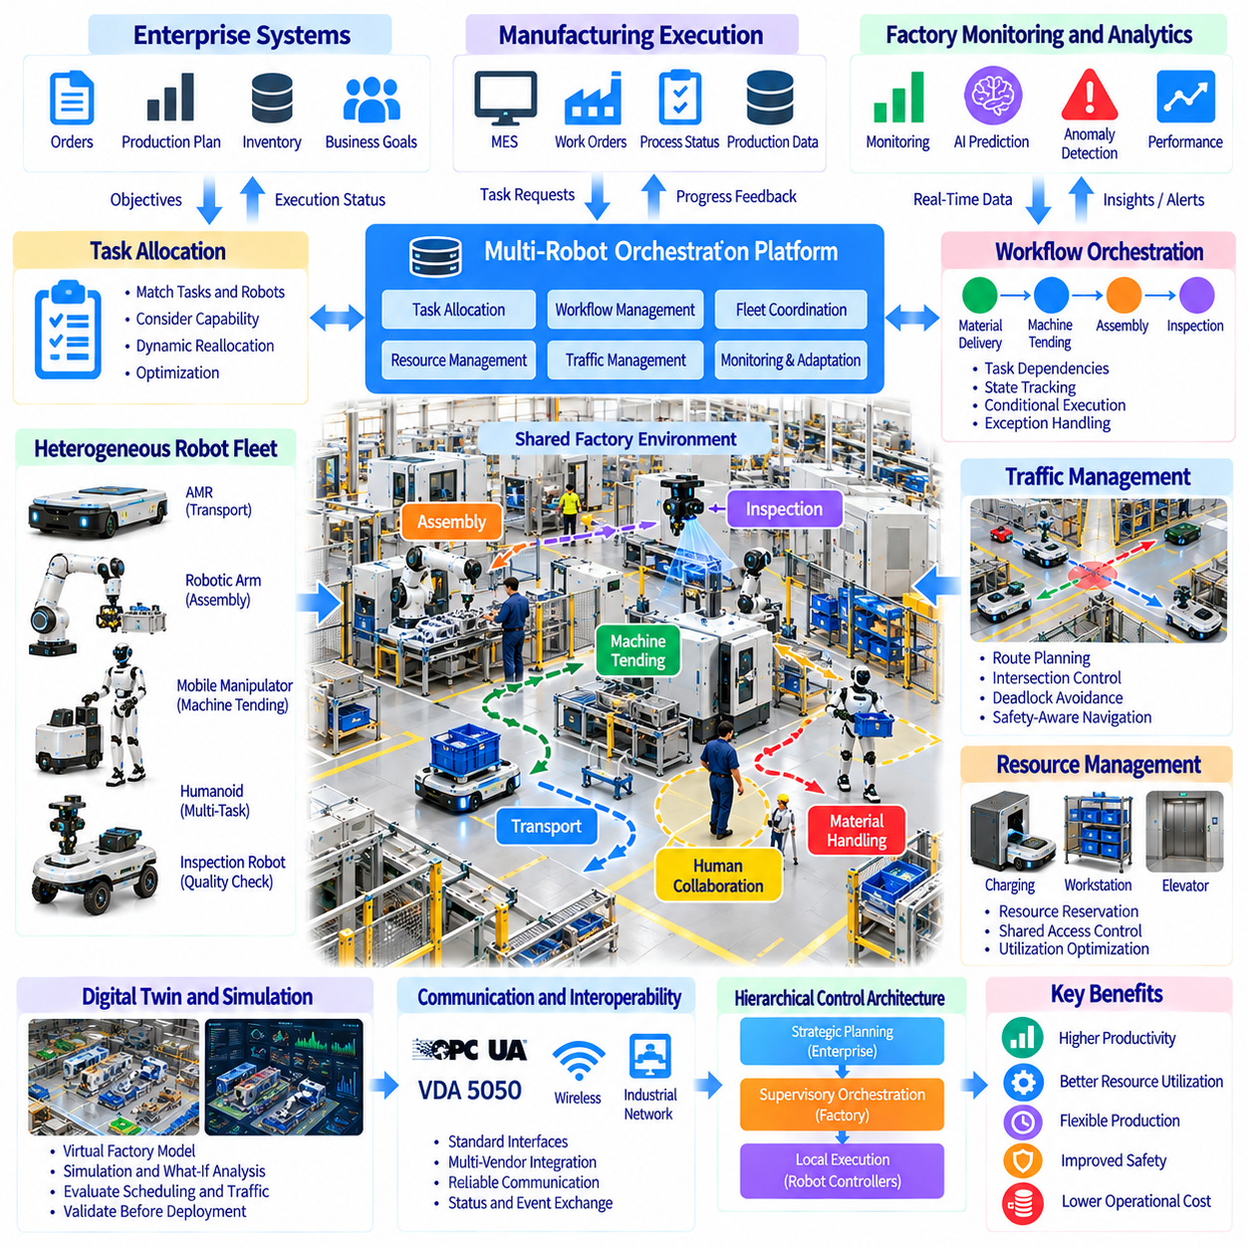
다중 로봇 공장 오케스트레이션(Multi-Robot Factory Orchestration)은 다양한 로봇 시스템을 조정하여 제조 작업을 통합된 생산 네트워크(Integrated Production Network)로 실행하도록 하는 기술이다. 자율이동로봇(Autonomous Mobile Robot, AMR), 매니퓰레이터(Manipulator), 휴머노이드(Humanoid), 검사 로봇(Inspection Robot)은 각각 서로 다른 기능을 제공한다. 피지컬 AI(Physical AI)는 이러한 로봇들이 운영 상황 정보(Operational Context)를 공유하고, 작업을 할당하며, 변화하는 공장 환경에 대응할 수 있도록 한다. 효과적인 오케스트레이션은 자원 활용률(Resource Utilization), 생산 연속성(Production Continuity), 제조 유연성(Manufacturing Flexibility)을 향상시킨다.
공장 오케스트레이션(Factory Orchestration)은 여러 기계, 생산 공정(Production Process), 운영 우선순위(Operational Priority) 사이의 상호작용을 관리한다는 점에서 기존 로봇 제어(Conventional Robot Control)와 차이가 있다. 개별 로봇은 지역적 동작(Local Action)을 실행하는 반면, 오케스트레이션 시스템(Orchestration System)은 여러 작업장(Workstation)에 걸친 작업 의존성(Task Dependency)을 조정한다. 운송 로봇(Transport Robot)이 부품을 공급한 후 조립 로봇(Assembly Robot)이 가공을 시작할 수 있다. 성공적인 협조를 위해서는 일관된 작업 상태(Task State), 자원 가용성 정보(Resource Availability Information), 신뢰성 있는 실행 피드백(Execution Feedback)이 필요하다.
이기종 로봇 플릿(Heterogeneous Robot Fleet)은 이동 능력(Mobility), 조작 능력(Manipulation), 탑재 하중(Payload), 센싱 능력(Sensing Capability)이 서로 다른 로봇들을 결합한다. 자율이동로봇은 자재를 운송하고, 로봇팔(Robotic Arm)은 정밀 작업(Precision Operation)을 수행하며, 이동형 매니퓰레이터(Mobile Manipulator)는 분산된 작업장을 지원한다. 특수 목적 검사 로봇(Specialized Inspection Robot)은 품질 정보(Quality Information)를 수집한다. 오케스트레이션 소프트웨어(Orchestration Software)는 모든 로봇이 상호 교환 가능하다고 가정하지 않고 실행 가능한 작업(Feasible Task)을 할당하기 위해 이러한 능력을 명시적으로 표현해야 한다.
작업 할당(Task Allocation)은 각 제조 활동(Manufacturing Activity)을 어떤 로봇이 수행할지 결정한다. 최적화 알고리즘(Optimization Algorithm)은 로봇 가용성(Robot Availability), 위치(Location), 탑재 하중 용량(Payload Capacity), 필요한 공구(Required Tool), 예상 실행 시간(Expected Execution Time)을 고려한다. 동적 작업 할당(Dynamic Allocation)은 설비 고장(Equipment Failure), 긴급 주문(Urgent Order), 생산 지연(Production Delay)에 대응한다. 효과적인 일정 관리(Scheduling)는 단순히 가장 가까운 가용 로봇에 작업을 배정하는 것이 아니라 개별 작업 효율(Local Task Efficiency)과 공장 전체 목표(Factory-Wide Objective) 사이의 균형을 유지한다.
생산 작업 흐름(Production Workflow)에는 작업 실행을 제한하는 의존성(Dependency)이 존재한다. 자재 공급(Material Delivery)은 기계 적재(Machine Loading)보다 먼저 이루어져야 할 수 있으며, 검사(Inspection)는 가공(Processing) 이후에 수행되어야 한다. 워크플로 엔진(Workflow Engine)은 작업 그래프(Task Graph), 상태 전이(State Transition), 완료 조건(Completion Condition)을 통해 이러한 관계를 표현한다. 오케스트레이션 시스템은 진행 상황(Progress)을 추적하고 선행 조건(Prerequisite)이 충족되면 후속 작업(Downstream Operation)을 실행하도록 한다. 신뢰성 있는 의존성 관리(Dependency Management)는 미완료 작업이나 잘못된 순서로 실행되는 생산 활동을 방지한다.
플릿 관리 시스템(Fleet Management System, FMS)은 이동 로봇의 자율 주행(Navigation), 임무 할당(Mission Assignment), 교통 제어(Traffic Control), 배터리 관리(Battery Management)를 조정한다. 공장 오케스트레이션은 운송 임무(Transportation Mission)를 생산 일정(Production Schedule) 및 작업장 준비 상태(Workstation Readiness)와 연결하여 이러한 기능을 확장한다. 운송 요청(Delivery Request)은 독립적인 이동 명령(Movement Instruction)이 아니라 실제 자재 수요(Material Demand)를 반영해야 한다. 플릿 관리 시스템과 제조실행시스템(Manufacturing Execution System, MES)의 통합은 불필요한 운송과 작업장 혼잡(Workstation Congestion)을 방지하는 데 도움이 된다.
다중 로봇 교통 관리(Multi-Robot Traffic Management)는 공유 통로(Shared Aisle), 교차로(Intersection), 적재 구역(Loading Zone)이 있는 공장에서 필수적이다. 경로 계획기(Route Planner)는 로봇 크기(Robot Dimension), 이동 방향(Travel Direction), 점유 공간(Occupied Space), 임시 장애물(Temporary Obstacle)을 고려해야 한다. 예약 기반 협조(Reservation-Based Coordination)는 제한된 구역(Constrained Area)에 대한 접근을 제어할 수 있다. 로봇들이 서로의 이동을 막는 상황에서는 교착상태 탐지(Deadlock Detection)와 복구(Recovery)가 필요하다. 안전 등급 장애물 탐지(Safety-Rated Obstacle Detection)는 상위 수준의 교통 최적화(Supervisory Traffic Optimization)와 구별되어야 한다.
공유 자원(Shared Resource)은 여러 로봇이 동일한 작업장, 충전소(Charging Station), 엘리베이터(Elevator), 이송 인터페이스(Transfer Interface)를 필요로 할 수 있기 때문에 추가적인 일정 관리 제약조건(Scheduling Constraint)을 발생시킨다. 자원 관리 시스템(Resource Management System)은 가용 상태(Availability State)를 유지하고 운영 우선순위에 따라 접근 권한을 할당한다. 예약 메커니즘(Reservation Mechanism)은 충돌하는 작업 할당(Conflicting Assignment)을 줄인다. 그러나 과도한 예약(Excessive Reservation)은 활용률(Utilization)을 낮출 수 있으므로 일정 관리 정책(Scheduling Policy)은 예측 가능성(Predictability)과 유연한 자원 공유(Flexible Resource Sharing) 사이의 균형을 유지해야 한다.
통신 인프라(Communication Infrastructure)는 로봇, 산업용 제어기(Industrial Controller), 상위 관리 소프트웨어(Supervisory Software)를 연결한다. 무선 네트워크(Wireless Network)는 이동 플랫폼(Mobile Platform)을 지원하며, 유선 산업 네트워크(Wired Industrial Network)는 고정 설비(Fixed Equipment)를 연결하는 경우가 많다. 미들웨어(Middleware)는 임무 명령(Mission Command), 상태 메시지(Status Message), 이벤트 알림(Event Notification)을 교환한다. 통신 장애(Communication Failure)에 대비하여 타임아웃(Timeout), 수신 확인(Acknowledgment), 복구 절차(Recovery Procedure)를 마련해야 한다. 중요한 안전 기능(Critical Safety Function)은 일반 네트워크 연결(Ordinary Network Connectivity)에만 의존해서는 안 된다.
상호운용성(Interoperability)은 공장이 여러 제조업체의 로봇을 도입할수록 중요해진다. 표준화된 인터페이스(Standardized Interface)는 독점적인 플릿 관리 소프트웨어(Proprietary Fleet Management Software)에 대한 의존성을 줄이고 시스템 통합(System Integration)을 단순화할 수 있다. OPC UA와 같은 프로토콜(Protocol)은 산업 정보 교환(Industrial Information Exchange)을 지원하며, VDA 5050은 특정 이동 로봇 플릿 통신(Mobile Robot Fleet Communication) 시나리오를 다룬다. 그러나 실질적인 상호운용성을 위해서는 호환 가능한 작업 의미 체계(Task Semantics), 설비 모델(Equipment Model), 검증된 시스템 동작(Validated System Behavior)이 필요하다.
피지컬 AI는 인식 기반 상황 인식(Perception-Driven Situational Awareness)과 예측적 의사결정(Predictive Decision-Making)을 통해 오케스트레이션을 개선한다. 공유 환경 정보(Shared Environmental Information)는 차단된 경로(Blocked Route), 자재 부족(Material Shortage), 작업장 지연(Workstation Delay)을 식별할 수 있다. 학습 기반 모델(Learning-Based Model)은 작업 소요시간(Task Duration)을 추정하고 혼잡(Congestion)을 예측할 수 있다. 이러한 예측은 선제적 일정 관리(Proactive Scheduling)를 지원하지만, 연쇄적인 운영 오류(Cascading Operational Error)를 방지하기 위해 불확실한 예측 결과를 실제 실행 결과(Actual Execution Result)와 비교하여 모니터링해야 한다.
디지털 트윈(Digital Twin)은 로봇 플릿(Robot Fleet), 공장 배치(Factory Layout), 생산 자원(Production Resource)을 가상으로 표현한다. 시뮬레이션(Simulation)은 실제 배치(Deployment) 전에 작업 할당 정책(Task Allocation Policy), 교통 패턴(Traffic Pattern), 설비 활용률(Equipment Utilization)을 평가할 수 있다. 엔지니어는 기계 고장(Machine Breakdown)이나 일시적인 통로 폐쇄(Temporary Aisle Closure)와 같은 운영 장애(Disruption)를 시험할 수 있다. 동기화된 디지털 트윈(Synchronized Digital Twin)은 운영 모니터링(Operational Monitoring)도 지원하지만, 예측 결과는 측정된 공장 성능(Measured Factory Performance)을 기준으로 검증해야 한다.
계층형 제어 아키텍처(Hierarchical Control Architecture)는 전략적 계획(Strategic Planning), 상위 수준 협조(Supervisory Coordination), 실시간 실행(Real-Time Execution)을 분리한다. 기업 시스템(Enterprise System)은 생산 목표(Production Objective)를 정의하고, 오케스트레이션 플랫폼(Orchestration Platform)은 자원 일정을 관리하며, 로봇 제어기(Robot Controller)는 물리적 동작(Physical Action)을 실행한다. 이러한 분리는 모듈성(Modularity)과 운영 명확성(Operational Clarity)을 향상시킨다. 그러나 계층 간 인터페이스(Interface)는 충돌하는 명령(Conflicting Command)을 방지하기 위해 작업 제약조건(Task Constraint), 실행 상태(Execution Status), 권한 경계(Authority Boundary)를 유지해야 한다.
예외 처리(Exception Handling)는 공장에서 설비 고장(Equipment Fault), 경로 차단(Blocked Path), 자재 누락(Missing Material), 미완료 작업(Incomplete Task)이 발생하기 때문에 신뢰성 있는 오케스트레이션의 핵심이다. 상위 관리 시스템(Supervisory System)은 비정상 상태(Abnormal Condition)를 탐지하고 재시도(Retry), 재할당(Reassignment), 일시 정지(Pause), 상위 단계 보고(Escalation) 중 적절한 조치를 결정해야 한다. 복구 절차(Recovery Procedure)는 자재 추적성(Material Traceability)과 생산 상태 일관성(Production State Consistency)을 유지해야 한다. 자율 복구(Autonomous Recovery)를 안전하게 수행할 수 없는 경우에는 인간 개입(Human Intervention)이 여전히 필요하다.
에너지 인식형 오케스트레이션(Energy-Aware Orchestration)은 배터리 상태(Battery State), 충전 가용성(Charging Availability), 임무 수행시간(Mission Duration), 예상 생산 수요(Expected Production Demand)를 고려한다. 일정 관리 알고리즘(Scheduling Algorithm)은 수요가 낮은 시간대(Low-Demand Interval)에 충전을 배정하거나 가용 로봇(Available Robot)으로 작업을 재분배할 수 있다. 배터리 제약조건(Battery Constraint)은 임무 실행 가능성 검사(Mission Feasibility Check)에 포함되어야 한다. 충전 협조(Charging Coordination)가 부적절하면 전체 로봇 수가 충분해 보이더라도 플릿 전체의 가용 로봇 부족(Fleet-Wide Robot Shortage)이 발생할 수 있다.
공장 오케스트레이션은 제조실행시스템(Manufacturing Execution System, MES), 창고관리시스템(Warehouse Management System, WMS), 전사적자원관리(Enterprise Resource Planning, ERP), 산업 제어 설비(Industrial Control Equipment)와 통합되어야 한다. 이러한 연결을 통해 생산 주문(Production Order), 재고 정보(Inventory Information), 기계 상태(Machine Status), 자재 이동 기록(Material Movement Record)을 교환한다. 일관된 식별자(Consistent Identifier)와 이벤트 타임스탬프(Event Timestamp)는 추적성(Traceability)을 지원한다. 명확하게 정의된 인터페이스는 중복 명령(Duplicate Command), 잘못된 재고 업데이트(Incorrect Inventory Update), 일치하지 않는 생산 기록(Mismatched Production Record)을 방지한다.
안전(Safety)과 사이버보안(Cybersecurity)은 전체 로봇 플릿에 걸친 일관된 관리 체계(Coordinated Governance)를 필요로 한다. 로봇 운영 구역(Robot Operating Zone), 접근 권한(Access Permission), 비상 절차(Emergency Procedure), 유지보수 상태(Maintenance State)는 공장 정책(Factory Policy)과 일치해야 한다. 인증(Authentication), 네트워크 분리(Network Segmentation), 감사 로그(Audit Log)는 운영 명령(Operational Command)을 보호한다. 중앙 오케스트레이션(Central Orchestration)은 자동 작업 실행(Automated Task Execution) 중 독립적으로 검증된 안전 기능(Independently Validated Safety Function)을 무효화하거나 설비 인터록(Equipment Interlock)을 우회해서는 안 된다.
성능 평가(Performance Evaluation)는 개별 로봇 생산성(Isolated Robot Productivity)이 아니라 공장 전체 성과(Factory-Wide Outcome)를 측정해야 한다. 관련 지표에는 처리량(Throughput), 주문 완료 시간(Order Completion Time), 플릿 활용률(Fleet Utilization), 작업장 대기 시간(Workstation Waiting Time), 운송 지연(Transport Delay), 시스템 가용성(System Availability)이 포함된다. 혼잡 발생 빈도(Congestion Frequency)와 복구 시간(Recovery Duration)은 협조 체계의 약점(Coordination Weakness)을 드러낸다. 측정 결과는 오케스트레이션 개선(Orchestration Improvement)에 따른 효과와 생산 수요(Production Demand), 인력 배치(Staffing), 설비 구성(Equipment Configuration)의 변화에 따른 효과를 구별해야 한다.
다중 로봇 오케스트레이션의 경제적 가치(Economic Value)는 생산 흐름(Production Flow) 개선, 유휴 시간(Idle Time) 감소, 기존 설비 활용률(Existing Equipment Utilization) 향상에 달려 있다. 소프트웨어 통합(Software Integration), 네트워크 인프라(Network Infrastructure), 유지보수(Maintenance), 운영 지원(Operational Support)은 총소유비용(Total Cost of Ownership, TCO)에 포함된다. 투자수익률(Return on Investment, ROI)은 조정된 운영(Coordinated Operation)을 현실적인 기준선(Realistic Baseline)과 비교해야 한다. 로봇을 추가해도 혼잡이 과도하게 증가하지 않으면서 생산 능력(Productive Capacity)이 향상될 때 확장 효과(Scaling Benefit)가 가장 크게 나타난다.
다중 로봇 공장 오케스트레이션의 미래는 공유 월드 모델(Shared World Model), 예측 일정 관리(Predictive Scheduling), 디지털 트윈(Digital Twin), 이기종 로봇 능력(Heterogeneous Robotic Capability)을 결합한 더욱 적응적인 시스템(Adaptive System)으로 발전하는 것이다. 피지컬 AI는 로봇들이 작업 할당(Task Assignment)을 협상하고 운영 장애(Operational Disruption)에 집단적으로 대응할 수 있도록 할 것이다. 산업적 성공(Industrial Success)은 상호운용 가능한 아키텍처(Interoperable Architecture), 신뢰성 있는 실행 피드백(Reliable Execution Feedback), 검증된 안전성(Validated Safety), 측정 가능한 공장 전체 성능 개선(Measurable Factory-Wide Performance Improvement)에 달려 있다.

02.12. Manufacturing Data Flywheels
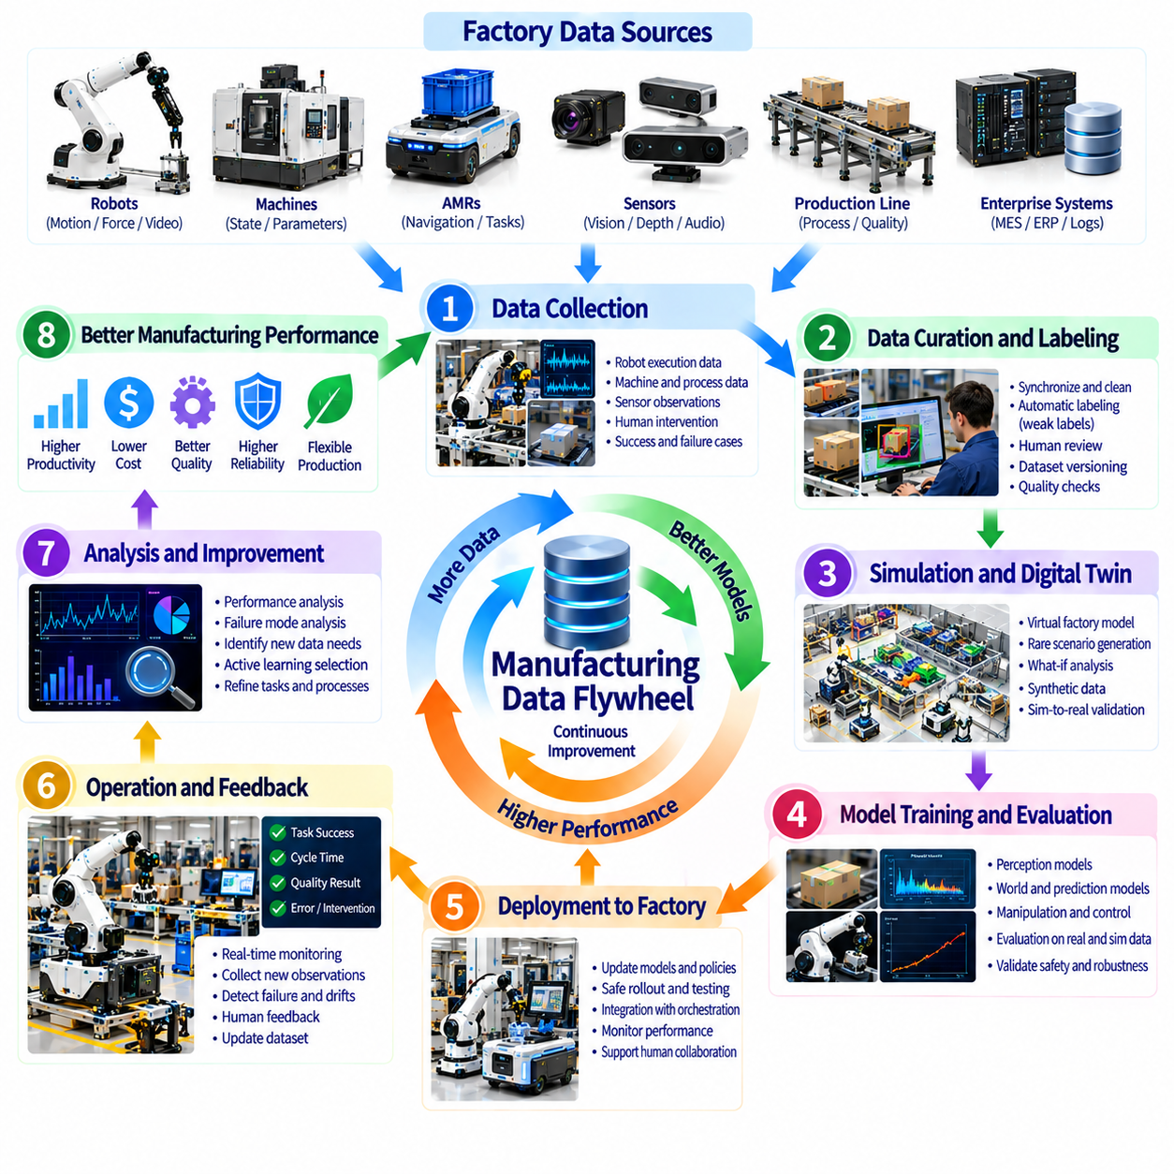
제조 데이터 플라이휠(Manufacturing Data Flywheel)은 공장 운영(Factory Operation)을 피지컬 AI(Physical AI) 시스템을 위한 재사용 가능한 지능(Reusable Intelligence)으로 전환하는 지속적 개선 메커니즘(Continuous Improvement Mechanism)이다. 로봇(Robot), 기계(Machine), 생산 공정(Production Process)은 모델 학습(Model Training), 평가(Evaluation), 최적화(Optimization)를 지원하는 관측 데이터(Observation Data)를 생성한다. 개선된 모델은 운영 성능(Operational Performance)을 향상시키고 추가적인 경험 데이터(Experience Data)를 생성한다. 이러한 반복적인 순환 구조는 데이터 수집(Data Collection), 학습(Learning), 배포(Deployment), 피드백(Feedback)을 확장 가능한 제조 지능 시스템(Scalable Manufacturing Intelligence System)으로 연결한다.
주로 과거 정보(Historical Information)를 저장하고 분석하는 기존 데이터 파이프라인(Conventional Data Pipeline)과 달리, 제조 데이터 플라이휠은 지속적인 운영 학습(Continuous Operational Learning)을 강조한다. 모든 생산 주기(Production Cycle)는 자재(Material), 설비 거동(Equipment Behavior), 작업 실행(Task Execution)의 변동을 드러낼 수 있다. 이러한 관측 정보는 구조화된 학습 사례(Structured Training Example)로 변환될 때 가치가 높아진다. 성공적인 플라이휠은 제조 의사결정(Manufacturing Decision)의 품질과 향후 데이터 수집의 효율성을 동시에 개선한다.
제조 환경(Manufacturing Environment)은 로봇 제어기(Robotic Controller), 카메라(Camera), 힘 센서(Force Sensor), 산업 설비(Industrial Equipment), 기업 시스템(Enterprise System)으로부터 이기종 데이터(Heterogeneous Data)를 생성한다. 관련 정보에는 로봇 궤적(Robot Trajectory), 기계 상태(Machine State), 공정 매개변수(Process Parameter), 검사 결과(Inspection Result), 생산 결과(Production Outcome)가 포함된다. 이러한 데이터 소스를 통합하려면 일관된 타임스탬프(Timestamp), 설비 식별자(Equipment Identifier), 작업 맥락(Task Context)이 필요하다. 동기화(Synchronization)가 이루어지지 않으면 물리적 동작(Physical Action)과 제조 결과 사이의 관계를 재구성하기 어려워진다.
로봇 실행 데이터(Robot Execution Data)는 피지컬 AI 학습(Physical AI Learning)의 핵심 구성요소이다. 관절 위치(Joint Position), 액추에이터 명령(Actuator Command), 엔드이펙터 자세(End-Effector Pose), 촉각 측정값(Tactile Measurement), 카메라 관측값(Camera Observation)은 로봇이 주변 환경과 상호작용하는 방식을 설명한다. 작업 성공 지표(Task Success Indicator)는 결과 정보(Outcome Information)를 제공한다. 완전한 실행 에피소드(Execution Episode)를 기록하면 엔지니어는 성공적인 행동(Successful Behavior)을 분석하고, 실패(Failure)를 식별하며, 모방학습(Imitation Learning)과 정책 개선(Policy Improvement)을 위한 데이터셋(Dataset)을 구축할 수 있다.
생산 맥락(Production Context)은 동일한 로봇 동작(Robot Action)이라도 서로 다른 운영 조건(Operating Condition)에서 다른 결과를 발생시킬 수 있기 때문에 중요하다. 재료 특성(Material Property), 부품 공차(Component Tolerance), 기계 설정(Machine Setting), 작업장 배치(Workstation Layout), 환경 조건(Environmental Condition)은 작업 실행에 영향을 미친다. 맥락 메타데이터(Contextual Metadata)는 로봇 행동(Robot Behavior)을 이러한 변수와 연결한다. 이러한 정보는 학습 시스템(Learning System)이 일반화 가능한 기술(Generalizable Skill)과 특정 제조 구성(Manufacturing Configuration)에 의존하는 행동을 구별할 수 있도록 한다.
데이터 수집 전략(Data Collection Strategy)은 정보 가치(Information Value)와 저장(Storage), 대역폭(Bandwidth), 처리 비용(Processing Cost) 사이의 균형을 유지해야 한다. 연속 기록(Continuous Recording)은 광범위한 데이터 범위(Data Coverage)를 제공하지만 상당한 양의 중복 정보(Redundant Information)를 생성한다. 이벤트 기반 수집(Event-Triggered Collection)은 실패(Failure), 개입(Intervention), 비정상 센서 측정값(Unusual Sensor Reading), 작업 상태 전이(Task Transition)를 우선적으로 수집한다. 적응형 샘플링(Adaptive Sampling)은 불필요한 데이터 용량을 줄이면서 중요한 운영 세부정보(Operational Detail)를 보존할 수 있다. 수집 정책(Collection Policy)은 제조 시스템의 학습 목표(Learning Objective)를 반영해야 한다.
실패 데이터(Failure Data)는 성공적인 시연(Successful Demonstration)이 드러내지 못하는 시스템의 한계를 보여주기 때문에 특히 가치가 높다. 정렬이 잘못된 파지(Misaligned Grasp), 부품 낙하(Dropped Component), 예상하지 못한 충돌(Unexpected Collision), 미완료 조립 작업(Incomplete Assembly Operation)은 인식(Perception)과 제어(Control)의 취약점을 드러낸다. 복구 시도(Recovery Attempt)는 시스템 강건성(System Robustness)에 대한 추가적인 근거를 제공한다. 균형 잡힌 데이터셋(Balanced Dataset)은 모든 비정상 에피소드(Abnormal Episode)를 제거하는 대신 성공적인 실행, 실패한 시도(Unsuccessful Attempt), 교정 동작(Corrective Action)을 포함해야 한다.
인간 개입(Human Intervention)은 또 다른 중요한 학습 신호(Learning Signal)를 생성한다. 작업자(Operator)는 로봇 궤적(Robot Trajectory)을 수정하거나 모호한 상황(Ambiguous Situation)을 해결하고, 자율 시스템(Autonomous System)이 수행할 수 없는 작업을 완료할 수 있다. 원격조작(Teleoperation)과 공유 자율성(Shared Autonomy)은 이러한 교정 시연(Corrective Demonstration)을 기록할 수 있다. 자율 동작(Autonomous Action)과 인간의 교정(Human Correction)을 비교하면 정책 결함(Policy Deficiency)을 식별하는 데 도움이 된다. 그러나 개입 데이터(Intervention Data)에는 지원이 필요했던 이유를 설명할 수 있는 충분한 맥락 정보(Context Information)가 포함되어야 한다.
데이터 큐레이션(Data Curation)은 원시 공장 기록(Raw Factory Recording)을 신뢰할 수 있는 학습 자원(Learning Resource)으로 변환한다. 처리 파이프라인(Processing Pipeline)은 센서 스트림(Sensor Stream)을 동기화하고, 손상된 구간(Corrupted Segment)을 제거하며, 작업 경계(Task Boundary)를 식별하고, 결과 레이블(Outcome Label)을 부착한다. 품질 검사(Quality Check)는 누락된 관측값(Missing Observation), 일관되지 않은 타임스탬프(Inconsistent Timestamp), 신뢰할 수 없는 주석(Unreliable Annotation)을 탐지한다. 데이터셋 버전 관리(Dataset Versioning)는 재현성(Reproducibility)을 보장한다. 효과적인 큐레이션은 품질을 고려하지 않고 데이터 양을 최대화하는 대신 대표성(Representativeness)과 정보 가치가 높은 사례(Informative Example)를 우선한다.
자동 레이블링(Automated Labeling)은 제조 데이터셋(Manufacturing Dataset)을 준비하는 비용을 줄일 수 있다. 기계 로그(Machine Log), 설비 신호(Equipment Signal), 생산 기록(Production Record)은 작업 완료(Task Completion)와 공정 상태(Process State)를 식별하기 위한 약지도학습(Weak Supervision) 정보를 제공할 수 있다. 컴퓨터 비전 모델(Computer Vision Model)은 객체 탐지(Object Detection)와 이벤트 인식(Event Recognition)을 지원할 수 있다. 모호한 사례(Ambiguous Case)와 안전 필수 레이블(Safety-Critical Label)에 대해서는 여전히 인간 검토(Human Review)가 필요하다. 레이블 품질(Label Quality)은 후속 학습(Downstream Learning)의 신뢰성에 직접적인 영향을 미친다.
능동학습(Active Learning)은 가장 큰 개선 가능성(Improvement Potential)을 제공하는 사례에 학습 자원을 집중한다. 모델은 불확실한 예측(Uncertain Prediction), 익숙하지 않은 객체(Unfamiliar Object), 충분히 표현되지 않은 운영 조건(Underrepresented Operating Condition)을 식별할 수 있다. 이러한 사례는 주석 작업(Annotation), 시뮬레이션(Simulation), 추가 로봇 시연(Additional Robot Demonstration)의 우선 대상으로 선정된다. 목표 지향적 데이터 수집(Targeted Data Collection)은 데이터셋 효율성(Dataset Efficiency)을 향상시킨다. 그러나 확신도는 높지만 체계적으로 잘못된 모델 행동(Systematically Incorrect Model Behavior)을 놓치지 않도록 불확실성 추정값(Uncertainty Estimate)을 보정해야 한다.
시뮬레이션(Simulation)과 디지털 트윈(Digital Twin)은 실제 생산에서 관측된 경험을 넘어 통제된 경험(Controlled Experience)을 생성함으로써 제조 데이터 플라이휠을 확장한다. 가상 환경(Virtual Environment)은 드물게 발생하는 실패(Rare Failure), 대체 재료 특성(Alternative Material Property), 변경된 작업장 구성(Modified Workstation Configuration)을 재현할 수 있다. 합성 데이터(Synthetic Data)는 공장 운영을 중단하지 않고 학습 범위(Training Coverage)를 확대한다. 그러나 시뮬레이션과 현실 사이의 차이(Simulation-to-Real Discrepancy)를 관리하기 위해 시뮬레이션에서 생성된 행동(Simulation-Generated Behavior)을 실제 관측값(Real Observation)과 비교해야 한다.
모델 학습(Model Training)은 큐레이션된 제조 데이터(Curated Manufacturing Data)를 개선된 인식(Perception), 예측(Prediction), 계획(Planning), 제어(Control) 능력으로 변환한다. 비전 모델(Vision Model)은 부품 인식(Component Recognition)을 학습하고, 행동 정책(Action Policy)은 조작(Manipulation)과 작업 실행(Task Execution)을 학습한다. 월드 모델(World Model)은 로봇 행동 이후 공장 환경이 어떻게 변화하는지를 추정한다. 학습 파이프라인(Training Pipeline)은 학습 데이터셋(Training Dataset)과 평가 데이터셋(Evaluation Dataset)을 분리하여 유지해야 한다. 개선 효과는 학습 손실(Training Loss)이 낮아졌다는 이유만으로 가정해서는 안 되며, 대표성 있는 시험(Representative Test)을 통해 입증되어야 한다.
평가 게이트(Evaluation Gate)는 업데이트된 모델(Updated Model)이 산업 현장 배포(Industrial Deployment)에 적합한지를 결정한다. 오프라인 벤치마크(Offline Benchmark)는 인식 정확도(Perception Accuracy), 작업 성공률(Task Success Rate), 강건성(Robustness), 계산 요구사항(Computational Requirement)을 평가한다. 시뮬레이션 시험(Simulation Test)은 통제된 외란(Controlled Disturbance) 상황에서의 행동을 검토한다. 물리적 시험(Physical Trial)은 실제 설비와 자재를 이용하여 성능을 검증한다. 안전 필수 변경(Safety-Critical Change)에는 추가 검증(Additional Validation)이 필요하다. 모델 승격(Model Promotion)은 사전에 정의된 수용 기준(Predefined Acceptance Criteria)과 문서화된 결과(Documented Result)를 기반으로 결정되어야 한다.
배포 전략(Deployment Strategy)은 제조 운영의 중단(Manufacturing Disruption)을 최소화해야 한다. 섀도 평가(Shadow Evaluation)는 새로운 모델(New Model)에 제어 권한(Control Authority)을 부여하지 않고 기존 시스템(Existing System)과 예측 결과를 비교한다. 제한적인 파일럿 배포(Limited Pilot Deployment)는 업데이트된 정책(Updated Policy)을 선정된 작업과 운영 조건에 적용한다. 점진적 배포(Gradual Rollout)는 적용 범위를 확대하기 전에 성능 모니터링(Performance Monitoring)을 가능하게 한다. 롤백 메커니즘(Rollback Mechanism)은 예상하지 못한 성능 저하(Performance Degradation)나 안전하지 않은 행동(Unsafe Behavior)이 나타날 경우 이전에 검증된 모델(Previously Validated Model)을 복원한다.
플릿 규모 학습(Fleet-Scale Learning)은 여러 로봇, 작업장(Workstation), 제조 시설(Manufacturing Facility)에서 얻은 경험을 결합한다. 분산 배포(Distributed Deployment)는 모델이 서로 다른 객체(Object), 조명 조건(Lighting Condition), 설비 구성(Equipment Configuration), 작업자 운영 방식(Operator Practice)을 경험하도록 한다. 집계된 데이터셋(Aggregated Dataset)은 이러한 차이가 적절하게 표현될 때 일반화 성능(Generalization Performance)을 향상시킬 수 있다. 그러나 하드웨어(Hardware), 보정(Calibration), 작업 정의(Task Definition)의 불일치는 데이터 출처 정보(Data Provenance)가 보존되지 않으면 잘못된 패턴(Misleading Pattern)을 발생시킬 수 있다.
운영 모니터링(Operational Monitoring)은 예측된 행동(Predicted Behavior)과 실제 제조 결과(Actual Manufacturing Outcome)를 비교하여 학습 루프(Learning Loop)를 완성한다. 관련 지표에는 작업 성공률(Task Success Rate), 사이클 타임(Cycle Time), 개입 빈도(Intervention Frequency), 불량률(Defect Rate), 설비 가용성(Equipment Availability)이 포함된다. 성능 변화(Performance Change)는 모델 드리프트(Model Drift), 환경 변화(Environmental Variation), 기계적 열화(Mechanical Degradation)를 나타낼 수 있다. 모니터링 시스템(Monitoring System)은 학습으로 인한 개선 효과와 생산 수요(Production Demand), 인력 배치(Staffing), 설비 상태(Equipment Condition)의 변화에 따른 영향을 구별해야 한다.
데이터 거버넌스(Data Governance)는 제조 정보(Manufacturing Information)의 무결성(Integrity)과 기밀성(Confidentiality)을 보호한다. 공장 기록(Factory Recording)에는 독점 설계(Proprietary Design), 생산 매개변수(Production Parameter), 직원 활동(Employee Activity), 고객 관련 정보(Customer-Related Information)가 포함될 수 있다. 접근 제어(Access Control), 암호화(Encryption), 보존 정책(Retention Policy), 감사 추적(Audit Trail)은 정보 노출 위험을 줄인다. 데이터 계보(Data Lineage)는 학습 사례(Training Example)를 원본 출처(Source) 및 허용된 사용 목적(Permitted Use)과 연결한다. 공장 간 학습(Cross-Factory Learning)은 계약상 제한(Contractual Restriction)과 조직 경계(Organizational Boundary)를 준수해야 한다.
제조 데이터 플라이휠의 경제성(Economics)은 학습을 통한 이익(Learning Benefit)이 데이터 수집(Collection), 주석 작업(Annotation), 컴퓨팅(Computing), 시스템 통합(Integration), 운영 비용(Operational Cost)을 초과하는지에 따라 결정된다. 유용한 지표에는 학습 주기당 개선 효과(Improvement per Training Cycle), 개입 감소(Intervention Reduction), 배포 신뢰성(Deployment Reliability), 절감된 엔지니어링 노력(Engineering Effort Saved)이 포함된다. 물리적 시연(Physical Demonstration)의 비용이 높을수록 데이터 효율성(Data Efficiency)은 더욱 중요해진다. 목표는 가능한 한 가장 큰 데이터셋을 축적하는 것이 아니라 지속적인 운영 개선(Sustained Operational Improvement)을 달성하는 것이다.
제조 데이터 플라이휠의 장기적 잠재력(Long-Term Potential)은 점점 다양해지는 작업 전반에서 로봇 경험(Robotic Experience)과 생산 지식(Production Knowledge)을 연결하는 데 있다. 파운데이션 모델(Foundation Model), 다중모달 학습(Multimodal Learning), 디지털 트윈(Digital Twin), 플릿 규모 피드백(Fleet-Scale Feedback)은 기술 전이(Skill Transfer)와 적응(Adaptation)을 가속할 수 있다. 지속 가능한 발전(Sustainable Progress)을 위해서는 고품질 데이터(High-Quality Data), 신뢰할 수 있는 평가(Trustworthy Evaluation), 통제된 배포(Controlled Deployment), 측정 가능한 공장 성과(Measurable Factory Outcome)가 필요하다. 성숙한 플라이휠(Mature Flywheel)은 일상적인 생산 경험(Everyday Production Experience)을 지속적으로 개선되는 피지컬 AI 역량(Physical AI Capability)으로 전환한다.

02.13. Safety Reliability and Integration Challenges
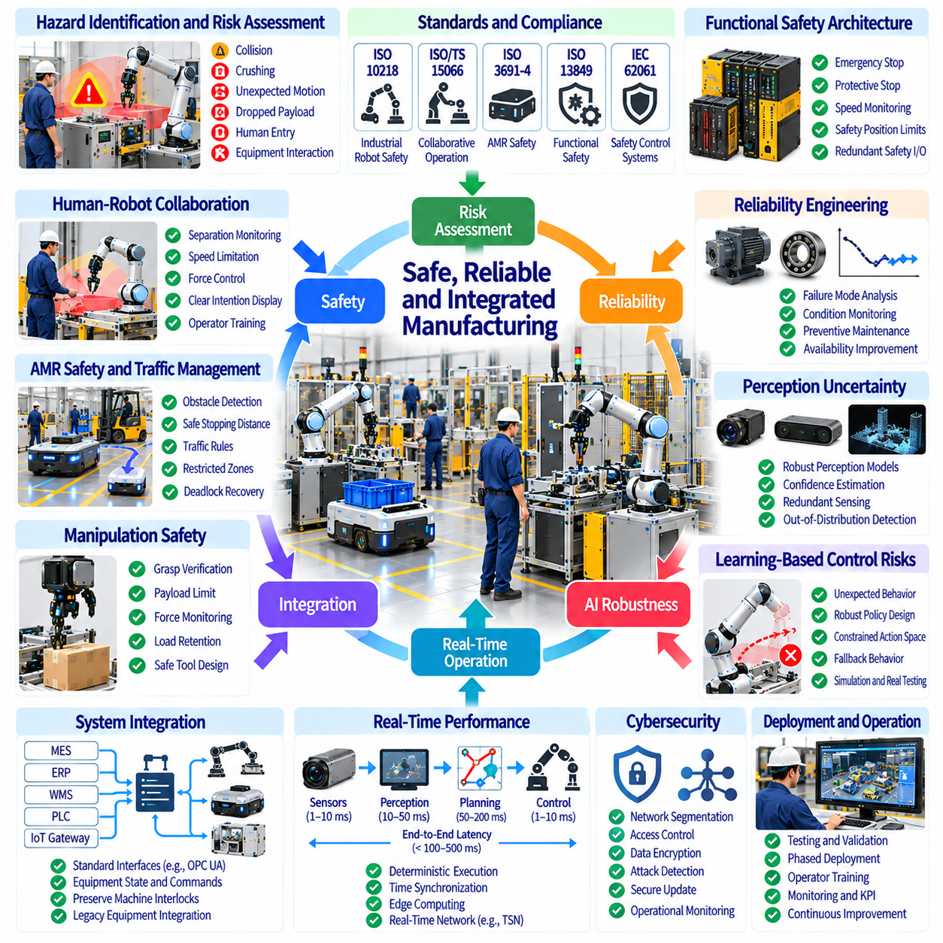
안전성(Safety), 신뢰성(Reliability), 시스템 통합(System Integration)은 제조 환경(Manufacturing Environment)에 피지컬 AI(Physical AI)를 도입하기 위한 기본 요구사항이다. 산업용 로봇(Industrial Robot)은 작업자(Worker), 기계(Machinery), 고가의 생산 자산(Production Asset) 주변에서 예측 가능한 방식으로 작동해야 한다. 통제된 시연 환경(Controlled Demonstration)과 달리 실제 공장에서는 변화하는 조건(Changing Condition), 설비 고장(Equipment Failure), 운영 제약조건(Operational Constraint)이 발생한다. 성공적인 도입을 위해서는 기계 설계(Mechanical Design), 지능형 제어(Intelligent Control), 안전 시스템(Safety System), 생산 인프라(Production Infrastructure)에 걸친 통합적인 엔지니어링(Coordinated Engineering)이 필요하다.
제조 안전(Manufacturing Safety)은 체계적인 위험요인 식별(Hazard Identification)과 위험성 평가(Risk Assessment)에서 시작한다. 잠재적 위험요인(Potential Hazard)에는 충돌(Collision), 압착(Crushing), 예상하지 못한 움직임(Unexpected Motion), 적재물 낙하(Dropped Payload), 제어되지 않은 설비 상호작용(Uncontrolled Equipment Interaction)이 포함된다. 위험 분석(Risk Analysis)은 상해 심각도(Injury Severity), 위험 노출 빈도(Exposure Frequency), 피해 회피 가능성(Possibility of Avoiding Harm)을 고려한다. 보호 조치(Protective Measure)는 AI 기반 인식(AI-Based Perception)에만 의존하기보다 본질적으로 안전한 설계(Inherently Safe Design), 공학적 안전장치(Engineered Safeguard), 검증된 운영 절차(Validated Operating Procedure)를 우선해야 한다.
산업용 로봇 안전 표준(Industrial Robot Safety Standard)은 로봇 응용 시스템(Robotic Application)을 평가하기 위한 확립된 체계를 제공한다. ISO 10218은 산업용 로봇과 로봇 시스템의 안전(Industrial Robot and Robot System Safety)을 다루며, ISO/TS 15066은 협동 로봇 응용(Collaborative Robotic Application)에 대한 지침을 제공한다. ISO 3691-4는 관련 무인 산업용 운반차 시스템(Driverless Industrial Truck System)을 다룬다. 이러한 표준을 적용하려면 로봇 구성(Robot Configuration), 운영 환경(Operating Environment), 의도된 사용 목적(Intended Use), 적용 가능한 규제 의무(Regulatory Obligation)를 신중하게 해석해야 한다.
기능 안전(Functional Safety)은 고장이 발생하더라도 중요한 보호 기능(Protective Function)이 신뢰성 있게 유지되도록 보장한다. 비상 정지(Emergency Stopping), 보호 정지(Protective Stopping), 속도 감시(Speed Monitoring), 안전 등급 위치 제한(Safety-Rated Position Limit)에는 적절하게 설계된 제어 아키텍처(Control Architecture)가 필요하다. ISO 13849와 IEC 62061 등의 표준은 안전 관련 제어 시스템 엔지니어링(Safety-Related Control System Engineering)을 지원한다. 학습 기반 AI 정책(Learned AI Policy)은 독립적으로 검증된 안전 기능(Independently Validated Safety Function)의 통제를 받아야 하며, 보호 인터록(Protective Interlock)을 우회해서는 안 된다.
인간-로봇 협업(Human-Robot Collaboration)은 공유 작업 공간(Shared Workspace)과 예측하기 어려운 인간 행동(Unpredictable Human Behavior)에 따른 위험을 발생시킨다. 협동 작업(Collaborative Operation)에는 적절한 이격 거리 감시(Separation Monitoring), 속도 제한(Speed Limitation), 힘 제어(Force Control), 작업별 위험성 평가(Task-Specific Risk Assessment)가 필요하다. 작업자는 예상하지 못한 순간에 로봇 운영 구역(Robot Operating Zone)에 진입하거나 기계의 의도(Machine Intention)를 잘못 이해할 수 있다. 시각적 표시기(Visual Indicator), 예측 가능한 로봇 행동(Predictable Robot Behavior), 작업자 교육(Operator Training), 접근하기 쉬운 비상 제어 장치(Accessible Emergency Control)는 협조를 개선하고 운영 위험(Operational Hazard)을 줄인다.
자율이동로봇(Autonomous Mobile Robot, AMR)은 동적인 공장 환경(Dynamic Factory Environment)을 주행하기 때문에 추가적인 안전 문제(Safety Challenge)에 직면한다. 보행자(Pedestrian), 지게차(Forklift), 임시 장애물(Temporary Obstacle), 변화하는 교통 패턴(Changing Traffic Pattern)은 불확실성(Uncertainty)을 발생시킨다. 자율 주행 시스템(Navigation System)은 위험요인(Hazard)을 탐지하고 적절한 정지 거리(Stopping Distance)를 유지해야 한다. 안전 등급 보호 장치(Safety-Rated Protective Device)는 상위 수준 경로 계획(Higher-Level Route Planning)과 독립적으로 작동해야 한다. 교통 규칙(Traffic Rule), 제한 구역(Restricted Zone), 검증된 복구 절차(Validated Recovery Procedure)는 안전한 플릿 운영(Safe Fleet Operation)을 지원한다.
로봇 조작(Robot Manipulation)은 그리퍼(Gripper), 공구(Tool), 운반 물체(Transported Object)가 사람이나 설비와 상호작용할 때 위험을 발생시킨다. 예상하지 못한 물체 이탈(Unexpected Release), 과도한 접촉력(Excessive Contact Force), 불안정한 하중(Unstable Load), 잘못된 파지(Incorrect Grasping)는 설비 손상이나 인명 피해를 유발할 수 있다. 탑재 하중 제한(Payload Limit), 파지 검증(Grasp Verification), 힘 감시(Force Monitoring), 기계적 유지 장치(Mechanical Retention Feature)는 위험을 줄인다. 안전성 평가(Safety Evaluation)는 매니퓰레이터(Manipulator)만 개별적으로 검토하는 것이 아니라 로봇-공구-작업물 전체 시스템(Robot-Tool-Workpiece System)을 고려해야 한다.
신뢰성 공학(Reliability Engineering)은 피지컬 AI 시스템이 장기간에 걸쳐 요구된 기능(Required Function)을 일관되게 수행하는 능력을 다룬다. 기계적 마모(Mechanical Wear), 액추에이터 열화(Actuator Degradation), 센서 고장(Sensor Fault), 통신 중단(Communication Interruption), 소프트웨어 결함(Software Defect)은 시스템 가용성(Availability)을 저하시킬 수 있다. 신뢰성 분석(Reliability Analysis)은 고장 형태(Failure Mode), 고장의 결과(Consequence), 탐지 메커니즘(Detection Mechanism)을 검토해야 한다. 예방보전(Preventive Maintenance)과 상태 모니터링(Condition Monitoring)은 지속적인 생산 성능(Sustained Production Performance)을 지원한다.
AI 인식(AI Perception)은 기존의 결정론적 자동화(Deterministic Automation)와 다른 형태의 불확실성(Uncertainty)을 발생시킨다. 비전 모델(Vision Model)은 부품을 잘못 식별하거나 변화하는 조명(Changing Illumination)에서 성능이 저하되고, 특이한 장애물(Unusual Obstacle)을 놓칠 수 있다. 데이터 분포 변화(Distribution Shift)는 명시적인 소프트웨어 오류(Software Error)를 발생시키지 않으면서 성능을 저하시킬 수 있다. 신뢰도 추정(Confidence Estimation), 중복 센싱(Redundant Sensing), 운영 경계 감시(Operational Boundary Monitoring)는 신뢰할 수 없는 예측(Unreliable Prediction)을 식별하는 데 도움이 된다. 중요한 의사결정(Critical Decision)에서는 인식 불확실성(Perception Uncertainty)이 허용 한계(Acceptable Limit)를 초과할 경우 독립적인 검증(Independent Verification)이 필요하다.
학습 기반 제어 정책(Learning-Based Control Policy)은 익숙하지 않은 물체(Unfamiliar Object)나 물리적 조건(Physical Condition)을 접했을 때 예상하지 못한 행동(Unexpected Behavior)을 나타낼 수 있다. 상태 추정(State Estimation)의 작은 오차도 다단계 조작(Multi-Step Manipulation) 과정에서 누적될 수 있다. 강건한 배포(Robust Deployment)를 위해서는 제한된 행동 공간(Constrained Action Space), 검증된 대체 동작(Validated Fallback Behavior), 지속적인 성능 모니터링(Continuous Performance Monitoring)이 필요하다. 시뮬레이션(Simulation)과 적대적 시험(Adversarial Testing)은 취약점을 드러낼 수 있지만, 가상 환경(Virtual Environment)이 모든 산업 외란(Industrial Disturbance)을 재현할 수는 없으므로 물리적 검증(Physical Validation)이 여전히 필요하다.
시스템 통합(System Integration)은 피지컬 AI 로봇을 제조실행시스템(Manufacturing Execution System, MES), 프로그래머블 로직 컨트롤러(Programmable Logic Controller, PLC), 창고 시스템(Warehouse System), 산업 설비(Industrial Equipment)와 연결한다. 일관되지 않은 통신 프로토콜(Inconsistent Communication Protocol)과 호환되지 않는 데이터 모델(Incompatible Data Model)은 운영 장애(Operational Failure)를 발생시킬 수 있다. 인터페이스(Interface)는 명령(Command), 설비 상태(Equipment State), 작업 수신 확인(Task Acknowledgment), 오류 처리(Error Handling)를 정의해야 한다. 시스템 통합은 기존 기계 인터록(Machine Interlock), 생산 운영 권한(Production Permission), 추적성 요구사항(Traceability Requirement)을 유지해야 한다.
기존 제조 인프라(Legacy Manufacturing Infrastructure)는 설비에 표준화된 인터페이스(Standardized Interface)나 신뢰성 있는 디지털 상태 보고(Digital Status Reporting) 기능이 부족할 수 있기 때문에 실질적인 통합 문제(Integration Difficulty)를 발생시킨다. 센서(Sensor)와 통신 게이트웨이(Communication Gateway)를 추가하는 개조(Retrofitting)는 연결성(Connectivity)을 개선할 수 있지만 추가적인 유지보수 요구사항(Maintenance Requirement)을 발생시킨다. 엔지니어는 기존 제어기(Existing Controller) 및 운영 절차(Operating Procedure)와의 호환성(Compatibility)을 평가해야 한다. 통합 전략(Integration Strategy)은 사이버보안(Cybersecurity)과 기능 안전(Functional Safety)을 유지하면서 생산 중단(Production Disruption)을 최소화해야 한다.
실시간 성능(Real-Time Performance)은 인식(Perception), 계획(Planning), 제어(Control)가 물리적 기계(Physical Machinery)와 상호작용할 때 필수적이다. 네트워크 지연(Network Latency), 가변적인 컴퓨팅 부하(Variable Computing Workload), 지연된 센서 측정값(Delayed Sensor Measurement)은 동기화(Synchronization)를 저해할 수 있다. 시간 민감형 제어 기능(Time-Critical Control Function)은 적절하게 설계된 로컬 제어기(Local Controller)에서 유지되어야 한다. 엣지 컴퓨팅(Edge Computing)은 통신 지연(Communication Delay)을 줄일 수 있으며, 클라우드 서비스(Cloud Service)는 시간 민감도가 낮은 분석(Analytics)과 모델 개발(Model Development)을 지원한다.
사이버보안(Cybersecurity)은 로봇이 운영 네트워크(Operational Network)와 기업 네트워크(Enterprise Network)를 통해 통신하는 제조 환경에서 안전(Safety)과 분리할 수 없는 요소이다. 승인되지 않은 명령(Unauthorized Command), 손상된 소프트웨어 업데이트(Compromised Software Update), 조작된 센서 데이터(Manipulated Sensor Data)는 물리적 운영(Physical Operation)에 영향을 미칠 수 있다. 네트워크 분리(Network Segmentation), 인증(Authentication), 암호화(Encryption), 안전한 업데이트 절차(Secure Update Procedure)는 위험 노출을 줄인다. 보안 모니터링(Security Monitoring)은 정보 보호(Information Protection)뿐 아니라 사이버 사고(Cyber Incident)가 초래할 수 있는 물리적 결과(Physical Consequence)도 다루어야 한다.
운영 복원력(Operational Resilience)은 시스템이 설비 고장(Equipment Fault), 통신 손실(Communication Loss), 전원 중단(Power Interruption), 미완료 작업(Incomplete Task)에 안전하게 대응할 수 있도록 요구한다. 복구 전략(Recovery Strategy)에는 제어된 정지(Controlled Stopping), 작업 재할당(Task Reassignment), 인간 개입(Human Intervention), 검증된 시스템 상태(Verified System State)로부터의 복원(Restoration)이 포함될 수 있다. 고장 처리(Fault Handling)는 작업물 상태(Workpiece Status)와 생산 기록(Production Record)을 보존해야 한다. 자동 복구(Automated Recovery)는 운영 조건(Operating Condition)과 안전 요구사항(Safety Requirement)이 확인된 경우에만 진행되어야 한다.
검증 및 확인(Validation and Verification)은 개별 구성요소(Individual Component), 통합 시스템(Integrated System), 전체 생산 작업 흐름(Complete Production Workflow)을 포함해야 한다. 단위 시험(Unit Test)은 소프트웨어 동작(Software Behavior)을 검토하고, 하드웨어 인 더 루프 시험(Hardware-in-the-Loop Testing, HIL)은 제어기 및 설비와의 상호작용을 평가한다. 공장 인수 시험(Factory Acceptance Testing, FAT)은 설치 환경별 요구사항(Installation-Specific Requirement)을 검증한다. 장시간 시험(Long-Duration Trial)은 짧은 시연(Short Demonstration)에서 놓칠 수 있는 간헐적 고장(Intermittent Failure), 누적 오차(Cumulative Error), 유지보수 필요성(Maintenance Need)을 드러낸다.
변경 관리(Change Management)는 AI 모델(AI Model), 로봇 소프트웨어(Robot Software), 공장 배치(Factory Layout)가 업데이트될 때 중요해진다. 특정 작업에서의 모델 개선(Model Improvement)이 다른 작업에서는 예상하지 못한 행동(Unexpected Behavior)을 발생시킬 수 있다. 버전 관리(Version Control), 회귀 시험(Regression Testing), 문서화된 승인(Documented Approval), 롤백 절차(Rollback Procedure)는 통제된 배포(Controlled Deployment)를 지원한다. 안전 관련 변경(Safety-Related Modification)이 검증된 가정(Validated Assumption)에 영향을 미치는 경우에는 새로운 평가(Renewed Assessment)가 필요하다. 지속 학습(Continuous Learning)이 생산 시스템(Production System)의 통제되지 않은 변경(Uncontrolled Change)을 의미해서는 안 된다.
안전성과 신뢰성 성능(Safety and Reliability Performance)은 측정 가능한 운영 지표(Measurable Operational Indicator)를 통해 평가해야 한다. 관련 지표에는 사고 발생 빈도(Incident Frequency), 아차사고(Near Miss), 평균고장간격(Mean Time Between Failures, MTBF), 평균수리시간(Mean Time to Repair, MTTR), 작업 성공률(Task Success Rate), 시스템 가용성(System Availability)이 포함된다. 복구 시간(Recovery Duration)과 인간 개입 빈도(Human Intervention Frequency)는 숨겨진 운영 비용(Hidden Operational Cost)을 드러낸다. 평가는 로봇 고장(Robot Fault)과 상위 설비 고장(Upstream Equipment Failure), 광범위한 생산 중단(Broader Production Disruption)을 구별해야 한다.
경제적 통합 문제(Economic Integration Challenge)는 안전 공학(Safety Engineering), 시운전(Commissioning), 유지보수(Maintenance), 운영 지원(Operational Support)에 상당한 자원이 필요할 때 발생한다. 초기 로봇 도입 비용(Initial Robot Acquisition Cost)은 총소유비용(Total Cost of Ownership, TCO)의 일부에 불과하다. 생산 중단 시간(Production Downtime), 엔지니어링 맞춤화(Engineering Customization), 작업자 교육(Worker Training), 반복적인 검증(Recurring Validation)도 수익성(Profitability)에 영향을 미친다. 배포 계획(Deployment Planning)은 예상되는 생산성 향상(Expected Productivity Improvement)을 현실적인 통합 비용(Realistic Integration Cost) 및 운영 위험(Operational Risk)과 비교해야 한다.
피지컬 AI 제조(Physical AI Manufacturing)의 장기적인 성공(Long-Term Success)은 적응형 지능(Adaptive Intelligence)과 체계적인 산업 공학(Disciplined Industrial Engineering)을 결합하는 데 달려 있다. 센싱(Sensing), 파운데이션 모델(Foundation Model), 시뮬레이션(Simulation), 자율 제어(Autonomous Control)의 발전은 로봇의 능력을 확대할 수 있다. 그러나 산업 현장 도입(Industrial Adoption)을 위해서는 독립적으로 검증된 안전성(Independently Validated Safety), 예측 가능한 신뢰성(Predictable Reliability), 보안이 확보된 시스템 통합(Secure Integration), 유지보수 가능한 아키텍처(Maintainable Architecture)가 필요하다. 신뢰할 수 있는 시스템(Trustworthy System)은 현실적인 공장 조건(Realistic Factory Condition)에서 지속적인 성능(Sustained Performance)을 입증해야 한다.

02.14. ROI and Productivity Metrics
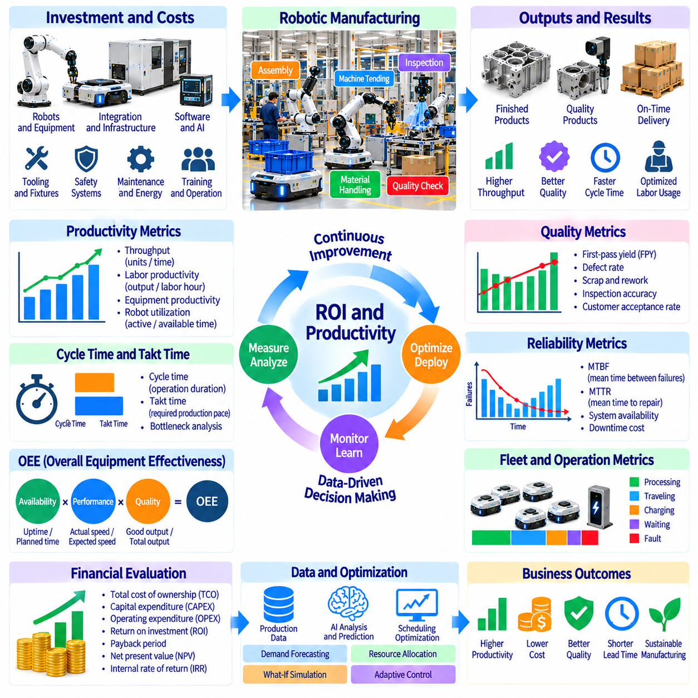
투자수익률(Return on Investment, ROI)과 생산성 지표(Productivity Metrics)는 제조 분야에서 피지컬 AI(Physical AI)를 평가하기 위한 경제적 기반(Economic Foundation)을 제공한다. 로봇 자동화(Robotic Automation)는 단순한 기술적 참신성(Technological Novelty)을 넘어 측정 가능한 운영상 이익(Measurable Operational Benefit)을 제공해야 한다. 재무 성과(Financial Performance)는 설비 비용(Equipment Cost), 생산 산출량(Production Output), 노동력 요구사항(Labor Requirement), 품질(Quality), 신뢰성(Reliability)에 따라 결정된다. 효과적인 평가는 일관된 측정(Consistent Measurement)과 현실적인 운영 가정(Realistic Operating Assumption)을 통해 엔지니어링 성능(Engineering Performance)을 사업 성과(Business Outcome)와 연결한다.
제조 생산성(Manufacturing Productivity)은 생산 자원(Production Resource)이 사용 가능한 산출물(Usable Output)을 얼마나 효율적으로 생성하는지를 측정한다. 노동 생산성(Labor Productivity)은 생산량(Production Volume)을 노동시간(Working Hour)과 연관시키며, 설비 생산성(Equipment Productivity)은 기계 활용률(Machine Utilization)과 가동 시간(Operating Time)을 고려한다. 피지컬 AI는 반복적인 자재 취급(Repetitive Handling)과 생산 중단(Production Interruption)을 줄임으로써 두 지표를 모두 개선할 수 있다. 그러나 후속 공정의 병목현상(Downstream Bottleneck)이 해결되지 않으면 로봇 활동량(Robot Activity)이 증가하더라도 공장 전체 산출량(Factory Output)이 반드시 증가하는 것은 아니다.
설비종합효율(Overall Equipment Effectiveness, OEE)은 가용성(Availability), 성능(Performance), 품질(Quality)을 결합한 널리 사용되는 지표이다. 가용성은 생산에 활용되는 가동 시간(Productive Operating Time)을 나타내고, 성능은 실제 생산 속도(Actual Production Speed)와 기대 생산 속도(Expected Production Speed)를 비교하며, 품질은 적합한 산출물(Acceptable Output)의 비율을 나타낸다. 피지컬 AI는 자동 자재 취급(Automated Material Handling), 적응형 제어(Adaptive Control), 검사(Inspection)를 통해 이러한 구성요소를 개선할 수 있다. 그러나 개별 설비의 개선(Local Equipment Improvement)이 전체 생산량(Total Production)을 증가시키지 않을 수 있으므로 OEE는 처리량(Throughput)과 함께 해석해야 한다.
사이클 타임(Cycle Time)은 제조 작업(Manufacturing Operation)을 완료하는 데 필요한 시간을 측정하며, 택트 타임(Takt Time)은 고객 수요(Customer Demand)를 충족하기 위해 필요한 생산 속도를 나타낸다. 로봇 자동화(Robotic Automation)는 일관된 작업 실행(Consistent Execution)과 수작업 취급(Manual Handling) 감소를 통해 사이클 타임을 단축할 수 있다. 그러나 개선 효과를 평가할 때는 준비 작업(Setup), 복구(Recovery), 자재 대기(Material Waiting)를 고려해야 한다. 사이클 타임과 택트 타임을 비교하면 자동화가 요구되는 생산 능력(Required Production Capacity)을 지원하는지 판단할 수 있다.
처리량(Throughput)은 정해진 기간(Defined Period) 동안 생산이 완료된 적합 제품(Acceptable Product)의 수량을 측정한다. 공장 수익성(Factory Profitability)은 개별 로봇 활용률(Individual Robot Utilization)보다 완제품 산출량(Finished Output)에 의해 결정되는 경우가 많기 때문에 처리량은 특히 중요하다. 자동 운송(Automated Transport)이나 머신 텐딩(Machine Tending)은 설비의 자재 공급 부족(Equipment Starvation)을 줄여 처리량을 증가시킬 수 있다. 평가에서는 총생산량(Gross Production Volume)과 양품 산출량(Good Output)을 구별하고, 추가 생산 능력(Additional Capacity)을 시장 수요(Demand)가 흡수할 수 있는지도 고려해야 한다.
노동 생산성 향상(Labor Productivity Improvement)은 자동화가 단순히 직원을 없애는 것이 아니라 작업 배분(Work Allocation)을 변화시키기 때문에 신중하게 해석해야 한다. 로봇은 반복적인 운송(Transport), 적재(Loading), 검사(Inspection)를 수행하고, 작업자는 감독(Supervision)과 예외 처리(Exception Handling)에 집중할 수 있다. 경제성 모델(Economic Model)에는 인력 재배치(Redeployment), 교육(Training), 잔여 인간 개입(Remaining Human Intervention)을 포함해야 한다. 인건비 절감(Labor Savings)은 실제 인력 비용(Staffing Cost)이 감소하거나 생산 능력(Productive Capacity)이 증가할 때에만 재무적 효과(Financial Benefit)로 실현된다.
로봇 활용률(Robot Utilization)은 사용 가능한 시간(Available Time) 중 생산적인 작업(Productive Task)을 수행하는 시간의 비율을 측정한다. 높은 활용률은 효율적인 배치(Efficient Deployment)를 나타낼 수 있지만, 지나치게 높은 활용률(Excessive Utilization)은 대기열(Queue)을 증가시키고 복구 유연성(Recovery Flexibility)을 감소시킬 수 있다. 지표는 실제 작업 수행(Active Processing), 이동(Travel), 충전(Charging), 대기(Waiting), 고장 상태(Fault State)를 구별해야 한다. 플릿 수준 분석(Fleet-Level Analysis)은 로봇 추가가 처리량을 개선하는지, 아니면 혼잡(Congestion)과 운영 복잡성(Operational Complexity)만 증가시키는지를 보여준다.
신뢰성 지표(Reliability Metrics)는 계획되지 않은 가동 중단(Unplanned Downtime)이 예상되는 생산성 향상(Expected Productivity Gain)을 상쇄할 수 있기 때문에 자동화 경제성(Automation Economics)에 큰 영향을 미친다. 평균고장간격(Mean Time Between Failures, MTBF)은 고장 사이의 평균 작동 시간을 추정하며, 평균수리시간(Mean Time to Repair, MTTR)은 시스템 복구에 필요한 시간을 측정한다. 시스템 가용성(System Availability)은 고장 빈도(Failure Frequency)와 복구 속도(Recovery Speed)에 따라 결정된다. 평가에는 소프트웨어 고장(Software Fault), 센서 열화(Sensor Degradation), 기계적 유지보수(Mechanical Maintenance), 시스템 통합 관련 중단(Integration-Related Interruption)을 포함해야 한다.
품질 관련 생산성 지표(Quality-Related Productivity Metrics)에는 초도 합격률(First-Pass Yield, FPY), 결함률(Defect Rate), 폐기(Scrap), 재작업(Rework)이 포함된다. 피지컬 AI 기반 검사(Physical AI Inspection)와 적응형 조작(Adaptive Manipulation)은 작업 일관성(Consistency)을 향상시키고 문제를 조기에 탐지할 수 있다. 결함 감소(Reduced Defect)는 자재 낭비(Material Waste)를 줄이고 반복 가공(Repeated Processing)을 방지한다. 그러나 오검출에 의한 불합격 처리(False Rejection)와 미검출 결함(Missed Defect)은 추가 비용을 발생시킨다. 품질 개선(Quality Improvement)은 검증된 검사 표준(Validated Inspection Standard)과 실제 고객 수용 요구사항(Customer Acceptance Requirement)을 기준으로 측정해야 한다.
총소유비용(Total Cost of Ownership, TCO)은 초기 로봇 구매 비용(Initial Robot Purchase Cost)을 넘어서는 비용을 포함한다. 시스템 통합 엔지니어링(Integration Engineering), 안전 시스템(Safety System), 툴링(Tooling), 인프라 변경(Infrastructure Change), 소프트웨어 라이선스(Software Licensing), 유지보수(Maintenance), 에너지(Energy), 교육(Training)은 수명주기 비용(Lifecycle Cost)에 기여한다. 클라우드 컴퓨팅(Cloud Computing)과 모델 업데이트(Model Update)는 반복적인 운영 비용(Recurring Expense)을 발생시킬 수 있다. 정확한 경제성 평가(Economic Assessment)를 위해서는 자본적 지출(Capital Expenditure, CAPEX)과 운영적 지출(Operating Expenditure, OPEX)을 구별하고 평가 기간(Evaluation Period) 동안의 설비 교체(Equipment Replacement)를 고려해야 한다.
투자수익률(Return on Investment, ROI)은 자동화로 얻는 순재무적 이익(Net Financial Benefit)을 이를 달성하기 위해 필요한 투자금(Required Investment)과 비교한다. 이익에는 인건비 절감(Labor Savings), 추가 생산량(Additional Output)에 따른 공헌이익(Contribution) 증가, 결함 감소(Reduced Defect), 가동 중단 비용(Downtime Cost) 절감이 포함될 수 있다. 비용에는 구현 비용(Implementation Cost)과 지속적인 운영 비용(Ongoing Operating Cost)이 포함된다. ROI 계산(ROI Calculation)에는 명확한 평가 기간(Time Horizon)과 일관된 회계 가정(Accounting Assumption)이 필요하다. 총매출 증가(Gross Revenue Increase)를 순경제적 이익(Net Economic Gain)으로 잘못 해석해서는 안 된다.
투자회수기간(Payback Period)은 누적 순현금 이익(Accumulated Net Cash Benefit)이 초기 투자금(Initial Investment)을 회수하는 데 필요한 시간을 측정한다. 일반적으로 투자회수기간이 짧을수록 기술적 불확실성(Technological Uncertainty)과 시장 불확실성(Market Uncertainty)에 대한 노출이 감소한다. 그러나 투자회수기간만으로는 투자금 회수 이후에 발생하는 이익(Benefit)을 반영하지 못하며, 화폐의 시간가치(Time Value of Money)를 간과할 수 있다. 자동화 투자의 운영 수명(Operating Lifetime)이 긴 경우에는 할인현금흐름법(Discounted Cash Flow Method)이 보다 완전한 평가를 제공한다.
순현재가치(Net Present Value, NPV)는 미래 현금흐름(Future Cash Flow)을 할인하여 발생 시점(Timing)과 자본비용(Cost of Capital)을 반영한다. 양(+)의 순현재가치(Positive NPV)는 선택된 가정(Selected Assumption) 아래에서 예상되는 할인 이익(Discounted Benefit)이 투자 비용(Investment Cost)을 초과함을 의미한다. 내부수익률(Internal Rate of Return, IRR)은 투자 매력도(Investment Attractiveness)를 평가하는 또 다른 지표이다. 두 방법 모두 활용률(Utilization), 운영 비용(Operating Expense), 설비 수명(Equipment Lifetime), 잔존가치(Residual Value)에 대한 현실적인 추정에 의존한다.
신뢰할 수 있는 기준선(Credible Baseline)은 자동화 효과(Automation Benefit)를 측정하는 데 필수적이다. 비교 평가(Comparison)는 배포 이전의 노동시간(Labor Hour), 설비 가용성(Equipment Availability), 처리량(Throughput), 결함률(Defect Rate), 생산 비용(Production Cost)을 문서화해야 한다. 계절적 수요(Seasonal Demand), 제품 구성(Product Mix), 인력 배치 변화(Staffing Change)는 평가 결과를 왜곡할 수 있다. 통제된 파일럿 연구(Controlled Pilot Study)나 비교 가능한 생산 라인(Comparable Production Line)은 자동화 효과를 분리하여 평가하는 데 도움이 된다. 일관된 기준선(Consistent Baseline)이 없으면 겉으로 나타나는 생산성 향상(Apparent Productivity Gain)이 관련 없는 운영 변화(Unrelated Operational Change)를 반영할 수 있다.
시나리오 분석(Scenario Analysis)은 생산 수요(Production Demand), 로봇 활용률(Robot Utilization), 유지보수(Maintenance), 작업 성공률(Task Success Rate)에 대한 서로 다른 가정 아래에서 재무 성과(Financial Performance)를 평가한다. 보수적 시나리오(Conservative Scenario), 예상 시나리오(Expected Scenario), 낙관적 시나리오(Optimistic Scenario)는 투자 결과(Investment Outcome)의 민감도(Sensitivity)를 보여준다. 손익분기점 분석(Break-Even Analysis)은 배포를 정당화하는 데 필요한 최소 활용률(Minimum Utilization)이나 생산성 개선 수준(Productivity Improvement)을 식별한다. 이러한 방법은 장기 운영 이력(Long-Term Operating History)이 제한적인 신흥 피지컬 AI 시스템(Emerging Physical AI System)에서 특히 중요하다.
제조 자동화 경제성(Manufacturing Automation Economics)은 적용 분야(Application)에 따라 상당한 차이가 있다. 자율이동로봇(Autonomous Mobile Robot, AMR)은 운송 인건비(Transport Labor Cost)를 줄이고 자재 가용성(Material Availability)을 개선하여 가치를 창출할 수 있다. 머신 텐딩(Machine Tending)은 실제 가공 시간(Productive Spindle Time)을 증가시킬 수 있으며, 검사 로봇(Inspection Robot)은 품질 관련 손실(Quality-Related Loss)을 줄일 수 있다. 휴머노이드(Humanoid)와 범용 매니퓰레이터(General-Purpose Manipulator)는 유연성(Flexibility)을 제공할 수 있지만 시스템 통합 불확실성(Integration Uncertainty)이 더 클 수 있다. 각 응용 분야는 실제 운영 기여도(Operational Contribution)에 부합하는 지표를 필요로 한다.
파일럿 단계(Pilot Stage)에서 공장 전체(Entire Factory)로 자동화를 확장하면 비용과 이익이 모두 변화한다. 공유 인프라(Shared Infrastructure)와 중앙 집중형 오케스트레이션(Centralized Orchestration)은 추가 배포 비용(Marginal Deployment Cost)을 줄일 수 있다. 반대로 플릿 규모(Fleet Size)가 커지면 교통 혼잡(Traffic Congestion), 유지보수 수요(Maintenance Demand), 시스템 통합 복잡성(System Integration Complexity)이 증가할 수 있다. 경제성 예측(Economic Projection)은 이러한 비선형 효과(Nonlinear Effect)를 반영해야 한다. 공장 전체 제약조건(Factory-Wide Constraint)을 검증하지 않고 파일럿 결과(Pilot Result)에 로봇 수(Robot Count)를 단순히 곱해서는 안 된다.
데이터 기반 개선(Data-Driven Improvement)은 배포된 로봇이 향후 학습(Future Learning)을 위한 정보를 생성할 때 추가적인 경제적 가치(Economic Value)를 창출한다. 운영 데이터(Operational Data)는 작업 성공률(Task Success Rate)을 향상시키고, 개입 빈도(Intervention Frequency)를 줄이며, 유사한 작업장(Similar Workstation)으로의 배포를 가속할 수 있다. 이러한 이익은 미래 AI 능력(Future AI Capability)을 가정하는 대신 실제 성능 변화(Actual Performance Change)를 통해 측정해야 한다. 데이터 수집(Data Collection), 주석 작업(Annotation), 모델 학습(Model Training), 검증(Validation) 비용도 수명주기 경제성(Lifecycle Economics)에 포함해야 한다.
투자 의사결정(Investment Decision)은 예상 재무 수익(Expected Financial Return)과 함께 운영 위험(Operational Risk)을 고려해야 한다. 생산 중단(Production Disruption), 안전 사고(Safety Incident), 공급업체 의존성(Vendor Dependence), 사이버보안 노출(Cybersecurity Exposure), 불확실한 유지보수 요구사항(Uncertain Maintenance Requirement)은 프로젝트 실행 가능성(Project Viability)에 영향을 미칠 수 있다. 위험 조정 분석(Risk-Adjusted Analysis)에는 예비 예산(Contingency Budget), 단계적 배포(Staged Deployment), 계약상 서비스 약정(Contractual Service Commitment)이 포함될 수 있다. 재무적으로 매력적인 예측(Financially Attractive Projection)이라도 운영 신뢰성(Operational Reliability)을 입증할 수 없다면 충분하지 않다.
가장 유용한 투자수익률 평가 체계(ROI Framework)는 재무 지표(Financial Indicator)와 운영 생산성 지표(Operational Productivity Metric), 신뢰성 지표(Reliability Metric)를 결합한다. 처리량(Throughput), 설비종합효율(Overall Equipment Effectiveness, OEE), 사이클 타임(Cycle Time), 품질 수율(Quality Yield), 활용률(Utilization), 개입 빈도(Intervention Frequency)는 경제적 가치가 어떻게 창출되는지를 설명한다. 총소유비용(Total Cost of Ownership, TCO), 투자회수기간(Payback Period), 순현재가치(Net Present Value, NPV), 투자수익률(Return on Investment, ROI)은 이러한 개선이 투자를 정당화하는지 결정한다. 지속 가능한 피지컬 AI 도입(Sustainable Physical AI Adoption)을 위해서는 현실적인 생산 조건(Realistic Production Condition)에서 측정 가능한 이익(Measurable Benefit)을 확보하고, 배포 이후에도 지속적인 검증(Continuous Verification)을 수행해야 한다.

02.15. Manufacturing Automation ROI Model [w/Code]
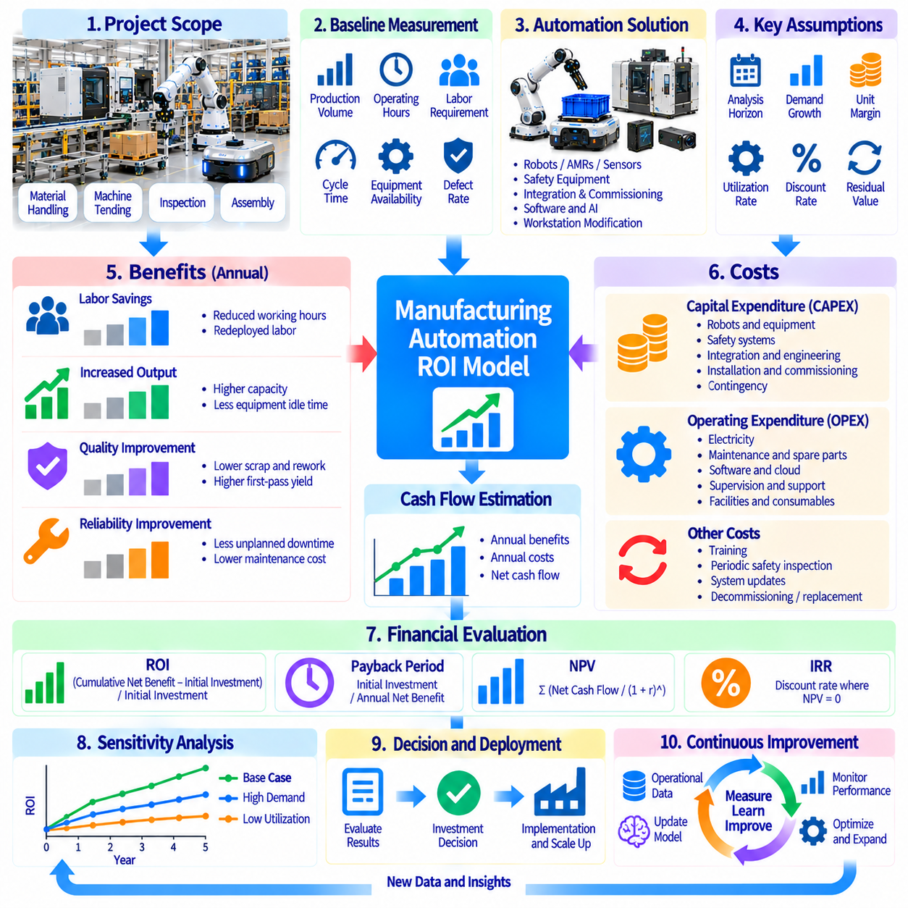
제조 자동화 투자수익률 모델(Manufacturing Automation ROI Model)은 피지컬 AI(Physical AI)에 대한 투자가 측정 가능한 재무적 가치(Measurable Financial Value)를 창출하는지 평가하기 위한 체계적인 프레임워크(Structured Framework)를 제공한다. 이 모델은 로봇의 기능(Robotic Capability)을 생산 산출량(Production Output), 인건비(Labor Cost), 설비 가용성(Equipment Availability), 운영 비용(Operating Expense)과 연결한다. 정해진 투자 평가 기간(Investment Horizon) 동안 자동화된 운영(Automated Operation)을 명확하게 정의된 기준선(Defined Baseline)과 비교한다. 신뢰성 있는 분석(Reliable Analysis)을 위해서는 투명한 가정(Transparent Assumption), 일관된 재무 정의(Consistent Financial Definition), 검증 가능한 생산 데이터(Verifiable Production Data)가 필요하다.
첫 번째 단계는 자동화 프로젝트 범위(Automation Project Boundary)와 의도된 경제적 기여도(Intended Economic Contribution)를 정의하는 것이다. 프로젝트에는 자율이동로봇(Autonomous Mobile Robot, AMR), 머신 텐딩(Machine Tending), 로봇 검사(Robotic Inspection), 유연 조립(Flexible Assembly)이 포함될 수 있다. 각 응용 분야(Application)는 서로 다른 운영 메커니즘(Operational Mechanism)을 통해 가치를 창출한다. 모델은 이익(Benefit)을 추정하거나 재무적 수익(Financial Return)을 계산하기 전에 영향을 받는 공정(Process), 설비(Equipment), 노동 활동(Labor Activity), 생산 제약조건(Production Constraint)을 식별해야 한다.
기준선 측정값(Baseline Measurement)은 자동화 도입 이전의 제조 성능(Manufacturing Performance)을 설명한다. 관련 변수(Variable)에는 연간 생산량(Annual Production Volume), 운영 시간(Operating Hour), 노동력 요구사항(Labor Requirement), 사이클 타임(Cycle Time), 설비 가용성(Equipment Availability), 결함률(Defect Rate)이 포함된다. 기존 유지보수 비용(Maintenance Expense)과 자재 취급 비용(Material Handling Cost)도 문서화해야 한다. 기준선 데이터(Baseline Data)는 비정상적으로 유리하거나 불리한 생산 기간이 아니라 대표적인 운영 조건(Representative Operating Condition)을 반영해야 한다.
자본적 지출(Capital Expenditure, CAPEX)에는 로봇 하드웨어(Robot Hardware), 엔드이펙터(End Effector), 센서(Sensor), 안전 설비(Safety Equipment), 충전 인프라(Charging Infrastructure), 설치(Installation)가 포함된다. 엔지니어링 비용(Engineering Expense)에는 소프트웨어 통합(Software Integration), 작업장 개조(Workstation Modification), 시운전(Commissioning), 초기 검증(Initial Validation)이 포함될 수 있다. 이러한 비용은 초기 투자 요구금액(Initial Investment Requirement)을 결정한다. 특히 기존 공장(Legacy Factory)에 새로운 로봇 기술(Emerging Robotic Technology)을 도입할 때는 불확실한 통합 작업(Uncertain Integration Work)을 고려한 예비비(Contingency Allowance)를 포함해야 한다.
운영적 지출(Operating Expenditure, OPEX)에는 전력(Electricity), 예방보전(Preventive Maintenance), 교체 부품(Replacement Part), 소프트웨어 구독(Software Subscription), 컴퓨팅 자원(Computing Resource), 기술 지원(Technical Support)이 포함된다. 인간 감독(Human Supervision), 원격 개입(Remote Intervention), 정기적인 안전 검사(Recurring Safety Inspection)는 추가 비용을 발생시킬 수 있다. 일부 비용은 로봇 운영 시간(Robot Operating Hour)에 따라 증가하지만 다른 비용은 고정적으로 유지된다. 변동비(Variable Expense)와 고정비(Fixed Expense)를 구분하면 수명주기 비용 추정(Lifecycle Cost Estimation)과 확장 시나리오(Scaling Scenario)의 정확도가 향상된다.
인건비 절감(Labor Savings)은 실제 유급 노동시간(Paid Working Hour)이나 인력 요구사항(Staffing Requirement)의 변화를 기준으로 계산해야 한다. 자동화는 전체 직무(Entire Position)를 없애지 않더라도 반복적인 운송(Repetitive Transport), 기계 적재(Machine Loading), 검사(Inspection) 작업을 줄일 수 있다. 재배치된 직원(Redeployed Employee)은 추가적인 생산 활동(Additional Productive Work)을 통해 경제적 가치(Economic Value)를 창출할 수 있다. 그러나 측정 가능한 재무적 이익(Measurable Financial Benefit)이 입증되지 않는 한 재배치된 노동력(Reassigned Labor)을 직접적인 현금 절감(Direct Cash Savings)으로 처리해서는 안 된다.
생산 능력 향상(Production Capacity Improvement)은 자동화가 적합한 제품 산출량(Acceptable Output)을 증가시키고 이를 수용할 충분한 고객 수요(Customer Demand)가 존재할 때 가치를 창출한다. 머신 텐딩(Machine Tending)은 유휴 주축 시간(Idle Spindle Time)을 줄일 수 있으며, 자율 운송(Autonomous Transport)은 자재 가용성(Material Availability)을 개선한다. 추가 생산 제품(Additional Unit)은 총판매가격(Gross Selling Price)이 아니라 증분 공헌이익(Incremental Contribution Margin)을 기준으로 평가해야 한다. 생산 능력의 이익(Capacity Benefit)은 상위 공정 공급 제약조건(Upstream Supply Constraint), 하위 공정 병목현상(Downstream Bottleneck), 제품 수요 불확실성(Product Demand Uncertainty)도 고려해야 한다.
품질 개선(Quality Improvement)은 폐기 감소(Lower Scrap), 재작업 감소(Reduced Rework), 보증 청구 감소(Fewer Warranty Claims), 초도 합격률 향상(Improved First-Pass Yield)을 통해 재무적 이익(Financial Benefit)에 기여한다. 피지컬 AI 검사(Physical AI Inspection)는 결함(Defect)을 조기에 식별할 수 있으며, 적응형 조작(Adaptive Manipulation)은 공정 변동(Process Variation)을 줄일 수 있다. 절감액(Savings)은 회피된 자재 비용(Avoided Material Cost), 가공 비용(Processing Cost), 서비스 비용(Service Cost)을 기준으로 계산해야 한다. 품질 개선으로 판매 가능한 제품(Saleable Product)의 수량도 증가하는 경우에는 이익의 이중 계산(Double Counting)을 방지해야 한다.
신뢰성(Reliability)은 가동 중단(Downtime)이 생산 능력(Productive Capacity)을 감소시키고 복구 비용(Recovery Expense)을 발생시킬 수 있기 때문에 재무적 수익(Financial Return)에 영향을 미친다. 평균고장간격(Mean Time Between Failures, MTBF)과 평균수리시간(Mean Time to Repair, MTTR)은 시스템 가용성(System Availability)을 추정하는 데 도움이 된다. 모델에는 로봇 고장(Robot Fault), 유지보수 중단(Maintenance Interruption), 통신 장애(Communication Failure), 시스템 통합 관련 가동 중단(Integration-Related Downtime)을 포함해야 한다. 예상 생산성 이익(Expected Productivity Benefit)은 지속적인 성공적 실행(Continuous Successful Execution)을 가정하지 않고 현실적인 운영 가용성(Realistic Operating Availability)에 따라 조정해야 한다.
로봇 활용률(Robot Utilization)은 설치된 시스템이 사용 가능한 운영 시간(Available Operating Time)에 비해 얼마나 많은 생산적인 작업(Productive Work)을 수행하는지를 결정한다. 활용률은 작업 수요(Task Demand), 일정 관리 효율(Scheduling Efficiency), 충전(Charging), 이동(Travel), 작업장 준비 상태(Workstation Readiness)에 따라 달라진다. 낮은 활용률(Low Utilization)은 고정 투자 비용(Fixed Investment Cost)을 더 적은 완료 작업(Completed Task)에 분산시킨다. 따라서 경제성 모델(Economic Model)은 로봇의 명목상 처리 능력(Nominal Robot Capacity)에만 의존하지 않고 실제 생산 시간(Productive Hour)과 성공적으로 완료된 작업(Successful Task Completion)을 추정해야 한다.
연간 총이익(Annual Gross Benefit)은 실현된 인건비 절감(Realized Labor Savings), 증분 공헌이익(Incremental Contribution Margin), 회피된 품질 손실(Avoided Quality Loss), 기타 검증된 운영 개선(Verified Operating Improvement)을 합산하여 계산한다. 연간 순이익(Annual Net Benefit)은 연간 총이익에서 추가 운영 비용(Incremental Operating Expense)과 관련 반복 비용(Recurring Cost)을 차감하여 계산한다. 이익 항목(Benefit Category)은 서로 중복되지 않아야 한다. 이렇게 산출된 현금흐름 추정값(Cash-Flow Estimate)은 선택된 프로젝트 수명(Project Lifetime) 동안의 투자 평가(Investment Evaluation)를 위한 기반이 된다.
단순 투자수익률(Simple Return on Investment, ROI)은 정해진 기간 동안의 누적 순이익(Cumulative Net Gain)을 초기 투자금(Initial Investment)과 비교한다. 일반적인 계산식(Formulation)은 누적 순이익(Cumulative Net Benefit)에서 초기 투자금(Initial Investment)을 차감한 값을 초기 투자금으로 나누어 ROI를 나타낸다. 이 지표는 이해하기 쉬운 재무 요약(Financial Summary)을 제공하지만 현금흐름의 발생 시점(Cash Flow Timing)은 반영하지 못한다. 분석자는 ROI 계산에 잔존가치(Residual Value), 세금(Tax), 금융 효과(Financing Effect)가 포함되는지를 명확하게 밝혀야 한다.
투자회수기간(Payback Period)은 누적 순현금유입(Accumulated Net Cash Inflow)이 초기 투자금(Initial Investment)을 회수하는 데 필요한 시간을 추정한다. 연간 순현금 이익(Annual Net Cash Benefit)이 일정한 경우 단순 투자회수기간(Simple Payback Period)은 초기 투자금을 연간 순현금 이익으로 나눈 값과 같다. 현금흐름이 일정하지 않은 경우(Uneven Cash Flow)에는 연도별 누적 계산(Cumulative Yearly Calculation)이 필요하다. 투자회수기간은 자본 회수 속도(Capital Recovery Speed)를 평가하는 데 유용하지만 전체 수명주기 수익성(Lifetime Profitability)을 측정하거나 투자 위험(Investment Risk)을 완전하게 반영하지는 못한다.
순현재가치(Net Present Value, NPV)는 적절한 할인율(Discount Rate)을 사용하여 미래 순현금흐름(Future Net Cash Flow)을 할인함으로써 화폐의 시간가치(Time Value of Money)를 평가한다. 예상 운영 이익(Expected Operating Benefit)과 잔존가치(Residual Value)의 현재가치(Present Value)에서 초기 투자금(Initial Investment)을 차감한다. 양(+)의 순현재가치(Positive NPV)는 모델에 적용된 가정(Model Assumption) 아래에서 재무적 매력도(Financial Attractiveness)가 있음을 나타낸다. 내부수익률(Internal Rate of Return, IRR)은 보완적인 지표를 제공하지만, 비전형적인 현금흐름 패턴(Unconventional Cash-Flow Pattern)은 해석을 복잡하게 만들 수 있다.
민감도 분석(Sensitivity Analysis)은 투자 결과(Investment Result)에 가장 큰 영향을 미치는 가정(Assumption)을 식별한다. 인건비(Labor Cost), 활용률(Utilization), 작업 성공률(Task Success Rate), 생산 수요(Production Demand), 유지보수 비용(Maintenance Expense), 설비 수명(Equipment Lifetime)은 대표적인 변수이다. 한 번에 하나의 가정을 변경하면 재무적 위험 노출(Financial Exposure)을 파악할 수 있다. 시나리오 분석(Scenario Analysis)은 여러 변수의 변화를 결합하여 보수적 시나리오(Conservative Scenario), 예상 시나리오(Expected Scenario), 낙관적 시나리오(Optimistic Scenario)를 구성함으로써 불확실성(Uncertainty)을 보다 현실적으로 평가한다.
손익분기점 분석(Break-Even Analysis)은 자동화를 정당화하기 위해 필요한 최소 운영 성능(Minimum Operational Performance)을 결정한다. 모델은 순현재가치가 0(Zero NPV)이 되거나 목표 기간(Target Period) 내에 투자금을 회수하는 데 필요한 로봇 활용률(Robot Utilization), 연간 완료 작업 수(Annual Completed Task), 절감 노동시간(Labor Hour Saved)을 계산할 수 있다. 이러한 임계값(Threshold)은 파일럿 수용 기준(Pilot Acceptance Criteria)을 정의하는 데 도움이 된다. 비현실적인 손익분기점 요구사항(Unrealistic Break-Even Requirement)을 가진 프로젝트는 상당한 자본(Capital)을 투입하기 전에 재설계해야 한다.
실용적인 투자수익률 모델(Practical ROI Model)은 기술적 성능 지표(Technical Performance Metric)를 재무 계산(Financial Calculation)과 직접 연결해야 한다. 작업 성공률(Task Success Rate)은 실제 완료된 작업(Effective Completed Operation)을 결정하고, 사이클 타임(Cycle Time)은 생산 능력(Productive Capacity)에 영향을 미치며, 가용성(Availability)은 연간 운영 시간(Annual Operating Hour)을 제한한다. 개입 빈도(Intervention Frequency)는 감독 비용(Supervision Cost)에 영향을 미친다. 이러한 연결을 통해 엔지니어는 로봇 성능(Robotic Performance)의 측정 가능한 개선을 경제적 결과(Economic Outcome)의 변화로 환산할 수 있다.
플릿 규모 배포(Fleet-Scale Deployment)는 비용과 이익이 로봇 수(Robot Count)에 비례하여 증가하지 않을 수 있기 때문에 추가적인 모델링(Modeling)이 필요하다. 공유 충전 인프라(Shared Charging Infrastructure)와 오케스트레이션 소프트웨어(Orchestration Software)는 한계비용(Marginal Cost)을 줄일 수 있지만, 교통 혼잡(Traffic Congestion)과 자원 충돌(Resource Conflict)은 처리량 증가(Throughput Gain)를 제한할 수 있다. 플릿 시뮬레이션(Fleet Simulation)은 이러한 효과를 추정할 수 있다. 확장 의사결정(Expansion Decision)은 파일럿 이익(Pilot Benefit)에 로봇 수를 단순히 곱하는 대신 공장 전체 생산성(Factory-Wide Productivity)을 고려해야 한다.
모델 거버넌스(Model Governance)는 배포 과정에서 재무적 가정(Financial Assumption)과 운영 조건(Operational Condition)이 변화하기 때문에 필요하다. 파일럿 프로그램(Pilot Program)이 성숙해짐에 따라 실제 성능 데이터(Actual Performance Data)가 초기 추정값(Initial Estimate)을 대체해야 한다. 버전 관리되는 모델(Version-Controlled Model)은 로봇 비용(Robot Cost), 유지보수 요구사항(Maintenance Requirement), 활용률(Utilization), 생산 수요(Production Demand)의 변화를 문서화할 수 있다. 정기적인 검토(Periodic Review)는 예측된 이익(Forecast Benefit)과 실현된 결과(Realized Outcome)를 비교하고 투자 기대치(Investment Expectation)가 달성되지 않을 때 시정 조치(Corrective Action)를 식별한다.
강건한 제조 자동화 투자수익률 모델(Robust Manufacturing Automation ROI Model)은 궁극적으로 투자 의사결정 도구(Investment Decision Tool)이자 운영 개선 프레임워크(Operational Improvement Framework)의 역할을 수행한다. 이 모델은 투명한 계산(Transparent Calculation)을 통해 자본 지출(Capital Spending), 수명주기 비용(Lifecycle Cost), 생산 성능(Production Performance), 재무적 수익(Financial Return)을 연결한다. 피지컬 AI 투자(Physical AI Investment)는 검증된 운영 근거(Validated Operational Evidence)가 지속 가능한 경제적 이익(Sustainable Economic Benefit)을 뒷받침할 때 추진되어야 한다. 지속적인 측정(Continuous Measurement)은 재무 예측(Financial Projection)이 실제 제조 성능(Actual Manufacturing Performance)과 일치하도록 보장한다.

